Alessandro Canestrini
www.liberliber.it
Le società degli animali
Questo e-book è stato realizzato anche grazie al sostegno di:

E-text
Web design, Editoria, Multimedia
(pubblica il tuo libro, o crea il tuo sito con E-text!)
www.e-text.it

QUESTO E-BOOK:

TITOLO: Le società degli animali
AUTORE: Canestrini, Alessandro
TRADUTTORE:
CURATORE:
NOTE:
CODICE ISBN E-BOOK: n. d.

DIRITTI D'AUTORE: no

LICENZA: questo testo è distribuito con la licenza specificata al seguente indirizzo Internet: www.liberliber.it/online/opere/libri/licenze

COPERTINA: n. d.

TRATTO DA: Le società degli animali / Alessandro Canestrini ; con una prefazione di Cesare Lombroso. - 2. ed. - Torino : Fratelli Bocca, 1923. - XIV, 258 p. : ill ; 21 cm.

CODICE ISBN FONTE: n. d.

1a EDIZIONE ELETTRONICA DEL: 12 febbraio 2019

INDICE DI AFFIDABILITÀ: 1
0: affidabilità bassa
1: affidabilità standard
2: affidabilità buona
3: affidabilità ottima

SOGGETTO:
SCI070000 SCIENZA / Scienze della Vita / Zoologia / Generale

DIGITALIZZAZIONE:
Catia Righi, catia_righi@tin.it

REVISIONE:
Paolo Alberti paoloalberti@iol.it

IMPAGINAZIONE:
Catia Righi, catia_righi@tin.it

PUBBLICAZIONE:
Catia Righi, catia_righi@tin.it

Liber Liber

Se questo libro ti è piaciuto, aiutaci a realizzarne altri. Fai una donazione: www.liberliber.it/online/aiuta.
Scopri sul sito Internet di Liber Liber ciò che stiamo realizzando: migliaia di ebook gratuiti in edizione integrale, audiolibri, brani musicali con licenza libera, video e tanto altro: www.liberliber.it.
Indice generale
Liber Liber 4
PREFAZIONE DI CESARE LOMBROSO 8
INTRODUZIONE 12
INDICE DELLE MATERIE 14
CAPITOLO I.
Sviluppo e costituzione delle società animali. 18
CAPITOLO II.
Associazioni embrionali. 31
CAPITOLO III.
I Bombi. 43
CAPITOLO IV.
Nelle Società delle Vespe. 55
CAPITOLO V.
Tra gli abitanti di un alveare. 68
CAPITOLO VI.
Repubbliche di formiche. 100
CAPITOLO VII.
Arti e mestieri nelle formiche. 137
CAPITOLO VIII.
Nel regno delle Termiti. 164
CAPITOLO IX.
Le associazioni degli uccelli. 189
CAPITOLO X.
Le città dei pennuti. 211
CAPITOLO XI.
Il sentimento sociale dei mammiferi. 222
CAPITOLO XII.
Le metropoli dei mammiferi. 243
Pubblicazioni più importanti citate in questo volume 256
INDICE ALFABETICO DEGLI ANIMALI
NOMINATI IN QUESTO VOLUME 263
ALESSANDRO CANESTRINI
Professore nel R. Liceo di Rovereto.
LE
Società degli Animali
Con una Prefazione di CESARE LOMBROSO
2a EDIZIONE – 50 INCISIONI.

PREFAZIONE DI CESARE LOMBROSO
Una volta la morale si imparava dalle fiabe, in cui gli animali diventavano personaggi da romanzo, anzi da favola. Ma appunto perchè quei personaggi erano fantastici, la morale aveva poca efficacia, e meno ancora ne guadagnava la conoscenza delle cose.
Quanto più morali e quanto più utili sono certi libri di scienza, che non espongono fatti favolosi, ma veri e in forma popolare, e che, mentre aumentano di molto le nostre cognizioni, ci possono instradare a una vera morale, e a una morale moderna, come quella che ispira il collettivismo.
Tale è l’opera che ho sotto gli occhi: le Società degli animali – del Canestrini, che degno figlio o nipote che sia del grande zoologo trentino, ci ha qui regalato un libro attraentissimo, che vorrei chiamare l’Esopo moderno.
Quanto deve spingere tutti alla cooperazione il vedere che nella natura la più gran parte degli esseri, dai minimi ai massimi si associano tra loro; ed esseri gracilissimi, acquistano una potenza straordinaria.
Così un animaluccio come la termite, giunge a far crollare intere città, e viceversa può edificare dei palazzi alti dieci metri, capaci di resistere alle inondazioni, alle pioggie più torrenziali.
E le formiche giungono a fabbricarsi delle città, anzi degli imperi, tutti uniti tra loro da fratellanza strettissima, e manifestazioni singole di virtù sociali, come quelle delle formiche che, non solo raccolgono il miele, ma si convertono esse stesse in un magazzino di miele a vantaggio delle colleghe, e come altre che giungono a creare dei riscaldamenti artificiali con la putrefazione di alcuni legni, e a coltivarsi dei veri campi di funghi fatti crescere con la conoscenza degli agenti bacterici.
Certo le tribù indiane e i popoli semibarbari fanno una brutta figura a loro confronto.
Sopratutto devonsi ammirare ed imitare le loro virtù cittadine; è noto come ogni individuo si sacrifichi spontaneamente per la comunità, lasciandosi decapitare piuttosto che abbandonare la preda, spesso imponendosi in quaranta o cinquanta contro più migliaia di avversari, e, non rare volte, vincendoli, adoperando nelle battaglie e negli assalti non solo coraggio, ma vera strategia.
Dopo questo crederete che il militarismo vi sia in onore! Ahimè, adoperano i soldati, ma non fanno troppi sacrifizi per loro; infatti le termiti mantengono i loro soldati con un cibo poco costoso, colle loro feci, e non basta; il nostro Grassi avrebbe scoperto che, quando il numero dei soldati eccede una data proporzione nella classe operaia, questa di notte a tradimento li sopprime, proprio come faceva il consiglio dei Dieci a Venezia con molti dei suoi uomini d’arme. In questo modo certo qualunque nazione potrebbe essere militarista ad oltranza senza pericolo della borsa, della vita o della libertà, come sono molte di nostra conoscenza che vedono posposti i più urgenti bisogni delle scuole, degli ospedali ai lussi dei gallonati generali e ammiragli.
Analogamente intendono molti animali il sistema monarchico, a un dipresso come lo intendevano gli antichi Chinesi, che adoravano e veneravano i loro Re, ma seguendo la dottrina di Confucio, lo sopprimevano quando veniva meno ai suoi doveri.
Così le api hanno adottato una pura forma monarchica. Tutte le classi, tutti gl’individui fanno capo alla regina, la quale è veramente o almeno apparentemente venerata, servita dai suoi sudditi, i quali proprio come in certi salotti altolocati non si dirigono a lei che colla testa in avanti e non si ritirano che riverentemente rinculando.
Ma se la regina madre si mostra incerta nel deporre le ova nelle apposite celle, la incitano e la stimolano prima al lavoro, e se i consigli e gli eccitamenti non approdano, la sopprimono. Non hanno adunque, come certi popoli barbari, od imbarbariti, il feticismo per uno, piuttosto che per un altro individuo, ma per la funzione, e perciò tengono subito pronto un’altra regina, ch’essi plasmano e fabbricano con certi alimenti speciali. Qualche volta il destino, che può essere nemico delle repubbliche, come delle dinastie, fa loro mancare improvvisamente ogni germe reale, proprio nel momento in cui l’ultima regina madre è stata uccisa o ha sciamato, e allora, bisogna dirlo, le povere operaie finiscono per perdere l’amore del lavoro e deperire, e la nazione si sopprime da per sè; il che fa vedere che malgrado gli energici correttivi ch’esse vi seppero trovare, il governo assoluto è pericoloso anche alle bestie; perchè anche per bravo che possa esser un monarca assoluto, può mancare da un momento all’altro senza prole, e lasciar in asso e rovina i suoi sudditi, mentre in un regime repubblicano un capo di governo è subito trovato.

INTRODUZIONE
L’unione più o meno stretta di due o più individui contiene in sè l’idea embrionale di una associazione.
Questi possono essere della stessa specie o differente, ed abbiamo la distinzione in associazioni omonime ed eteronime.
Riservandomi di svolgere in seguito anche quest’ultime, sono venuto, nel corso di questo libro, descrivendo quelle unioni, più o meno salde, che hanno luogo tra animali della stessa specie, e che conducono di ascensione in ascensione alle società umane.
E non è egli punto a credere che le cause, che condussero alla formazione delle prime società animali, sieno affatto diverse da quelle sulle quali poggia la società umana, da poi che in entrambe imperano le stesse leggi.
Dalle più basse alle più evolute noi riscontreremo senza fatica quel progresso continuo, che ci conduce dalle estrinsecazioni momentanee di una solidarietà effimera, alle espressioni più meravigliose di un sentimento sociale con un probabile principio di coscienza collettiva.
Di tal maniera le scienze biologiche, penetrando in questi interessanti fenomeni della vita, vanno conquistando posizioni sempre più estese e importanti, dalle quali si possono contemplare gli orizzonti meravigliosi, cui convergono le forze collettive del mondo animale. La sociologia diventa in tal modo dominio della zoologia. Essa vede il singolo individuo uscire a poco a poco dalle forme rudimentali, caotiche e incoscienti del passato, ed inalzarsi progressivamente a una dignità, la quale si eleva all’altezza dell’essere che pensa e vuole, che sa quello che pensa e che vuole, e sa del pari perchè vuole.
E l’uomo, per concludere colle parole di A. Sabatier, si deve considerare come la risultante e l’aggruppamento, di tutto ciò che nel mondo animale, da cui fu preceduto sulla terra, rappresenta i rudimenti ed i progressi della ragione, della facoltà di amare e di volere, e della libertà.

INDICE DELLE MATERIE
Prefazione di Cesare Lombroso
Introduzione
CAPITOLO I.
Sviluppo e costituzione delle società animali
Individualismo e collettivismo. – Società e colonie animali. – Come si formarono le società degli insetti. – Le associazioni dei vertebrati.
CAPITOLO II.
Associazioni embrionali
Larve in marcia. – I nidi della processionaria. – Lepidotteri sociali. – Le associazioni dei ragni.
CAPITOLO III.
I Bombi
Le prime colonie degli imenotteri. – Le caste sociali. – Magazzini originali. – Il bombo trombettiere.
CAPITOLO IV.
Nelle Società delle Vespe
La vespa comune. – A caccia. – Una carneficina pietosa. – Le poliste. – Come sono organizzati i calabroni. – Fra le vespe esotiche. – Nidi di fango.
CAPITOLO V.
Tra gli abitanti di un alveare...
Origine di una nuova colonia. – La matematica delle api. – Escursioni all’aperto. – Nutrici, ventilatrici e sentinelle. – Largo alla regina! – Duelli regali. – D’inverno. – Nuovi personaggi. – La prima sciamatura. – Carneficine regali. – La notte di San Bartolomeo. – Api dei tropici.
CAPITOLO VI.
Repubbliche di formiche
Nei formicai. – Abitazioni aeree. – Censimento dei nidi. – Uno stato democratico. – Le nozze. – Come si riconoscono le formiche. – Formiche ubbriache. – Collettivismo d’offesa e di difesa. – Guerre e battaglie. – La formica ladra.
CAPITOLO VII.
Arti e mestieri nelle formiche
La tratta degli schiavi. – Spedizioni di rapina. – Un popolo pastore. – Le vacche delle formiche. – Le formiche del miele. – Formiche granivore. – Il pane delle formiche. – Le Atte. – Giardini sotterranei. – Le tagliatrici. – Formiche nomadi.
CAPITOLO VIII.
Nel regno delle Termiti
Le colline gigantesche di un popolo pigmeo. – Falegnami e muratori. – Le caste delle termiti. – Le difese dei soldati. – Le nozze. – Un cibo originale. – Guerre minuscole. – I danni delle termiti.
CAPITOLO IX.
Le associazioni degli uccelli
Società di mutuo soccorso. – Aiuti collettivi. – Il sentimento sociale delle rondini. – Emigrando. – Le società dei pappagalli. – Le adunanze dei passeri. – Alberghi notturni. – Cacce e pesche in comune. – Le sentinelle dei corvi. – Associazioni permanenti. – I giudizi statari.
CAPITOLO X.
Le città dei pennuti
Fra le colonie degli alati. – Le isole dei fenicotteri. – Le montagne d’uccelli. – Tra i pinguini. – Le città aeree dei tessitori. – I Repubblicani.
CAPITOLO XI.
Il sentimento sociale dei mammiferi
Società di giganti e società di pigmei. – I viaggi dei Lemming. – Il collettivismo degli asini. – I maestri di scuola dei capodolî. – Società estinte. – Le vedette delle antilopi. – Cani sociali. – Nel regno delle scimmie. – Battaglie scimmiesche. – Il codice penale dei mammiferi.
CAPITOLO XII.
Le metropoli dei mammiferi
Fra le marmotte. – I villaggi dei cani delle praterie. – Dimore collettive. – Le città dei castori.
Pubblicazioni più importanti
Indice alfabetico degli animali

CAPITOLO I.
Sviluppo e costituzione delle società animali.
Individualismo e collettivismo. – Società e colonie animali. – Come si formarono le società degli insetti. – Le associazioni dei vertebrati.
L’individuo è la base indispensabile dell’associazione, e ogni collettivismo in fondo non è se non un’estensione dell’individualismo.
Egli è evidente adunque come noi dal singolo individuo prendiamo le mosse nell’accennare alle varie fasi, che precedettero e prepararono quelle meravigliose manifestazioni delle società animali.
Or sono alcuni anni, Haeckel manifestava la sua idea, di considerare ogni organismo di grado superiore come un’unità sociale, come uno stato, i cui cittadini fossero rappresentati dalle singole celle. Come in ogni stato incivilito i singoli membri conducono, fino a un certo punto, una vita libera, e contemporaneamente dipendono tra di loro, per quell’armonia indispensabile che presiede alla divisione del lavoro, così anche nell’organismo di un animale pluricellulare le migliaia e migliaia di cellule che lo compongono godono di una qual certa indipendenza e sono insieme dominate da una forza superiore, che le unisce in un unico scopo, quello della conservazione dell’individuo.
E, infatti, provatevi ad arrestare la funzione di una sola cellula la quale faccia parte degli organi indispensabili che presiedono alle più importanti manifestazioni della vita, e quell’atto funesto lo vedrete ripetersi dalle cellule circonvicine, di modo che, per la ribellione della milionesima parte del vostro organismo, voi dovete capitolare, contenti se potete aver salva la vita.
Da questa cooperazione delle singole cellule siamo così arrivati alla formazione dei singoli organi, i quali hanno preparato la divisione di lavoro, e, mercè la loro solidarietà, dànno vita a quel complesso che si chiama l’individuo animale superiore.
Da questa solidarietà e cooperazione entro l’individuo si è sviluppata la solidarietà e cooperazione fra i singoli individui. E questa unione, estendendosi su vasta scala, ci ha portati ai risultati meravigliosi che dal collettivismo tra gli animali conducono gradatamente alle società umane.
Le società animali, intese in modo assoluto, vanno ancora ben distinte dalle colonie animali, poichè mentre le prime sono associazioni di relazione che mantengono cioè intatta l’individualità, le così dette colonie animali o società di nutrizione constano di molti individui uniti, e costretti in un nodo indissolubile a menar vita assieme. Talora i singoli individui che compongono queste catene di esseri variano in forma e funzione, a seconda del lavoro ad essi affidato, così ad esempio nei Sifonofori; altri non variano come i Coralli e i Tunicati.
Questi animali rappresentano le forme sociali più rudimentali, presso le quali tale unione non ha alcun riflesso psichico, ma è un effetto importantissimo della lotta per l’esistenza. Tale abbozzo gregale si riscontra unicamente negli animali infimi della scala zoologica. Anche queste forme speciali, e delle quali non è mia intenzione occuparmi, contribuiscono a dimostrare come, anche negli strati più bassi del regno animale, sia prepotente la tendenza, che lega un individuo a un altro con nodi più o meno saldi, e come questa unione non sia affatto occasionale, ma una conditio sine qua non per l’ulteriore progredire delle multiformi specie animali.
Veramente, date le odierne cognizioni biologiche, le quali specialmente nel campo psicologico sono ancora bambine, e la forma complessa con cui queste varie associazioni ci si presentano, non è possibile oggidì esporre una classificazione in cui queste varie forme sieno raggruppate a seconda della loro affinità, e non siamo nemmeno in grado di risalire con sicurezza dalle più umili alle più evolute, non essendo ancora messa in chiaro l’ardua distinzione fra istinto e intelligenza, sì che, secondo alcuni, certe forme d’associazione dovrebbero ascriversi alle prime, secondo altri alle seconde.
«Alcuni autori», scrive C. Emery, «ammirando l’abilità di molti insetti sociali e l’ordine perfetto che regna nei loro stati, furono indotti ad attribuire ad essi intenzioni, pensieri, motivi di agire, che avrebbero inspirati gli autori medesimi, se avessero avuto sembianza di formica o d’ape, pur serbando la loro intelligenza d’uomo. Il Forel e particolarmente il Wasmann si sono impegnati a combattere questa tendenza antropomorfistica. Il padre Wasmann va tanto oltre che rifiuta ogni vera intelligenza agli animali: questo è giudizio, che dipende unicamente dalla definizione che si dà all’intelligenza; bisogna anzitutto intendere che cosa significa la parola «intelligenza» e determinare il limite che la separa dall’istinto. Il Wasmann attribuisce all’istinto tutto ciò che non è intelligenza umana, e chiama istintivi atti che molti, ed io stesso, considerano come intelligenti».
Tra queste varie forme sociali possiamo a ogni modo porre una netta linea di separazione tra quelle costituite dagli insetti, e quelle che hanno per rappresentanti i vertebrati. E ciò si può spiegare benissimo, anzitutto colla differenza di mole dei varî individui che compongono queste due diverse classi, onde, mentre di regola quelle degli insetti sono assai numerose, quelle dei vertebrati sono di solito di un numero assai limitato. Questi ultimi accennano a una individualità ancora più spiccata, mentre certe società di imenotteri dànno, di primo acchito, l’impressione di una macchina perfetta, che si muove per istinti automatici.
Alcuni insetti, appartenenti a diverse famiglie, hanno già questa tendenza sociale, nel primo stadio della loro metamorfosi, allo stato di larva, altri ancora in quello di crisalide. Fra gl’insetti perfetti, alcuni coleotteri dànno prova di un certo collettivismo sporadico e non pochi ragni, per lo più esotici, menano egualmente vita gregale. Tutte queste diverse forme io raccolsi sotto il nome di associazioni embrionali, sia perchè occorrono presso forme giovanili, sia perchè, per la loro semplicità, costituiscono i primi abbozzi delle più complesse società degli imenotteri.
Un asilo sicuro per la prole e la ricerca del cibo sono stati i moventi più importanti che han tratto gl’insetti a menar vita in comune. Se studiamo un po’ da vicino le vespe solitarie, troviamo già in esse le tracce d’una tendenza sociale che va sviluppandosi, fino al collettivismo delle nostre vespe comuni. Così mentre la forma più semplice ci è data da quelle che iniettano direttamente nell’insetto ghermito l’uovo, la cui larva appena sbocciata si ciberà della carne che la circonda, altre assalgono la preda nel suo nascondiglio, usando di quel riparo qual nido per la loro prole, altre ancora la portano in qualche sito remoto.
In tal guisa arriviamo a quelle che fabbricano una cella in luogo riparato, futura culla de’ loro nati. Una forma più complessa ci è infine data da quelle vespe solitarie che usano in comune di una stessa cavità per costruire i loro nidi. Di qui ad una azione collettiva nella costruzione di un unico nido, si capisce come il passo non sia tanto grande.
La forma più semplice degli imenotteri sociali ci è data dai bombi che rappresentano una specie di architetti da strapazzo, costruendo dei nidi assai rozzi e relativamente poco popolati, mentre quelli delle vespe eccellono per essere fabbricati d’una sostanza ch’esse producono artificialmente, ed hanno le celle costruite con una qual certa simmetria. Entrambi però hanno di comune la breve durata delle loro società, che vanno di anno in anno estinguendosi, mentre quelle delle api si continuano ininterrottamente, tanto nella buona che nella cattiva stagione, in una vita sociale assai varia e animata.
Già nella famiglia delle vespe noi possiamo riscontrare tutte le fasi evolutive che ci portano dalle solitarie per eccellenza a quelle sociali più complesse. Così mentre le solitarie odinere e emenidi non conoscono i loro nati, le ceramie continuano a nutrire la loro prole. Le sociali si distinguono nettamente per la casta delle operaie, però anche in questo gruppo annoveriamo le monogame, vale a dire quelle che posseggono il nido fondato da una sola femmina.
Il tipo più semplice ci viene offerto dal genere Belenogaster dell’Africa, la cui società è costituita in tutto da una femmina e da una dozzina di operaie. Le nostre vespe europee sono pure monogame. Qualche volta avviene che le femmine che nascono appresso restano nel vecchio nido: il primo principio della poligamia sociale. Le poligame sono tutte esotiche e se ne conoscono circa un centinaio di specie diverse. Di particolare interesse sono a questo riguardo le costruzioni della Polybia reiecta, della quale sarà fatto cenno in un altro capitolo.
Anche le api sociali son precedute dalle solitarie, le quali manifestamente vanno, nelle loro attitudini, sempre più avvicinandosi alla forma più evoluta della nostra ape mellifica. Così le xilocope, le api del legno, vivono sempre da sole, però può darsi il caso che, alla fine dell’estate, se ne trovino alcune accoccolate assieme, riparate sotto qualche foglia, per passare, così unite, l’inverno. Le calicodome si uniscono in numerose colonie, ma con nidi separati, e le api scavatrici hanno l’entrata comune, che mena ai singoli nidi sotterranei.
Nelle api non sociali del genere Halictus si succedono durante l’anno due generazioni. In ciascuna di queste parecchie femmine si associano, per scavare un lungo cunicolo d’onde partono delle gallerie, conducenti al nido di ciascuna di esse (fig. 1). E, non solo molti individui stabiliscono il loro nido insieme, disseminati su una zona di terreno, a breve distanza l’uno dall’altro, ma, accade che qualche individuo si incarichi della difesa dei nidi, anche altrui, mentre il legittimo proprietario è assente. Alcuni naturalisti hanno osservato che questa sentinella non si ritrae neppure dinanzi a un pericolo serio e giunge a sacrificare la propria vita per la difesa del nido.
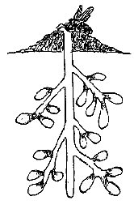Fig. 1. – Nidi in comune di un’ape (Halictus).
A proposito della difesa della proprietà altrui in seno a queste colonie di Halictus, il Feston narra che un imenottero parassita dei nidi di questi insetti tenta di forzare il nido difeso dall’individuo proprietario del nido o da altro che ne fa la guardia. Siccome la sentinella se ne sta all’orifizio della galleria, e non ne affiora che col capo difendendosi colle mandibole, l’aggressore scava una controgalleria laterale e riesce a sboccare in quella dell’Halictus, sotto la sentinella, che, presa così alle spalle, è uccisa.
Compiuta la deposizione delle ova e la nidificazione, le madri muoiono. Più tardi la nuova generazione nidifica alla sua volta nello stesso modo. Se supponiamo, col Verhoeff, scrive l’Emery, che le madri vivano abbastanza per assistere alla metamorfosi delle figlie, e che entrambe le generazioni continuino a lavorare nel medesimo nido, avremo un abbozzo di società, nella quale non mancherebbe che il differenziamento del sesso femminile in generatrici e operaie, per essere paragonabile alla società delle vespe, dei bombi e forse delle più primitive società di formiche.
Possiamo imaginare come quest’ultimo passo si sia compiuto: l’associazione delle madri con le figlie, essendo giovevole alla specie, ha dovuto essere favorita dalla cernita naturale; quelle madri le cui figlie si sono sviluppate più presto hanno trovato in esse un aiuto nella lotta per la vita. Questo sviluppo precoce ha potuto esser conseguito mediante un approvvigionamento frettoloso e scarso delle celle racchiudenti le prime ova deposte; ne sono uscite femmine piccole, mal nutrite, capaci di lavorare, ma pressochè sterili. Vi è stata castrazione per scarsezza di alimenti, arresto di sviluppo degli ovarî, verosimilmente funzionale anzichè anatomico.
Nelle api solitarie che nidificano le une vicine alle altre si possono osservare non di rado delle manifestazioni di difesa collettiva, assai simili a quelle degli imenotteri sociali. Accade non di rado che volendo catturare colla rete una di queste api mentre fa ritorno al suo nido, si è improvvisamente assaliti da quelle che abitano lì vicino e costretti a battere sollecitamente in ritirata.
E non è punto da credersi che anche le nostre api non sieno tuttora in grado di modificare alcune delle loro abitudini, o di adattarsi all’ambiente. Così è stato dimostrato che, se la nostra ape viene portata in Australia o in California, dopo il secondo o il terzo anno, avendo sperimentato esser l’estate ivi eterna e non vi è mai penuria di fiori, porta all’alveare tanto polline e miele quanto occorre pel suo nutrimento quotidiano, senza fare alcuna provvista per l’inverno. Narra ancora il Büchner che, essendovi nelle isole Barbados molte raffinerie di zucchero, e trovando ivi le api cibo in abbondanza per tutto l’anno, si risparmiano la fatica di vagare di fiore in fiore. A un altro di questi casi tipici verrò accennando nel trattare della costruzione del nido; singoli episodi che comprovano splendidamente come questi insetti sieno forniti di una capacità di adattamento indiscutibile, e che i loro costumi vanno soggetti a delle modificazioni, suggerite in ispecial modo dal cambiamento d’ambiente e dal risparmio di tempo e di lavoro.
Nello sviluppo delle società delle formiche, Forel suppone, che nella femmina generatrice si sia a mano a mano sviluppata la caratteristica di dar origine a due forme femminili diverse, l’una più adatta alla generazione, l’altra al lavoro. In quest’ultima, in seguito alla legge di correlazione, gli ovarî si atrofizzarono sempre più, acquistando invece maggior mole il cervello. Presso quelle formiche, nelle quali si riscontra una grande differenziazione di casta, il cervello delle operaie è di gran lunga più sviluppato in confronto di quello delle femmine.
Il principio fondamentale della costituzione della società degli imenotteri, osserva giustamente l’Emery, è dunque l’esclusione della maggioranza delle femmine dalla funzione della riproduzione, riservata a una sola o a poche. L’associazione dei neutri con le femmine feconde costituisce la società. La durata della società dipende dalla durata della vita della femmina fondatrice: quando questa non vive al di là di un anno, come nelle vespe d’Europa, abbiamo le società annue. Nelle società persistenti delle api e delle formiche, le femmine feconde vivono più anni.
Le termiti, che, per il loro ordinamento sociale s’impongono allo studioso e devono essere collocate tra le forme sociali più complesse, ci offrono, in quanto riguarda il loro sviluppo, un campo interessantissimo di osservazione, non esente però da grandi difficoltà, che hanno impedito, fino a questi ultimi anni, di penetrare più addentro nelle loro intricate società. L’appartenere questi insetti a un gruppo speciale, i Pseudoneurotteri i quali non annoverano altri insetti sociali, rese oltremodo difficili tali ricerche. Ora, grazie specialmente agl’interessanti studi del Grassi, possiamo dire in gran parte risolta tale ardua questione, che non può far parte dei limiti assai ristretti di quest’esposizione.
L’istinto della riproduzione e la tutela della prole sono pure i fattori principali che hanno tratto parecchi tra i vertebrati a costituirsi in società. Prescindendo da quelle accidentali e momentanee che s’incontrano nei pesci, negli anfibî e nei rettili, gli uccelli e i mammiferi ci offrono frequenti associazioni di individui, più o meno numerose. Compiute le nozze, in molti di questi resta vivo un qual certo affetto reciproco tra maschio e femmina, che, com’ebbi già occasione di accennare in un mio lavoro precedente, li conduce talora ad un legame duraturo. L’allevamento dei nati li avvicina ancor di più, accomunando le loro forze nella ricerca del cibo e nella difesa della prole.
Abbiamo così costituita la prima famiglia, e poichè la società ha la sua base in essa, bastava un impulso qualsiasi per addivenire direttamente a questa forma. Ciò non è mancato, sia in seguito al bisogno di difendersi unendo le proprie forze, sia per compiere delle emigrazioni in cerca di nutrimento più abbondante, sia per muovere in comune all’assalto, compiendo delle cacce collettive.
A seconda della diversa stabilità colla quale questi animali si uniscono tra di loro in un vincolo più o meno duraturo, ci risulta evidente la distinzione in associazioni momentanee e associazioni permanenti; e le prime, a seconda che tali aggregazioni hanno luogo in epoche fisse oppure in circostanze diverse e improvvise, si possono dividere in associazioni periodiche e occasionali. Alle prime spetterebbero le adunanze di molti uccelli a tempo fisso prima di emigrare, alle seconde invece si potrebbero ascrivere gli aiuti collettivi prestati da animali della stessa specie in circostanze speciali, quali le riunioni accidentali di alcuni lupi spinti dalla fame, cooperanti colle loro forze a impadronirsi di qualche preda, oppure l’aiuto prestato da alcune rondini ad allontanare un passero, che si era installato pacificamente nel nido d’una coppia di queste.
Le associazioni permanenti hanno da queste l’origine col restare alcuni individui riuniti per vario tempo in famiglie, di solito sotto la guida di un capo; in queste, inoltre, comincia a farsi strada una specie di divisione di lavoro a vantaggio della società, quali le sentinelle delle schiere dei pappagalli e delle scimmie.
La forma più perfetta di queste associazioni si esplica presso quei vertebrati che costruiscono le loro abitazioni le une vicino alle altre, dando origine a delle specie di villaggi, unendosi altri ancora alla costruzione di una dimora comune, di una specie di albergo, al riparo dagli assalti dei loro nemici.
In tal modo, di gradino in gradino e di variazione in variazione, dall’umile insetto vagante di fiore in fiore all’aquila roteante nelle altezze dell’atmosfera, dalle forme più piccole alle più grandi, ovunque vedremo dominare questo sentimento sociale, forti del quale le singole specie vanno conquistando e vincendo nell’aspra lotta per l’esistenza.

CAPITOLO II.
Associazioni embrionali.
Larve in marcia. – I nidi della processionaria. – Lepidotteri sociali. – Le associazioni dei ragni.
Non guide, non capi, nè condottieri sono la caratteristica di questi staterelli, i cui singoli individui, ancor prima di raggiungere in molti casi il completo sviluppo, ricorrono a tali confederazioni lillipuziane, forti anch’essi del motto: l’unione fa la forza.
In tali stati minuscoli, in queste prime istituzioni embrionali si annoverano molti insetti delle famiglie più svariate, i quali, già allo stato di larva, in questo periodo della loro adolescenza, sentono il bisogno di condurre non solo vita comune, ma di circondare la loro dimora collettiva di ripari, quale schermo e difesa contro le prime lotte della vita.
Ben noto già da tempo per questo suo speciale comportarsi è un dittero, imparentato colle nostre zanzare, la Sciara militaris, o almeno la larva, poichè è suo merito se quest’insetto è stato battezzato in tal modo, e se oggi può far pompa di qualche velleità militarista. Dalle uova deposte dalle femmine tra le foglie cadute e marcite dei boschi, fanno la loro comparsa, in estate, delle piccole larve, dal corpo affusolato, lungo pochi millimetri, di un color biancastro, le quali, come spinte da una sola idea, si uniscono in grandi masse, assai aderenti le une alle altre, per intraprendere una specie d’emigrazione. Attraversando qualche bosco dell’Europa centrale, il viandante è talora stranamente colpito da questo stuolo compatto di larve, che estendendosi per quattro o cinque metri di lunghezza, stanno accavallate le une sovra le altre in un mitologico serpente di latte. Un carro che attraversa la loro linea ne riduce gran numero in informe poltiglia, ma ben presto la catena si ricongiunge e prosegue il cammino, lasciando sul terreno una parte delle loro compagne.
Per quante ricerche siano state fatte per venir in chiaro sul perchè di queste marce collettive, la loro causa ci è ancora ignota, tanto più che tali viaggi non hanno luogo tutti gli anni e a periodi fissi, sibbene di quando in quando senza alcuna regolarità.
Riunioni non meno originali in questa stessa famiglia dei ditteri, e che hanno un motivo più importante, sono quelle formate dalle femmine dell’Atherix Ibis. Queste furon viste molte volte radunarsi in sciami compatti su qualche albero, simili in tutto ai grappoli delle api, e assai numerosi, comprendendo sino a diecimila individui. Si crede che lo scopo sia quello di dare alle giovani larve il nutrimento derivante dai cadaveri delle madri, formando, col complesso dei loro corpi, una difesa naturale alla giovine prole.
Il Brehm cita il caso di un imenottero brasiliano (Dielocerus ellissi), le cui larve si incrisalidano in società. Il nido ha la forma di un uovo allungato che giunge alla lunghezza di dodici centimetri e penzola verticalmente da un ramo. Ogni larva ha la propria cella, e queste sono disposte a strati le une sovra le altre, quasi come quelle delle api, per modo che il loro asse trasversale s’incontra con quello longitudinale del ramo, e le due estremità rimangono libere. Il nido è ricoperto internamente da un involucro sericeo, e cementato nella parte esterna.
Le larve di qualche vespa vivono, anche da noi, in piccole società, intessendo alle volte una specie di nido in comune; assai curiosi sono i loro movimenti collettivi. All’avvicinarsi di un pericolo, fanno girare, come a un segno convenuto, la parte posteriore del loro corpo come tante marionette tirate da un filo; altre poi spruzzano addosso al disturbatore un liquido nauseante come una specie di saliva (Nematus salicis).
Il primato di queste confederazioni embrionali spetta alle farfalle, e, in ispecial modo, a quelle della processionaria (Cnethocampa processionéa), dette così per la speciale tendenza che hanno le loro larve o bruchi di muoversi in fila come in una processione.
Da noi è diffusa quella del pino e, in Germania, quella della quercia, entrambe funeste, per il danno che arrecano agli alberi sui quali abitano. Quando, sul finir dell’estate, dalle uova, attaccate dalla femmina sui ramoscelli, escono le giovani larve, queste si mettono tosto in marcia, disposte in fila, le une dietro le altre se poco numerose, in schiera conica divergente invece, se in maggior quantità. Talvolta esse emettono una specie di filo serico finissimo che serve loro a mantenerle ancor più unite.
Appena il sole si corica, l’esercito s’incammina, una larva ne è alla testa. Ch’essa si soffermi o si metta in cammino, il suo esempio è tosto imitato da tutti. A questa seguono tre o quattro individui, ad uno ad uno, in modo che la testa dell’uno tocca la coda del precedente, seguono poi più colonne di individui, prima a due a due, poi a tre a tre e così via, sino alle ultime che contano sino a quindici o a venti individui di fronte.
È stato inoltre osservato da qualche naturalista che, molte volte, in queste larve le catene sono mantenute dal fissarsi della mandibola di una larva sull’appendice caudale della larva immediatamente sovrapposta. Infine, episodio non meno importante, talvolta la larva posta in coda percorre, in modo ben più affrettato del lento movimento vermicolare della colonna, il tratto che separa la coda dalla testa di colonna, venendo così a porsi a turno alla direzione della colonna stessa, analogamente a quanto si osserva nell’emigrazione degli animali superiori, come ad esempio degli uccelli.
Se si toglie in un punto qualsiasi un individuo, quello che seguiva si ferma subito e viene immediatamente imitato da tutti gli altri, sino alle due estremità della colonna.
Indi, a poco a poco, la larva che seguiva si move, prendendo il posto dell’individuo asportato e le seguenti dappresso. La notizia che la colonna ha colmato il vuoto si propaga rapidamente, e l’esercito si mette in moto.
Davis, coll’orologio alla mano, notò che asportando il cinquantesimo bruco, a contare dalla testa della colonna, bastavano trenta secondi perchè la notizia giungesse al capo e la colonna si fermasse.
Avendo in autunno inoltrato portato nelle mie stanze un nido di processionarie attaccato alla cima di un pino (fig. 2), fui un bel giorno sorpreso nello scorgere che le larve, ridestate dal calore artificiale della stanza, erano uscite dal nido stesso, e si aggiravano in una fila continua attorno a una parete dell’armadietto del microscopio, emettendo un sussurro particolare; senza deviare dalla loro strada, continuarono a girare per diverso tempo in una catena ininterrotta.
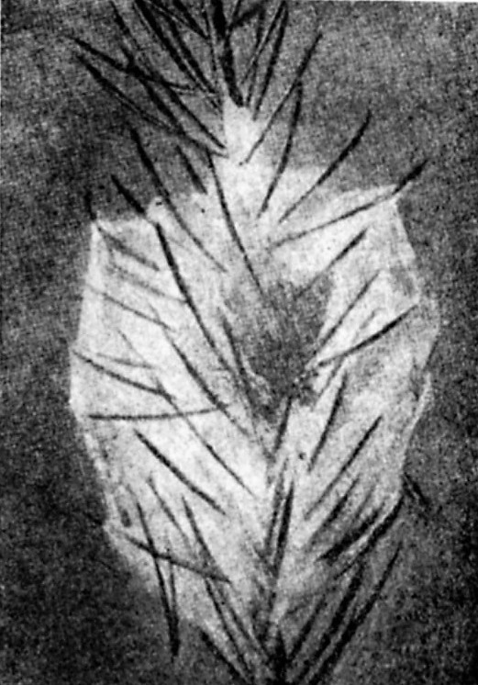Fig. 2. – Nido alla fine dell’inverno della Processionaria del pino (Cnethocampa Processionéa) con entro le larve.
Il loro primo còmpito è quello della costruzione del nido e a questo proposito il dott. Cobelli, che su questo insetto fece delle osservazioni interessantissime, così riferisce: «Tutte le larve di una famiglia si raccolgono in un gruppo attorno a un ramo, o nell’ascella degli ultimi rametti, ed intorno a questo gruppo incominciano a tessere dei fili serici che attaccano alle spine più vicine, e così, a poco a poco, si fabbricano il loro involucro, il nido. In questo primo nido però, non passano tutta la loro vita, e nemmeno tutta la prima età, imperciocchè, già dopo le prime peregrinazioni, si raccolgono in un gruppo in altro punto del pino, dove fabbricano un secondo nido e così via. Di tal maniera, soltanto nella prima età, arrivano a tessere fino a sei nidi differenti che vanno a mano a mano abbandonando».
In questi nidi esse subiscono diverse mute, fino a che l’inverno le costringe a restare in una specie di letargo, in un nido che hanno continuamente rinforzato, per preservare l’interno da una troppo rigida temperatura. Ivi naturalmente non si riscontra alcun foro, ma, solo in primavera, sarà visibile una specie di porta che servirà loro di uscita. Inoltre, qualora al nido venga fatta qualche offesa, esse ricostruiscono ben presto la parte danneggiata. Può darsi anche il caso, specialmente nella processionaria della quercia, che incontrandosi varie schiere, nelle annate di maggior abbondanza, tra di loro, si riuniscano in un sol gruppo oltremodo numeroso.
Anche le larve delle tignole, le note distruggitrici dei nostri frutteti, circondano i teneri germogli di un fitto velo sericeo, entro il quale vivono in compagnia, fino a che passano allo stato di crisalide.
Assai originali sono i nidi sociali di alcuni lepidotteri esotici. Quello dell’Eucheira socialis ha la forma di un fiasco (fig. 3) lungo circa venti centimetri, attaccato a un ramo e avvolgentesi attorno a un ramoscello laterale, ottenendo, in tal modo, maggior solidità e resistenza, senza correr pericolo di venir sballottato di qua e di là dal vento. Il suo colore di un bianco sporco mostra una trama assai fitta di filamenti saldamente intrecciati. Aprendo il nido, si scorge un numero considerevole di crisalidi, disposte senz’ordine e attaccate assai fissamente al tessuto.
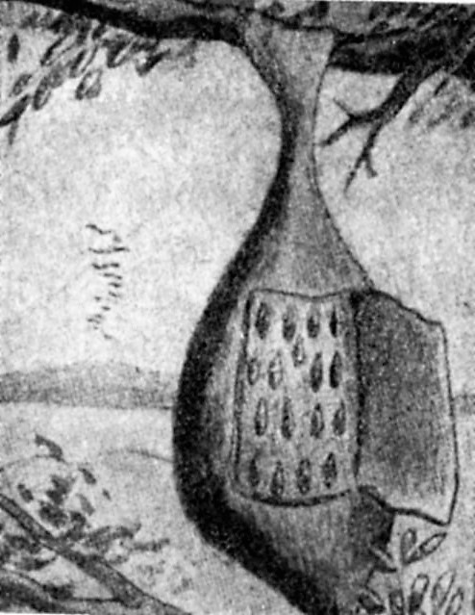Fig. 3. – Nido di un Lepidottero sociale (Eucheira socialis) con entro le crisalidi (da Wood).
Di primo acchito certi sacchetti sferici di color giallo bruno, che si trovano in gran numero, specialmente nella parte meridionale dell’Africa, appesi ai rami degli alberi e dei cespugli, si possono prendere per galle di certe piante. Se non che esaminandole più attentamente ci si accorge che l’involucro è formato di sottili fili sericei e aprendoli si trovano ripieni di piccoli bozzoli, non di rado in numero di parecchie centinaia. Ci siamo imbattuti nel nido di una farfalla crepuscolare del genere Anaphe, le cui larve sono ben note per i danni che arrecano al fogliame degli alberi, nella stessa guisa delle processionarie.
Le larve, sgusciate dalle numerose uova appiccicate dalla femmina sulla pagina inferiore delle foglie, raggiunta la maturità larvale, si raccolgono in parecchie centinaia e si costruiscono un nido in comune, composto di un viluppo di fili sericei con molte aperture per l’uscita delle farfalline. In questa comune abitazione ogni bruco si rinchiude in un piccolo bozzolo pure di seta, i quali riempiono tutta la cavità del nido.
In alcune regioni africane i nidi vengono raccolti prima della sciamatura delle farfalline e, filati, dànno un tessuto sericeo, che, se non può fare concorrenza a quello del nostro filugello, tuttavia trova in quei paesi un largo smercio.
Un’altra forma di cooperazione sociale, ben più elevata e non meno interessante, ci è data da qualche singolo rappresentante della numerosa famiglia dei coleotteri. E infatti non desta forse maraviglia lo scorgere il necroforo o becchino, che, scoperta una carogna o un piccolo animale in via di putrefazione, va in cerca di compagni che lo aiutino a seppellirlo, e, radunatisi in parecchi, non si dànno pace fino a che l’inumazione non sia completa? Se il terreno è troppo difficile a scavarsi, questi piccoli animaletti non si peritano a trascinarne la spoglia in un luogo vicino, più adatto a tale seppellimento. Ammesso anche che l’impulso maggiore, che li spinge a questo aiuto collettivo, venga promosso dallo stimolo della riproduzione che li conduce quivi a nozze – deponendo la femmina le uova in quelle carni marcite, affinchè poi le giovani larve trovino di che nutrirsi –, questa forma oltremodo singolare di raccogliere le forze comuni per facilitare la propagazione della specie, ci offre uno dei casi più interessanti di ottenere, coi mezzi più acconci, il fine unico ed essenziale pel quale questi animali sono venuti al mondo.
E nei ragni, nei quali l’individualismo è in molti casi sì spinto che non si tollerano a vicenda dappresso, e convertono talora le nozze in banchetti cruenti, in questi esseri, così a torto calunniati, chi avrebbe supposto uno spirito socievole da disgradarne altri animali animati da uno spirito di combattività meno forte? Già Azzara nei suoi viaggi al Paraguay aveva descritto una specie di Epeira (Epeira socialis) che costruisce in comune un nido della forma di un cappello, attaccato a un albero, e dal quale si staccano dei fili grossi, biancastri, di una rilevante lunghezza. Il vanto però di aver messo in chiara luce i costumi di alcuni di questi interessanti animaletti spetta a Simon, il quale nelle sue peregrinazioni scientifiche nella Venezuela, ne descriveva alcune specie nuove.
Alcuni di essi si riuniscono, in certe epoche, come le femmine dell’Epeira Bandelieri, che al momento della deposizione delle uova, costruiscono in comune un gran bozzolo di un tessuto giallastro e lanoso, entro il quale depositano le uova in forma di gruppetti sferici (figura 4). In questa specie di camera incubatrice, esse se ne stanno attaccate alle proprie uova, attendendo l’uscita della prole. Questo spirito di socievolezza è ancor più perfetto nell’Anelosimus socialis, in cui parecchie centinaia di ragni concorrono a tessere una tela leggera e trasparente, che avviluppano attorno a un ramoscello, preferibilmente della pianta del caffè, avvolgendo talora una pianta intera, e dando origine in tal modo a un nido, di foggia tutt’affatto speciale. L’interno è diviso da pareti dello stesso tessuto, attraverso le quali logge i ragni si muovono liberamente, accarezzandosi talora coi lunghi palpi mascellari. Ivi le femmine depongono le uova, raggruppate in piccole sfere.
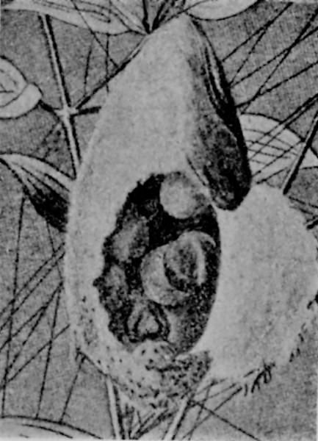Fig. 4. – Nido costruito in comune dalle femmine di un ragno (Epeira Bandelieri) con entro degli ammassi sferici di uova colle rispettive femmine (da Simon).
Un altro gradino più elevato di questo spirito d’associazione presso i ragni ci è dato dall’Uloborus republicanus, il quale costruisce in comune una tela di dimensione assai rilevante e inoltre delle altre più piccole, lavoro di ogni singolo individuo. Talora parecchie centinaia di ragni concorrono alla costruzione di questa tela gigantesca tra i rami degli alberi, attorno alla quale stanno delle piccole ragnatele abitate da un solo individuo. All’epoca della deposizione delle uova, i maschi si allontanano dal sito centrale e le femmine ne prendono possesso, custodendo le uova avvolte in una specie di bozzolo di forma stranissima (fig. 5).
A centinaia si raccolgono ancora le femmine di un piccolo ragno, che vive sulle piante del caffè nell’America meridionale. Sulla loro cima fabbricano un nido leggero e trasparente, suddiviso in tanti scompartimenti abitati da questa colonia femminile. Vanno del resto tra loro perfettamente d’accordo, tanto che non di rado banchettano in comune, divorando ad esempio in compagnia qualche grosso coleottero.
Nella penisola Malacca, è stata inoltre riscontrata la presenza di una specie la quale costituisce delle vere repubbliche di ragni, costruendo dei nidi di più di due metri di altezza e di un diametro assai rilevante, che servono d’albergo a un numero assai grande di inquilini.
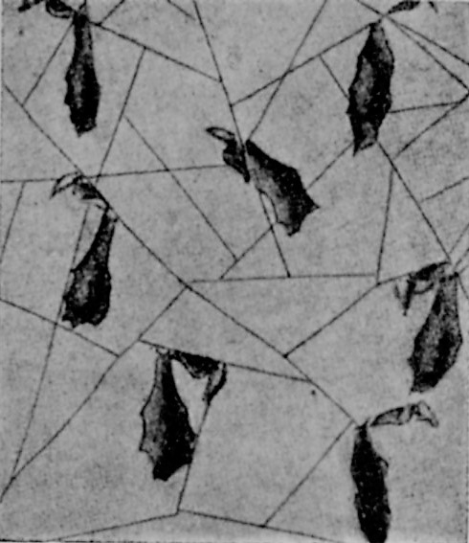Fig. 5. – Parte centrale della tela costruita in comune da un ragno (Uloborus republicanus). Con parecchie femmine alla custodia delle loro uova avvolte in bozzoli a forma di otre (da Simon).

CAPITOLO III.
I Bombi.
Le prime colonie degli imenotteri. – Le caste sociali. – Magazzini originali. – Il bombo trombettiere.
Quella condizione sociale primitiva che nelle razze umane è propria dei cannibali, tra gli imenotteri è rappresentata dai bombi.
Trovandosi in un prato fiorito, chi non ha notato questi tozzi insetti, ricoperti di un fitto pelo di color nero, attraversato da una larga fascia gialla nel torace e all’inizio dell’addome, coll’estremità del corpo chiazzata di bianco; vaganti senza tregua da un fiore all’altro in cerca di cibo, coll’inconscia missione biologica di servire di pronubi agli stessi?
Osservando lì per lì questi animalucci, tutti chiusi nella loro pelliccia, non si crederebbe di aver dinanzi dei repubblicani imbevuti d’idee democratiche, quantunque, in certi casi, sieno ancora i sostenitori dell’oligarchia la più assoluta. Osservatori pazienti e intelligenti hanno tratto dall’ignoto questi pacifici ed oscuri lavoratori, innalzandoli alla dignità di cittadini di uno stato legittimamente costituito.
Appena i primi tepori primaverili scuotono da quella morte apparente migliaia e migliaia di esseri, che sotto uno strato di foglie secche, o d’intra le cortecce degli alberi, o nei cavi degli stessi avevan cercato un riparo dai rigori della stagione invernale, la femmina del bombo, sola sopravvissuta, si scuote, e spinta dal grave incarico che la natura le ha affidato, fa la sua comparsa sulla superficie della terra, che va gradatamente perdendo la sua verginità invernale.
Il suo primo còmpito è quello di fare un po’ di pulizia personale, staccando dal suo corpo tutto quel sudiciume che le si è appiccicato addosso nell’inverno; soltanto allora s’accinge a saziare gli stimoli dello stomaco forzato a un lungo digiuno.
Ma un dovere ben più importante la natura attende da lei, il grave còmpito cioè della riproduzione della specie.
Ed eccola girare attorno in cerca d’un luogo propizio, futura culla dei suoi nati. A seconda delle varie specie, sceglie a tale scopo uno straterello di muschi (Bombus muscorum), o la fessura di un muro, oppure ancora la galleria di una talpa (Bombus lapidarius), o il foro smantellato di un toporagno o un’altra buca qualsiasi. Talora le specie che nidificano all’aperto furono viste stabilirsi in un nido abbandonato di scricciolo, di passero o di fanello, più di rado in quello dello scoiattolo sulla vetta di un alto pino. A ogni modo tale scelta cade sempre in siti reconditi e al sicuro da qualsiasi pericolo. Stabilita così la dimora, s’accinge ben presto alla costruzione del nido. Dai segmenti addominali la femmina trasuda una sostanza viscida che, al contatto coll’aria, s’indurisce: la cera, e fabbrica in tal modo la prima cella anulare del diametro di circa un centimetro.
Gettate così le fondamenta della nuova colonia, si allontana in cerca di cibo e vi fa ritorno con una rilevante provvista di polline, che trasporta al nido sulle zampe posteriori allargate, a mo’ di un piccolo paniere e che depone sul fondo della cella. Su questo primo strato di cibo la femmina colloca un numero limitato di uova (4-8), sovra le quali depone nuovamente del polline, e così di seguito, finchè la cella è ripiena di questi strati alternantisi di uova e di polline; alla fine la ottura con un sottile strato di cera. Attorno a questa prima cella essa ne fabbrica delle altre, che vengono anch’esse in breve riempite di polline e di uova.
Dopo alcuni giorni, sgusciano le prime larve, in forma di candidi vermiciattoli, che, in breve, divorano il materiale apprestato dalla madre. La quale è in un continuo andirivieni, senza tregua di giorno e di notte, fornendo direttamente il cibo alla prole acciocchè questa possa raggiungere quanto prima il completo sviluppo; solo il cattivo tempo o il freddo possono arrestarne la cura e ritardarne o rovinarne la crescita.
Quando le larve sono ben pasciute, si trasformano in crisalidi, intessendosi attorno un piccolo bozzolo, e, dopo circa quattordici giorni, un gaio sciame di giovani operaie allieta il nido. Esse sono simili alla regina, ma un po’ più piccole, quantunque la loro grandezza sia oltremodo variabile; negli organi interni, fattore biologico importantissimo, differiscono ancora per l’apparato genitale, assai ridotto. Anch’esse sono fornite di pungiglione e dell’apparato raccoglitore nelle zampe posteriori; in quanto al pungiglione bisogna però notare che, siccome il loro uso è, per l’insetto stesso, causa di morte, poichè rimane infisso nella ferita insieme con altre parti interne dell’animale, viene adoperato con grande prudenza e solo in casi estremi, quando cioè la loro vita versi in grave pericolo.
Queste operaie, poco dopo la loro nascita, si mettono subito al lavoro, recandosi in cerca di cibo per le larve che sono in via di sviluppo, alleviando così la madre dal grave peso al quale si era, fin a tal momento, sottoposta, di modo che questa, d’ora innanzi, conduce una vita esclusivamente casalinga.
Le giovani operaie che lasciano, per la prima volta, il nido, dimostrano, quando vi fanno ritorno, una certa incertezza di orientamento, ma ben presto, dopo alcuni voli, dànno prova di maggior sicurezza, si avvicinano però al nido con circospezione, specie quando subodorano un qualche pericolo.
Pare che, anche in queste prime società di imenotteri, le operaie si suddividano il lavoro, lasciando la cura del nido e la funzione di nutrici a quelle da poco uscite dal bozzolo, come nelle api; mentre quando sono nel massimo del loro vigore, cioè dopo che sono trascorsi alcuni giorni, s’incaricano di fornire il nutrimento alla colonia. La loro operosità è instancabile, e, dal mattino alla sera, è un continuo viaggio di andata e ritorno dal nido ai fiori e viceversa; talora la notte li sorprende lungi dalla loro dimora, e allora non resta loro altro che cercare un riparo sur un qualche albero, attendendo il rinnovellarsi del giorno.
È strano come ogni specie differente dia la preferenza a una singola pianta, quantunque i fiori del trifoglio siano in ispecial modo i più ricercati (fig. 6). Poichè talora i nettarî giacciono molto in basso e l’apparato boccale di questi insetti non permette loro di arrivare fino in fondo, forano semplicemente l’involucro fiorale nella vicinanza di tali dolci depositi, giungendo in tal modo a impadronirsi del loro contenuto.
Ma siccome ai giorni di bel tempo susseguono pur quelli piovosi, durante i quali quest’insetti non possono compiere le loro solite escursioni, faceva d’uopo, affine non avessero a morir di fame, d’una specie di magazzino di riserva; a ciò le operaie provvedono approfittando, a tale scopo, dei bozzoli vuoti delle crisalidi di già sbocciate. È stranissimo il loro modo di utilizzarli, adottando un sistema, diretto a risparmiare lavoro, materiale e spazio. Essi impeciano l’esterno di questi bozzoli di cera, e, collocandoli a una certa distanza, li uniscono con delle pareti della stessa materia, ottenendo in tal modo quattro recipienti, dei quali il più grande, di forma triangolare, sta nel mezzo; talvolta vengono ricoperti da un finissimo strato di cera, che di rado li riveste però del tutto.
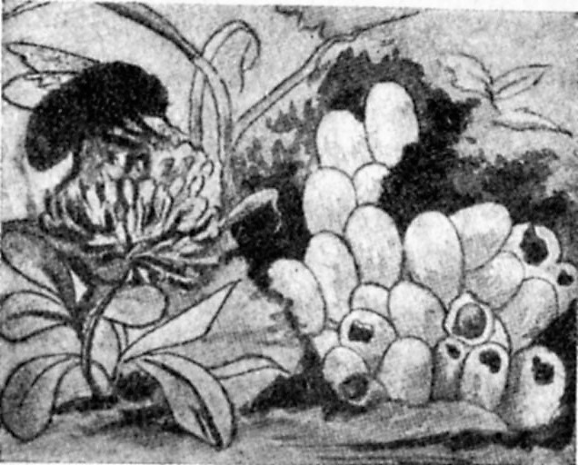Fig. 6. – Nido di un Bombo (Bombus muscorum) all’inizio della primavera (da Girod).
Per ingrandire il nido le operaie adoperano i bozzoli vuoti, già a tal uopo antecedentemente sfilacciati, che vengono collocati tutt’all’intorno. Il nido è venuto, in tal modo, non solo aumentando in grandezza, ma si è ben anco modificato dalla forma primiera, poichè le operaie non si dànno pace finch’esso non abbia l’aspetto d’una vera fortezza, al riparo da qualunque insidia. A tale scopo, oltre che circondarlo di sostanze vegetali, cercano di coprirlo almeno parzialmente, rendendolo così impermeabile all’acqua. Ciò raggiungono col costruire sulle celle esterne dei rivestimenti di sostanze, per lo più resinose, tolte dalle cortecce dei varî alberi. Mentre nelle specie più piccole, le celle giacciono disposte irregolarmente sull’istesso piano, i bombi più grandi le sovrappongono le une sulle altre a più strati, disponendole però alla rinfusa senza alcun ordine o simmetria.
Nei bombi che menano vita sotterra e le cui colonie sono ancora più numerose, la difesa è più facile, la loro abitazione è in comunicazione coll’esterno mediante un sol foro d’uscita, talora assai distante dal vero nido, al quale conduce un lungo corridoio, originariamente scavato da una talpa o da qualche topo.
All’ingresso del nido di alcune specie di bombi, un’operaia fa la guardia e respinge gl’intrusi.
Frattanto gli abitanti del nido, che vanno aumentando di numero, mostrano anche una diversità di mole, poichè alle operaie descritte antecedentemente se ne aggiungono di più piccole, non dissimili da una mosca. Tale differenza ha probabilmente la sua causa nella quantità minore di cibo con cui sono state nutrite.
Giunte a un certo sviluppo, le operaie più grandi depongono delle uova non fecondate che dànno origine a dei maschi. Tali uova vengono però deposte nell’istesso modo anche dalla femmina o regina.
Questo meraviglioso fenomeno biologico, che fa sì che dalle uova fecondate abbiano a svilupparsi femmine e operaie, a seconda del regime con cui sono state allevate, e maschi da quelle non fecondate, è di grandissima importanza nello studio delle varie caste degli imenotteri; lo sbocciare dei maschi da tali uova vergini fu detto partenogenesi o nascita verginale.
Le femmine suppletorie hanno però, in questa bisogna, da lottare, e non poco, colla vecchia femmina, poichè questa che vorrebbe avere la privativa in tale mansione, cerca di riservare per sè tutte le celle disponibili, scacciando con rabbia feroce le rivali. Questa specie di antagonismo, sorto dallo stimolo che la natura ha infuso in ogni individuo perchè sia utile alla riproduzione della specie, si manifesta con delle lotte nell’interno del nido e in baruffe quotidiane.
Finalmente compaiono anche le giovani future regine, facendo capolino dai loro bozzoli che si distinguono dagli altri per la loro maggiore grandezza. Queste si trattengono, per qualche tempo, nel nido, dandosi alle occupazioni domestiche le più svariate, recano ancora del polline, senza però essere in grado di fabbricare nuove celle e produrre cera. I maschi invece, dal corpo più slanciato, privi di pungiglione e di apparati per raccogliere il polline, lavorano ben poco in pro della loro colonia, tutt’al più si occupano della pulizia interna del nido, e fungono da veri becchini, asportando i cadaveri dei singoli individui, e se, in causa del peso, ciò riesce loro difficile, e non trovano lì per lì dei compagni pronti ad aiutarli, fanno i morti a pezzi, staccando loro la testa e l’addome e trasportandoli in tal modo lungi dal nido.
Col bel tempo i maschi compiono delle escursioni all’aperto, in cerca di cibo, ma solamente per proprio conto; talora si prestano anche all’incubazione delle uova, coprendo del loro corpo le singole celle.
Ma ecco che s’avvicina il momento nel quale si esplicherà la loro attività, nella funzione per la quale sono venuti al mondo, vale a dire pel còmpito della riproduzione. Le femmine, raggiunto che hanno il loro completo sviluppo, in sull’inizio dell’autunno, si allontanano dal nido, e i maschi si dànno tosto ad inseguirle, riuniti in sciami anche di varî nidi, e lì, nell’aria, dopo i soliti volteggiamenti che preludono alle nozze, i due sessi vengono tra loro ad intimo contatto.
In questo tempo la vecchia regina ha finito il suo ciclo vitale. Già in agosto la perdita continua dei peli del suo mantello le aveva dato l’aspetto caratteristico della vecchiaia, e, poichè la colonia floridissima, ripiena di novelle energie, non richiedeva più il suo aiuto immediato, era giusto che la natura non tollerasse una bocca inutile. E mentre un allegro stuolo di giovani regine s’apprestano ad aumentare la giovine colonia, la vecchia madre, prostrata dal lavoro e dall’età, cade per non più risollevarsi. Il suo corpo vien tosto trascinato fuori del nido senza alcuna pietà dalle operaie, che fanno ben presto ritorno al consueto lavoro.
Presso questi insetti non pare del tutto spento un qual certo affetto reciproco fra i singoli individui; prova ne sia il fatto che quando dal bozzolo fanno la loro apparizione degli insetti colpiti da qualche deformità e impotenti a collaborare a vantaggio della colonia, non vengono, con legge spartana, inesorabilmente uccisi come presso le api; le operaie li trattano con cura, dando prova di un qual certo amore fraterno.
I maschi, poichè hanno soddisfatto alla loro missione, ben raramente fanno ritorno al nido, conducono una vita raminga vagando di fiore in fiore, finendo ben presto col soggiacere alle prime brume autunnali. Le femmine, compiuto che hanno il loro volo nuziale, fanno talora ritorno al nido, ma, più di frequente, si portano in qualche sito nascosto, ove s’apprestano a passare l’inverno, immerse in una specie di letargo, anche se in piena estate, non avendo altro scopo che quello di conservare vitali per la prossima primavera le uova, questo sacro deposito, mercè le quali si continua siffatto meraviglioso ciclo sociale. Anche le operaie, che, nelle colonie più numerose, avevan raggiunta la cifra di 200-300 individui, vanno a mano a mano cedendo alle molteplici difficoltà che trae seco la brutta stagione, finchè le ultime, colte dai primi freddi, cadono esanimi presso il loro nido.
Prima di finire, mi resta da accennare a un episodio curioso della vita sociale di questi insetti.
Saranno oggimai più che due secoli che il pittore olandese Jan Goedart avea osservato come, nei nidi dei bombi, un individuo volasse, in sullo spuntar del giorno, nella parte superiore del nido, e di lì chiamasse al lavoro le altre operaie. Egli denominò questo operaio-svegliarino «trombettiere». Naturalmente dai suoi contemporanei e dagli scienziati posteriori, tale asserzione fu non solo messa in dubbio, ma ben anco derisa, finchè alcuni anni or sono il prof. Hoffer ristabiliva nel suo giusto valore le osservazioni del pittore olandese.
Studiando questi da tempo e con gran passione la vita di tali insetti, che teneva coi relativi nidi in cassettine nella sua stanza, quale non fu la sua maraviglia quando, sollevando un coperchio, vide un bombo che non cessava dal battere le ali con un ronzio tutto speciale, mentre dal nido cominciavano a far capolino, una alla volta, le singole operaie! Continuando le sue osservazioni, constatò come questa specie di sveglia avvenisse verso le quattro del mattino. Un bel giorno Hoffer si provò a far prigioniero questo bombo-svegliarino; il giorno dopo, alla stessa ora, il nido era immerso in una profonda quiete; solo circa dieci minuti più tardi, egli si avvide come un altro bombo facesse la sua apparizione all’esterno del nido, collocandosi precisamente nel posto del compagno, fatto prigioniero il giorno antecedente, ed eseguendo la stessa musica dell’altro. Pare che ciò segua però solamente nei nidi molto popolati.
In verità in questo bombo «trombettiere» noi dobbiamo scorgere un’operaia colla mansione di ventilare l’ambiente, provocando coi battiti delle ali una corrente d’aria, che riesce a scacciare tutti i cattivi odori, i gas dannosi e l’aria calda che si sono gradatamente sviluppati durante la notte. Analoghe funzioni le riscontreremo più avanti tra le società delle api.
Che il clima e il cibo esercitino un influsso notevole sulle associazioni dei bombi e degli imenotteri in generale, lo dimostrano le osservazioni fatte sui bombi della zona artica.
Nella parte più settentrionale della penisola scandinava vive il Bombus Kirbyellus, nel cui nido non fu sinora riscontrata la presenza di operaie, venendo così a mancare della caratteristica essenziale delle società degli imenotteri, e il B. hyperboreus, nel quale le operaie compaiono assai di rado. In questi casi si deve dedurre che le sfavorevoli condizioni degli estati artici rendono assai difficile presso questi insetti la vita sociale.
Un uguale influsso ha esercitato presso alcuni bombi il passaggio alla vita parassitica. Così il bombo parassita del gen. Psithyrus è tornato alla vita solitaria con la perdita dell’apparato raccoglitore.
D’altro canto era d’aspettarsi che nelle regioni più calde le società dei bombi, anzichè finire nell’autunno, continuassero a vivere anche nel corso dell’inverno.
Ciò è stato riscontrato a mo’ d’esempio in un bombo (B. xanthopus), che vive nella Corsica e nelle Baleari. Al contrario pare che la loro attività subisca una forte stasi, ma di breve durata, nel corso dell’estate.
Nell’America meridionale sono state descritte delle società perenni di bombi.
In casi non rari sono state infine trovate delle specie differenti di bombi nel medesimo nido, le quali vivevano apparentemente in una pace perfetta.

CAPITOLO IV.
Nelle Società delle Vespe.
La vespa comune. – A caccia. – Una carneficina pietosa. – Le poliste. – Come sono organizzati i calabroni. – Fra le vespe esotiche. – Nidi di fango.
Tutti, più o meno, han fatto conoscenza colla nostra vespa comune, dal corpo finemente intagliato d’un color nero corvino, vivacemente cerchiato in giallo. La loro vista non ci desta i più lieti ricordi, poichè, essendo questi insetti, in caso di pericolo, assai pronti all’offesa, con gran facilità infiggono il loro pungiglione nelle nostre carni, sollevando accenti di sdegno e d’ira contro questi vivaci animaletti, non d’altro colpevoli che di difendere, a ogni costo, la propria esistenza.
E quando si pensi che anche presso questi insetti una sola femmina, nel corso di poche settimane, deve costrurre la sua magione, e allevare la numerosa figliuolanza, quando si pensi che essa sola, da principio, deve procurarsi i materiali pel nido, deporre le uova, nutrire le larve e così via, non è egli giusto che debba cercare in tutti i modi di salvaguardarsi da qualsiasi eventuale pericolo? egli è appunto in questo tempo che le vespe sono di una irritabilità straordinaria.
Del resto questa facilità a pungere ha anche un motivo anatomico e fisiologico, poichè, mentre nei bombi e nelle api il pungiglione resta, nella maggior parte dei casi, infisso nelle carni insieme colle altre parti vitali interne, sicchè l’uso stesso di quest’arma è foriero di morte, nelle vespe il pungiglione può venir ritirato, e adoperato così con grande facilità e frequenza.
La prima fase della vita sociale delle vespe si delinea nell’istesso modo, come la abbiamo considerata nei bombi. La femmina che aveva passato l’inverno al riparo in qualche nascondiglio, ai primi tepori primaverili fa ritorno all’aperto, a godere dei benefici raggi del sole. La sua prima occupazione è quella di compiere una pulizia minuta del suo corpo; soltanto a teletta finita penserà a soddisfare agli stimoli dello stomaco. Indi, trovato un luogo favorevole per dare inizio alla nuova colonia, si accingerà alla costruzione del nido.
Generalmente questo sta appeso ai rami degli alberi o su qualche anfrattuosità di una roccia, o lungo i muri o sotterra, e consta di una materia grigia o bruna che ha l’aspetto di una carta asciugante. Questa sostanza viene preparata dalle vespe col rodere dei pezzetti di legno o delle cortecce degli alberi, cementandoli assieme con una specie di saliva appiccicaticcia, che viene segregata da apposite glandole. Specialmente sui vecchi pali del telegrafo si vedono non di rado le vespe all’opera; esse asportano colle loro mandibole delle piccole schegge, riducendole poi alla forma di una pallottola. Si narra che lo scopritore della carta, fatta col legno, fu indotto alle sue ricerche dopo accurate osservazioni fatte sur un nido di vespe, e sul procedere della femmina nel costruirlo.
Da principio, sur un piccolo sostegno la femmina innalza un numero limitato di celle, dalla consistenza pergamenacea e dalla forma esagonale, quantunque non così regolari come quelle delle api e nemmeno così simmetricamente disposte. Queste vengono in parte coperte da una specie di mantello della stessa sostanza, il quale consta di varî strati non sovrapposti direttamente gli uni sugli altri, sibbene con degli interstizi fra l’uno e l’altro foglio. E ciò a vantaggio del risparmio di calore, poichè la temperatura più alta che si trova nell’interno del nido non viene così a trovarsi in immediato contatto con quella più fredda dell’ambiente esterno; questo involucro a spazi vuoti funge da isolatore (fig. 7). Per questa ragione le coperture dei nidi delle specie tropicali constano generalmente di uno o più strati saldati assieme, non abbisognando di preservare l’interno delle loro abitazioni dai rigori del clima. Nella parte inferiore questo involucro si interrompe, per lasciare un accesso nell’interno del nido.
Dopo di avere in tal guisa gettate le basi della nuova abitazione, la femmina depone, in ognuna delle celle, un uovo, dal quale, dopo circa otto giorni, sgusciano le prime larve. Siccome però le singole celle stanno rivolte colla bocca all’ingiù, per evitare una eventuale uscita e caduta delle larve, queste sono provviste di apparati speciali, specie di prominenze, lungo tutto il corpo, colle quali si attaccano alle pareti delle celle. La madre si dà un gran da fare per saziare le fameliche brame dei suoi primi nati, poichè questi non si contentano più del polline come nei bombi, ma esigono un cibo più sostanzioso a base di insetti; ed ecco le madri andar a caccia di bruchi, di ragnolini, e così via, che ridotti in poltiglia, porgono a quegli affamati. Ed è strano come essa sappia indovinare i loro gusti, ghermendo questa preda non senza una certa ripulsione, poichè le forme adulte si cibano di preferenza di dolciumi o di sostanze che contengono zucchero.
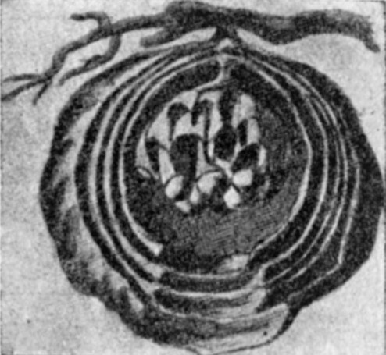Fig. 7. – Spaccato del nido della vespa comune.
Le larve, fornite di un cibo abbondante, crescono rapidamente, chiudendosi, alla fine, nelle celle con un coperchio di seta e trasformandosi, entro una specie di bozzolo, in crisalide. Dopo un paio di settimane, fanno capolino le prime operaie, le quali si dànno tosto ad aiutare la madre, pulendo il nido e portando nuovi materiali affine di ingrandirlo; son queste ancora che, d’ora innanzi, forniranno continuamente di fresca cacciagione la giovine prole. La femmina, da questo momento, non s’occupa d’altro che della deposizione delle uova. Le celle, lasciate libere, vengono tosto pulite e riattate, in modo da servire di culla a nuove nidiate. Ma, a questo primo strato, se ne aggiungono ben presto degli altri, che, a differenza dei favi delle api, stanno disposti orizzontalmente, uniti tra loro per mezzo di pilastrini e di altri sostegni. Una colonia della nostra vespa comune (Vespa vulgaris) può in tal modo raggiungere, nel corso dell’estate, oltre i diecimila abitanti, ben inteso però non tutti in una volta, ma, a ogni modo, col fiorire della colonia è tutto un brulichìo di questi piccoli insetti, occupati in un lavoro intenso, pei quali la notte non è nella maggior parte dei casi una tregua al loro affannarsi.
Le operaie non fanno esclusivamente da nutrici alle larve, ma porgono pur anco il cibo alle giovani compagne, e ancora a quelle vecchie che non sono in grado di procurarsi il nutrimento necessario. Al ritorno di una di queste instancabili lavoratrici, è un affollarsi e un chiedere da molte parti o un minuzzolo di carne o una briciola di un qualche dolciume, sicchè ben raramente essa è in grado di soddisfare alle brame di ognuno. Secondo il Peckam, le vespe sarebbero ancora capaci di sentimenti affettuosi per i loro simili feriti od ammalati. Se la malattia si protrae, divorano la compagna sofferente, mettendo in pratica qualche cosa di simile alla antropofagia per pietà filiale degli indigeni della Terra del Fuoco.
Il punto massimo dello sviluppo nelle società delle vespe viene raggiunto colla nascita dei maschi e delle future regine. I primi devono la loro origine da uova non fecondate, nella stessa maniera dei bombi; la loro casta si differenzia per gli stessi caratteri anatomici degli altri imenotteri sociali. I maschi non vanno che raramente in cerca di cibo, nè s’occupano in alcun modo, per cui le operaie devono raddoppiare i loro sforzi, per nutrire questi fannulloni e apparecchiarli alle nozze. Queste si compiono fuori del nido.
Eseguito l’accoppiamento, maschi e femmine fanno in gran parte ritorno al nido, ma per poco tempo, poichè i mariti soggiacciono ben presto ai primi freddi autunnali, e le femmine fecondate cercano in qualche nascondiglio un riparo fino alla prossima primavera. Se si dà il caso che, nel corso della stagione, la femmina vada per un motivo qualsiasi a perire, la colonia incomincia rapidamente a diminuire e i suoi abitanti si fanno sempre meno attivi fino alla estinzione completa.
Un episodio curioso e stranissimo sorprende queste società in sul finire dell’autunno. Quando cioè le nevi cominciano a brizzolare le vette dei monti, e le prime brine accennano al prossimo comparire del gelo, un pazzo furore invade le operaie e i pochi maschi sopravvissuti. Tutti questi individui, come colti da una improvvisa follia, si precipitano sulle celle contenenti ancora larve e crisalidi, le scoperchiano e si dànno in preda a una pazza carneficina, facendo a brani tutta quest’inerme figliuolanza, in un massacro generale. Ciò trova la sua probabile spiegazione nel fatto che, prevedendo, le operaie, la prossima loro fine, preferiscono dar la morte alla giovine prole, perchè non vada a perire di fame e di freddo.
Raggruppate in base a ordinamenti sociali consimili, vivono le Cartonaie (Polistes gallica), ma mentre la vespa comune preferisce di stabilirsi sotterra nei nidi lasciati deserti dalle talpe, le abitazioni di queste, formate da una trentina di celle, stanno attaccate, mediante un peduncolo, agli alberi o sotto ai tetti o alle cornici delle finestre (fig. 8). Un’altra differenza consiste nell’esser queste prive dell’involucro che copriva, come abbiam visto, i nidi della vespa comune. Inoltre, in alcune di queste celle, è stata constatata la presenza di miele, che si crede serva al sostentamento delle larve, destinate a svilupparsi nelle future regine.
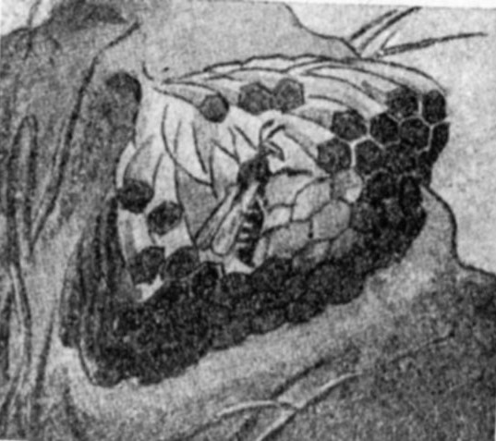Fig. 8. – Nido e femmina della Cartonaia (Polistes gallica).
Questa specie gode d’una certa fama anche ai dì nostri, per averci dimostrato Siebold per la prima volta su esse la partenogenesi, della quale ebbi a far cenno nel capitolo antecedente. Avendo questo naturalista allontanato la femmina da uno di questi nidi e levate le uova e le larve in via di sviluppo, osservò come, dopo qualche giorno, le celle contenessero delle nuove uova, deposte senza dubbio dalle operaie, le quali davano origine esclusivamente a dei maschi. Rouget ebbe ancora a descrivere il caso singolare di poliste, le quali avevan scelto, come sede della loro abitazione, dei rottami di bicchieri e di vasellame, su mucchi di immondizie, fatto assai importante e che dimostra come questi insetti con queste diversioni non seguano un cieco istinto ereditario.
Un’altra specie di vespa, assai diffusa nell’Europa centrale, è il calabrone (Vespa crabro). Tutti conoscono per fama, anche se non l’hanno provata, la terribile puntura di questa grossa vespa, la cui vita sociale offre delle nuove interessanti osservazioni. Qual materiale di costruzione del nido la femmina presceglie la corteccia delle giovani piante. Questa viene finemente triturata e ridotta a una pasta che asciugandosi assomiglia alla carta d’infima qualità. A differenza delle altre vespe, il calabrone nidifica di spesso nel cavo degli alberi, economizzando in tal modo sulla copertura, diventata superflua. È stato inoltre osservato che, se la cavità è troppo piccola, essa viene allargata coll’asportarvi delle scheggie di legno.
La femmina dà inizio alla costruzione delle prime celle, che non si limitano mai a un sol piano, sovrapponendovi al primo, ben presto, un secondo, un terzo e così via, alla rispettiva distanza l’uno dall’altro della lunghezza di una cella. La loro forma e posizione è identica a quella delle altre vespe. Noi vediamo come il nido vada in tal modo continuamente ingrandendo, unitamente all’involucro, che, a differenza di quello della vespa comune, possiede varie aperture in forma di fessure. In tal maniera, un nido di calabroni, che è di solito di forma sferica, un po’ allungato lungo l’asse verticale, può raggiungere una mole considerevole. Nelle comunità di questi insetti, la divisione del lavoro raggiunge una differenziazione superiore a quella delle altre vespe, poichè è stato accertato che le varie uscite dal nido sono custodite da apposite sentinelle, le quali vigilano alla sicurezza della società.
Al menomo sentore di un pericolo, queste mettono i loro compagni in sull’attenti, e insieme si precipitano sul nemico. Un assalto da parte di questi impetuosi insetti può costare all’uomo la vita stessa; d’altro canto, se vengono trattati con cautela, possono venire allevati, al pari delle api, in una specie di domesticità.
Dato così uno sguardo alle nostre vespe più comuni, vediamo come sieno organizzate quelle che abitano nei paesi tropicali. Quantunque a tal riguardo non si abbiano ancora osservazioni precise, è probabile che, regnando in gran parte in codesti paesi una primavera eterna, le società delle vespe non siano solamente annuali, ma durino per un periodo più lungo, in una maniera tutto affatto simile a quella delle api.
Gran che di vario e di interessante ci offrono le vespe esotiche nelle loro costruzioni pensili. I loro nidi si trovano per lo più all’aperto, attaccati ai rami degli alberi. Qual materiale di costruzione viene usato meno frequentemente il legno, più spesso la corteccia degli alberi, o minuzzoli di muschi e di licheni; in una specie, il mantello è tappezzato completamente di funghi, e una vespa dell’Africa meridionale adopera a tale scopo il concime disseccato dei ruminanti.
La loro grandezza è di spesso assai rilevante; una specie di vespa brasiliana (Polybia liliacea) costruisce dei nidi conici della lunghezza di più di un metro, con più di mezzo di diametro, misure che possono essere superate da altre specie. In quanto si riferisce alla disposizione dell’interno del nido, abbiamo due maniere principali di costruzione. Il primo modo, rappresentato dalla Polybia reiecta, ha i singoli favi o strati di celle che comunicano tra di loro mediante un condotto centrale (fig. 9); il secondo tipo ci è dato invece dalla Polybia ampullaria, la cui costruzione si accosta di più a quella delle nostre vespe e i cui favi, riuniti tra di loro, vengono sostenuti da colonnette speciali a diversi piani. Quivi l’insetto può circolare liberamente nello spazio libero, tra i favi e l’involucro che lo avvolge.
Osservazioni interessanti sono state fatte recentemente a proposito della struttura esterna dei nidi della Polybia reiecta. È stato cioè constatato che la forma del suo nido è variabile, a seconda dei nidi degli altri animali del vicinato. Così talora assomiglia a quelli del Cassico, un uccello che costruisce dei nidi assai lunghi penzolanti dai rami degli alberi. Certi nidi di Polybia possono così arrivare persino ad un metro e mezzo di lunghezza. Altre volte questa vespa si stabilisce frammezzo ai nidi sferici di una specie di formica; i suoi vespai assomigliano in tal caso ad una grossa palla irregolare.
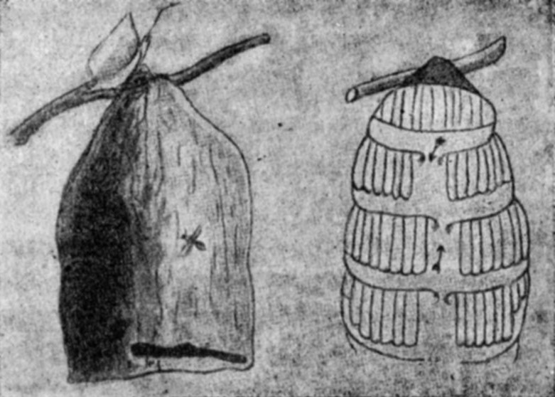Fig. 9. – Nido di una vespa americana (Polybia reiecta). A lato uno spaccato schematico dello stesso.
Mentre in tutti questi nidi, l’ingresso delle celle è rivolto all’ingiù, e ciò allo scopo evidente di preservare gli abitanti dalle intemperie, nel genere Nectarinia, i nidi hanno la forma di grosse sfere, nel mezzo delle quali stanno le singole celle disposte concentricamente, colle aperture nelle direzioni dei singoli raggi. L’interno del nido è attraversato dai rami secondari dell’albero, i quali dànno maggior consistenza all’edificio.
Nella collezione dei nidi delle vespe sociali del Museo Britannico, colpisce l’attenzione la costruzione originalissima di un nido di fango, fabbricato da una vespa che ha scelto per dimora le foreste della Guaiana. La sua forma assomiglia a una sfera, del diametro di circa trenta centimetri, mentre lo strato di fango che lo avvolge è di uno spessore assai variabile, e raggiunge il massimo di consistenza e di plasticità in quel tratto che abbraccia il ramo che lo sostiene (fig. 10). L’entrata del nido non è, come nella massima parte di queste costruzioni, rivolta all’ingiù, ma bensì sur un fianco, in forma di una fessura, simile a quella di un salvadanaio. Le celle, che constano pur di fango e che sono lavorate assai finemente, stanno in ordine, nell’interno del nido e raggiungono la cifra di qualche migliaio. Il ramo stesso viene scelto da questi intelligenti insetti con gran cura, per evitare il caso di un eventuale spezzarsi, in causa del rilevante peso ad esso affidato.
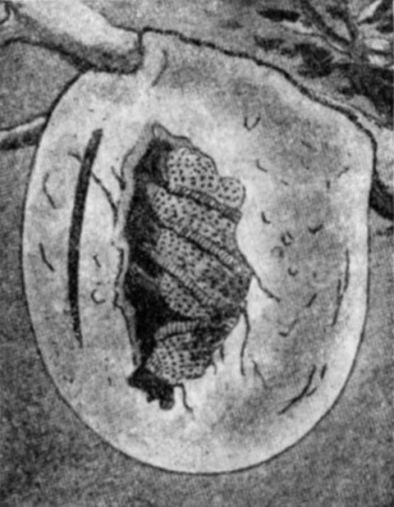Fig. 10. – Nido di fango di una vespa americana (da Wood).
La vita delle vespe, specie di quelle esotiche, è ancora in gran parte avvolta nel mistero; di quando in quando, i numerosi pionieri della scienza ne svelano qualche segreto, che la natura non si lascia così facilmente carpire.

CAPITOLO V.
Tra gli abitanti di un alveare.
Origine di una nuova colonia. – La matematica delle api. – Escursioni all’aperto. – Nutrici, ventilatrici e sentinelle. – Largo alla regina! – Duelli regali. – D’inverno. – Nuovi personaggi. – La prima sciamatura. – Carneficine regali. – La notte di San Bartolomeo. – Api dei tropici.
L’uomo che, con una pazienza ed energia straordinaria, ha saputo, nel volgere dei secoli, trarre a suo vantaggio la maggior parte degli esseri organici e inorganici, animati e inanimati, già da tempi immemorabili ha chiesto a un piccolo animaletto di partecipare delle provviste, che con instancabile attività andava mettendo in serbo; e quando questo, volens nolens, dovette accettare il duro contratto, si vide, qual segno di gratitudine, portar via la stessa sua casetta, che con cura infinita aveva costruita, e soggiogato in cattività ridursi allo stato di animale domestico.
Non per questo però l’istinto sapiente dell’ape si è rintuzzato, nè la sua energia si è fiaccata di fronte a questo palese atto di prepotenza; di modo che quest’umile insetto rappresenta anche oggi uno degli animali sociali più potenti e meglio organizzati.
Prendendo a considerare le fasi più interessanti della loro vita sociale, dobbiamo, a differenza delle comunità antecedenti, tener presente che le api costituiscono delle società continue, poichè, mentre nelle vespe e nei bombi era la sola femmina la fondatrice della nuova colonia, che di anno in anno andava estinguendosi, nelle api invece, le loro società si rinnovano in seguito alla sciamatura, per il dipartirsi cioè di una regina seguìta da un numeroso codazzo di operaie, dal nido che non basta più a contenerle. Ed è da qui che noi prendiamo le mosse nel descrivere questa «aristocratica comunità delle pungitrici», come le chiama il Lioy.
Non sarà inopportuna a questo riguardo, per meglio intenderci, una breve premessa.
Si parla volentieri della monarchia delle api sotto la sovranità della femmina o regina. Ora, scrive a questo proposito l’Emery, repubblica o monarchia implicano la nozione dell’esistenza di un governo, di una direzione permanente o temporanea, immedesimato in una persona, in un consiglio o in deliberazioni del popolo radunato. Nulla di simile presso gli insetti sociali, i quali si trovano sotto il regime di anarchia assoluta, regolato solamente dalla potenza dell’istinto che risiede in ciascun individuo e lo costringe ad agire d’accordo con gli altri, spinto dalle stesse sensazioni a sodisfare gli stessi bisogni individuali o collettivi.
Siamo in giugno, uno stuolo numeroso di api ha lasciato il nido che le avea viste nascere, e in una massa compatta vanno allontanandosi dallo stesso. Ma ben presto la regina che sta in testa della comitiva, dà il segnale della sosta attaccandosi al ramo di un albero, il che viene imitato da tutte le operaie che in parecchie migliaia si posano attorno alla regina, sovrapponendosi le une alle altre in un gigantesco grappolo vivente. Se ne stanno lì silenziose, in attesa del ritorno delle perlustratrici, che sono andate alla ricerca di una nuova dimora (fig. 11). Quando queste fanno ritorno, lo sciame incomincia ad agitarsi, e va a poco a poco scomponendosi, finchè si innalza nell’aria, e attraversando campi e prati, corsi d’acqua e luoghi abitati, scompare al nostro sguardo. Di solito però, questi sciami vengono raccolti dall’uomo in appositi panieri, collo scuotere i rami ove sono attaccati, e di lì, portati a casa, vengono collocati in un nuovo alveare, ch’è formato di solito da una semplice cassetta con un’unica uscita in basso.
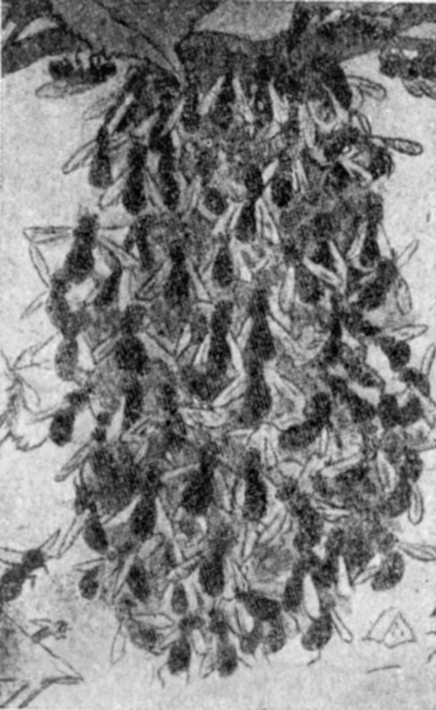Fig. 11. – Uno sciame d’api penzolante dal ramo di un albero (da Girod).
Se uno sciame non viene ricoverato in questo modo resta appeso ai rami e comincia a fabbricarsi il nido, che però da noi non assume, causa l’inverno, una certa stabilità.
È stato osservato che le api che si apprestano a sciamare fanno una ricca provvista di miele, del quale riempiono il gozzo. Qualche volta accade anche che la vecchia regina non sa decidersi alla sciamatura e se ne ritorna sola all’alveare, mentre le operaie si raccolgono in grappolo sur un ramo vicino. In tal caso lo sciame si scioglie ben presto e fa ritorno alla vecchia dimora. Così può accadere che lo sciame si scomponga in due parti. Quella rimasta vedova della regina, finisce ben presto col raggiungere l’altra metà, e, se non le riesce di trovarla, ritorna nell’alveare.
L’ape tedesca sciama sino a quindici volte nel corso di un anno, quella italiana assai di meno.
Installatosi così questo sciame nella nuova dimora, la maggior parte delle api si porta nella parte superiore e lì se ne stanno aderenti le une alle altre, in un lungo grappolo penzolante, che, verso il basso, va sempre più allargandosi e aumentando di dimensione. Apparentemente ogni più piccolo movimento è cessato, le api restano lì unite per ore ed ore, preparando lentamente il materiale che servirà alla costruzione dell’interno del nido.
Frattanto la temperatura s’è aumentata in tal grado che si direbbe l’alveare sia nell’interno in combustione. Dopo circa ventiquattro ore, le api cominciano a trasudare le prime piastrine di cera; allora le operaie si staccano dal gruppo principale e si dirigono in sulla sommità della volta, facendosi largo col capo tra quelle che impediscono loro il passaggio. Poi, afferrando colle zampe e colla bocca queste piastrine, le staccano a una a una piegandole e masticandole, e solamente quando hanno raggiunta la forma e la saldezza voluta, le attaccano al soffitto, gettando così le basi dell’edificio interno, che si stacca dall’alto per discendere verso il basso. Tosto che un’ape ha esaurito il suo materiale, ritorna fra la massa delle compagne per apprestarne dell’altro; a questa ne subentra tosto una seconda, una terza e così via finchè, nella parte superiore del nido, si può constatare la presenza di un pezzetto di cera, frutto del concorso di tante collaboratrici. Allora vien la volta di un’altr’ape non recante più cera, ma che riveste la funzione di architetto: questa plasma la prima cella, dando così inizio al favo. Da questa cera, essudata in tal modo in forma di lamelle di tra i segmenti dell’addome, si formano le prime celle (fig. 12).
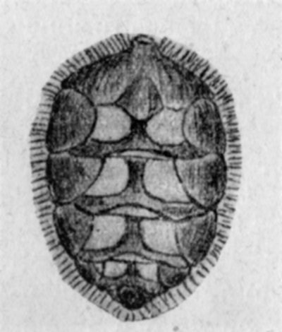Fig. 12. – Secrezione della cera dai segmenti addominali.
«Noi possiamo comprendere», scrive Darwin, «come esse lavorano, supponendo che dei muratori formino dapprima un grande ammasso di cemento, e quindi comincino da ambo i lati a levare ugualmente fino al livello del suolo tutto l’eccedente del muro sottile che deve restare nel mezzo, rimettendo sempre sopra l’ammasso il cemento sottratto ai fianchi e mescolandolo con cemento fresco. Si avrebbe in tal modo un muro sottile che si alzerebbe costantemente e porterebbe alla sommità una gigantesca cornice. Tutte le celle siano appena cominciate, siano compiute, rimangono così coronate di un forte bordo di cera e permettono quindi alle api di riunirsi e appoggiarsi sul favo, senza danneggiare le delicate pareti esagone».
È stato già notato che quando le api si apparecchiano a sciamare, si forniscono di una abbondante provvigione di miele per cinque o sei giorni. Questo fornisce la materia prima, che si tramuterà poi, mediante un processo ancora ignoto, in cera, per la costruzione, come abbiamo visto, delle prime celle. Alcune api si sono ancora provviste di un certo quantitativo di propoli, una specie di sostanza resinosa che viene fornita loro da alcuni alberi, e che servirà a turare i fori ed a connettere saldamente le singole parti della nuova dimora, difendendola anche dalla luce, poco desiderata nell’interno dell’alveare. Ogni favo consta di una doppia fila di celle disposte orizzontalmente. Il fondo di ognuna di queste è limitato da tre piani rombici che convergono tra di loro mediante tre spigoli in un angolo solido. Ognuno poi di questi rombi serve nell’istessa guisa qual fondo di una cella opposta, di modo che i tre piani che racchiudono nell’interno una cella sono rispettivamente piani parziali di tre altre celle opposte.
Réaumur studiando queste meravigliose costruzioni delle api, si chiese per quale ragione esse avessero dato alle loro casupole un siffatto aspetto, e intuendo che ciò doveva stare in relazione col risparmio di cera in unione alla maggior capacità possibile, pose al celebre matematico Koenig la seguente questione: Dato un recipiente esagonale, terminato da tre piani rombici, stabilire gli angoli degli stessi, in modo da ottenerne colla maggior economia di materiale la massima capacità. E Koenig, dopo calcoli minuziosi, trovava che tali angoli dovevano corrispondere a 109° 26' negli ottusi ed a 70° 34' negli acuti, mentre quelli delle pareti interne delle api, in seguito alle accurate misurazioni del Maraldi, eran note corrispondere a 109° 28' e 70° 32'. Così, con una differenza di due soli minuti, senza alcun apparato misuratore, ma col solo aiuto delle sue zampe, l’ape avea saputo, già da anni ed anni, risolvere un sì arduo problema di matematica.
Un matematico scozzese, Mac Laurin, non si sapeva dar pace che l’ape avesse sbagliato pur anco di così poco; tuttavia, rifacendo minutamente il calcolo, dovea constatare ch’esso coincideva perfettamente con quello dei suoi antecessori; quando il caso venne in aiuto di codesto scienziato. Essendosi sfasciata una nave per aver dato in uno scoglio, il capitano s’accorse che, per un errore delle tavole logaritmiche, si era sbagliato nel calcolo del grado di longitudine. Mac Laurin, verificato l’errore, ripetè l’operazione, ed ebbe la soddisfazione di constatare che le misure sue e di Koenig corrispondevano perfettamente, anche nei minuti, alle pareti rombiche costruite dalle api.
Nè è egli punto a credere che in questo lavoro esse funzionino da puri automi, obbedendo solamente a un impulso istintivo: in certe circostanze dànno prova di saper trarre le migliori conclusioni, risparmiando in tal modo e materiale e fatiche. Così, essendo stata messa in una porzione della parete divisoria dei favi una piastrina di zinco, le api vi costruirono le loro celle rizzando o meglio costruendo le pareti longitudinali e lasciando come parete di divisione interna lo zinco. Solo più tardi, quando s’accorsero che il miele, a contatto con questo metallo, subiva delle alterazioni, lo isolarono con un leggero strato di cera.
Seguitando nel loro lavoro, le api costruiscono nuovi favi, disposti parallelamente al primo e divisi da un intervallo che corrisponde alla lunghezza di una cella. Ogni favo consta di qualche migliaio di celle, le quali però variano e in forma e in grandezza, a seconda del diverso uso al quale esse sono adoperate. Così, quelle destinate a servire di culla reale e a custodire gelosamente una futura regina, sono assai grandi, simili alle ghiande; quelle destinate all’allevamento dei maschi o pecchioni, un po’ più piccole, e di mole ancor più ridotta son quelle che servono per le operaie e che costituiscono gli otto decimi di tutte le celle complessive: vengono ultime quelle destinate alle provvigioni, per le quali servono, in certe epoche, le celle dei maschi o quelle delle operaie, od ancora più comunemente quelle irregolari, che costituiscono una specie di anello di congiunzione fra queste celle di diversa grandezza (fig. 13).
La regina, l’unica femmina matura di tutto l’alveare e che supera tutte le altre api in grandezza, è munita all’estremità dell’addome di un lungo ovopositore; unico suo còmpito è quello di accudire alla deposizione delle uova. Per accertarsi se tutto è in ordine, essa penetra colla testa nell’interno della cella alla quale ha l’intenzione di affidare un uovo; indi ne esce introducendovi l’addome e deponendo sulla parete inferiore della cella un uovo biancastro, trasparente, della lunghezza di circa due millimetri (fig. 14). Finito quest’atto, la femmina passa a una seconda cella, mentre le operaie vanno a mano a mano fornendo le celle contenenti l’uovo del cibo necessario alla larva quando sguscerà dallo stesso.
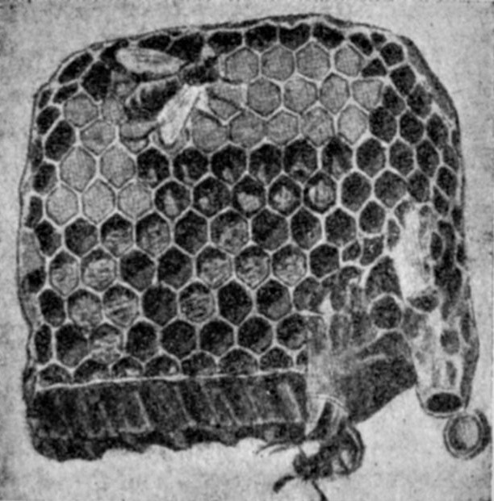Fig. 13. – Porzione di un favo colle celle contenenti uova, larve, crisalidi (quelle chiuse) e polline. In alto un’operaia, in basso una cella reale con una giovine regina in atto d’uscire (da Schmeil).
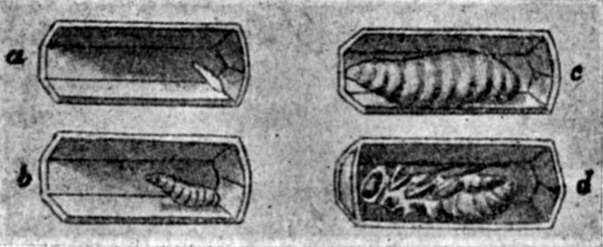Fig. 14. – I varî stadî giovanili di un’ape: in a un uovo nel fondo della cella; in b una giovine larva; in c una larva più sviluppata; in d una crisalide (da Schmeil).
E, mirabile saggio di previdenza! affinchè il miele che viene immesso nelle celle, per la posizione orizzontale delle stesse, non scorra via, quando queste vengono costruite, vien data loro una posizione un po’ obliqua, colla bocca rivolta all’insù, in un angolo d’inclinazione di circa quattro gradi. Si calcola che, nei giorni di massima attività, una regina deponga fino a tremila uova, le quali dànno origine per la massima a operaie, non essendovi che pochissime celle reali destinate alle future regine. Più tardi depongono ancora circa duemila uova non fecondate, dalle quali avranno sviluppo i maschi.
È stato calcolato che nei giorni nei quali la femmina depone il maggior numero di uova, il loro peso complessivo raggiunge in un solo giorno il doppio del peso di una femmina normale. E, computando anche a solo centomila il numero delle uova deposte nel corso di un anno, Leuckart è venuto a concludere che se una gallina volesse raggiungere la stessa proporzione dovrebbe deporre venti uova al giorno e una donna metter alla luce dai tre ai quattro figlioli al giorno!
Qualcuno si chiederà la ragione per cui la regina debba deporre un numero sì grande di uova. Bisogna tener presente che la vita di una operaia varia dalle tre alle sei settimane. Le cause di questo rapido deperimento sono parecchie; le ali per il continuo uso si logorano e sono incapaci a funzionare regolarmente, le pioggie improvvise ne abbattono sempre un gran numero, molte soggiacciono ad una quantità di nemici che le insidiano continuamente. Solo le api nate in autunno vivono sino a primavera inoltrata. La popolazione di un alveare raggiunge la cifra massima di ottantamila individui.
Le larve che si mostrano in sul terzo giorno dalla deposizione dell’uovo, somigliano a un vermiciattolo (fig. 14) bianco senza piedi; queste, dotate d’una voracità straordinaria, consumano in breve tempo il cibo collocato lì vicino dalle operaie, le quali devono moltiplicarsi per saziare la fame della giovine prole che cresce a vista d’occhio. Finalmente è giunto il momento nel quale la larva passa allo stato ninfale, e allora le operaie, acciocchè non vengano turbati quei misteriosi processi che preludono all’apparizione dell’insetto perfetto, chiudono la cella con un coperchio di cera.
Di spesso si possono vedere numerose operaie starsene tranquille sui coperchietti delle celle. Qualche apicultore credette di ravvisare in ciò una specie di incubazione. Invece si tratta del contrario. In seguito al rapido accrescimento della giovine prole e ai processi di combustione del ricambio organico, si sviluppa una certa quantità di calore che si irradia al di sopra e che le operaie, sempre freddolose, godono come noi d’inverno in vicinanza di una stufa.
Le crisalidi sono circondate da un bozzolo assai sottile, completo nelle future operaie e nei pecchioni, mentre le ninfe delle giovani regine ne sono rivestite parzialmente, solo la metà del corpo rivolta verso l’esterno.
Ed ecco che dopo ventun giorni dacchè l’uovo è stato deposto, la cella si scoperchia, e una giovane ape fa il suo ingresso in quel piccolo mondo, contribuendo d’ora in poi con tutte le sue forze a vantaggio del benessere comune. Nelle prime settimane della sua esistenza essa si dedica esclusivamente alle occupazioni casalinghe, si prende cura della giovane prole e tien pulita l’abitazione; solo col rinvigorirsi del corpo comincia le peregrinazioni all’aperto, fornendo la società del cibo necessario.
Seguiamola un pochino nelle sue gite pei campi e pei prati smaglianti dei più svariati colori nella loro pompa floreale.
Le api sono fornite dell’apparato più perfetto, che ben s’addice a queste raccoglitrici di polline. Penetrando esse nell’interno dei fiori tutta la loro folta pelliccia resta coperta di questa polvere gialla che raccolgono con gran destrezza nelle zampe posteriori, le quali, oltre a una specie di spazzola, sono fornite di un vero apparato raccoglitore, il canestrino, entro il quale il polline si ammassa, spesso riunito in pallottole.
Siccome il polline è asciutto e non aderisce così facilmente, emettono dal gozzo di quando in quando un po’ di miele, che serve a tenerlo unito a mo’ di colla.
Inoltre l’ape, penetrando così infarinata nell’interno di altri fiori, unisce in un bacio di amore le due parti nuziali della pianta, provvedendo in tal maniera alla loro riproduzione. Le sostanze zuccherine, come il nettare, vengono succhiate per mezzo dell’apparato boccale a ciò conformato, e dalla bocca viene passato nel così detto stomaco del miele, dal quale vomitano un miele perfetto, che ottengono mediante un processo chimico speciale.
Cariche così del prezioso fardello, le api fanno ritorno al nido, deponendolo nei varî luoghi, a seconda della qualità del materiale portato. Per lo più il miele vien collocato in celle, specie di otri, che servono solo per la giornata, oppure pei tempi di carestia, vale a dire per l’inverno; in questo caso le celle, appena ripiene, vengono chiuse con un coperchio di cera, dopo aver avuto la precauzione di iniettarvi un po’ di acido formico per mezzo dell’aculeo. Così fanno perchè questo si possa conservare a lungo. Si è constatato che il miele trattato coll’acqua tiepida, perde l’acido formico e tosto si guasta. In tal modo, le specie di api che sono sprovviste di aculeo, hanno poco miele che mangiano tosto. Un altro fatto che rivela la loro saggia previdenza: questi insetti mantengono i loro magazzini nella parte più fredda dell’alveare, mentre la prole viene allevata nella parte più calda. Il polline poi, unito con un po’ di miele, viene collocato in altre celle e costituisce il così detto pane delle api.
È noto che le api sono dotate di uno squisito senso di orientamento, che permette loro di compiere delle escursioni anche alla distanza di qualche chilometro dall’alveare e ritornarvi poi con tutta sicurezza. Le novelline quando incominciano i loro primi voli all’aperto hanno bisogno di rendersi conto della precisa ubicazione delle loro casette. Girano perciò per lungo tempo attorno al nido colla testa sempre rivolta verso lo stesso. Imparano così a conoscere il circondario e a raccoglier quelle impressioni dell’ambiente che permetteranno loro più tardi di ritornarsene con tutta sicurezza alla loro magione. Si è provato a trasportare delle giovani api alla distanza di trenta o quaranta metri dall’alveare, esse ben difficilmente sono in grado di farvi ritorno, specialmente se frammezzo si trovano degli alberi o delle case. Avviene non di rado che qualche ape adulta si smarrisce e cerca di entrare in un altro alveare, ciò succede in più vaste proporzioni all’epoca della fioritura del grano saraceno. Pare infatti che il nettare di queste piante eserciti sulle api un’azione inebbriante che fa loro smarrire il giusto cammino.
Alcuni apicultori ritengono che le operaie e la regina, tosto che hanno lasciato l’uovo, ricevano lo stesso nutrimento, una specie di latte ricco di azoto ch’esse secernono da una glandola della bocca. Però le larve delle operaie, dopo alcuni giorni, vengono svezzate e trattate con un nutrimento più semplice, il così detto pane delle api, composto di nettare e di polline, mentre le giovani regine vengono nutrite con un cibo più sostanzioso, colla così detta gelatina reale. Questa differenza di nutrizione mentre permette alle regine di svilupparsi completamente, influisce sulle operaie coll’arrestare principalmente lo sviluppo dei loro organi genitali, e con questi tutti quei caratteri sessuali che differenziano l’individuo maturo.
Veramente il considerare un’operaia come una femmina sviluppatasi incompletamente, in causa del nutrimento limitato, non è del tutto esatto. L’ape operaia possiede degli organi che mancano alla regina, come ad esempio l’apparato raccoglitore; sarebbe più naturale considerare la femmina come un’operaia che si è trasformata in una macchina per deporre uova.
Ma non solo a ciò si limita il lavoro delle operaie: una parte di queste costituisce una specie di guardia del corpo della regina, altre fungono da sentinelle custodendo l’entrata dell’alveare, altre ancora si occupano dell’aereazione del nido. Si è creduto, scrive Giovanni Canestrini, che il lavoro fosse suddiviso fra le operaie in modo che alcune facessero solamente da sentinelle, altre da nutrici, altre da ventilatrici, altre da ceraiole, ecc.; ma tale opinione risultò poi inesatta, giacchè più diligenti osservazioni hanno dimostrato che ciascun’ape, secondo l’epoca e il bisogno, eseguisce indistintamente tutti i lavori. Solamente una certa divisione di lavoro la riscontriamo, come abbiam visto, in sull’inizio della loro carriera. Il Maeterlinck narra di aver visto e seguìto di frequente delle api che, mentre la mattina si recavano sui fiori, nel dopopranzo erano occupate nell’allevamento della prole; così una che avea portato tutto il giorno polline, reca il dì seguente solo nettare o viceversa.
Pare quasi, scrive Bonnier, che esista nell’alveare un comitato speciale che le dirige. Egli cita a questo proposito alcuni esempi: sette api capitano sur una zolla fiorita, cinque raccolgono miele e due polline, poi dopo aver fatto ritorno al nido riprendono nell’istessa misura l’identica funzione.
Se si prova a collocare sulle foglie di una pianta acquatica, sulla quale un’ape si posa per raccogliere dell’acqua, delle gocce di miele, questa non se ne cura affatto e seguita a prender acqua.
Singolarissimo è il loro sistema di ventilare le abitazioni. Per mutare e purificare l’aria nell’interno, una ventina d’api circa volano nel nido davanti all’uscita: le vibrazioni delle aluccie sono sì rapide che si percepiscono appena. Queste ventilatrici si dànno il cambio ogni mezz’ora. Anche nella difesa del nido le operaie esercitano una funzione importante: quando qualche intruso s’introduce di soppiatto nell’alveare lo uccidono per mezzo del pungiglione; se sono impotenti ad allontanare la spoglia, la circondano tutt’all’intorno di cera. Talora esse ne impediscono addirittura l’accesso: così nei paesi ove la testa di morto (Acherontia atropos), una farfalla assai ghiotta del miele, è molto diffusa, erigono presso l’uscita delle piccole colonne di cera, attraverso le quali queste predone non possono passare.
Sir John Lubbock fece delle interessanti osservazioni per constatare se la funzione di sentinelle fosse riservata a un numero limitato di api. A tale scopo eccitò le api che si trovavano vicino all’uscita a escire, spargendo lì vicino un po’ di acqua di Colonia, e segnando le prime api accorse fuori. Ripetendo parecchie volte quest’esperimento e segnando quelle che per la prima volta facevano la loro apparizione, potè accertarsi che quelle segnate erano sempre in prevalenza, e appunto a queste fosse affidata la vigile sorveglianza della comunità. L’accesso nel nido viene impedito da queste sentinelle non solo ai predoni, ma ben anco alle api che non appartengono alla stessa colonia; si suppone che a tale riconoscimento esse arrivino mercè l’olfatto.
Sembra ormai accertato che ogni alveare possiede un odore speciale, per mezzo del quale le api dello stesso alveare riescono a conoscersi. Se un’ape sperduta cerca di penetrare in un alveare forestiero, essa viene subito accolta ostilmente e, se non si allontana, viene trafitta dal pungiglione delle legittime proprietarie del nido. Qualche volta succede che un’ape, di ritorno da un abbondante raccolto, col gozzo pieno di nettare, sbaglia il nido e viene assalita dalle altre api. Allora sporge la proboscide e lascia gocciolare il dolce succo che viene avidamente leccato dalle padrone del nido, le quali, dopo questa specie di pedaggio, lasciano libero l’ingresso alla forestiera.
L’esistenza e l’importanza di un odore tipico delle api dello stesso alveare viene inoltre dimostrato dalle osservazioni che si sono fatte al tempo della sciamatura. Quando uno sciame abbandona l’alveare, si dà quasi sempre il caso ch’esso si aggrappi e resti appeso su quel ramo sul quale uno sciame dello stesso alveare si era antecedentemente collocato, e dove l’apicultore lo aveva raccolto. Si è potuto constatare che nemmeno una pioggia abbondante riesce ad allontanare da quel posto quell’odore caratteristico.
Dov’è situato il naso delle api? si chiederà qualcuno con curiosità, o meglio dove risiedono gli organi olfattori? Possiamo ora dirlo con tutta sicurezza: sulle zampe. E sulle zampe si trovano pure gli orecchi o meglio l’apparato uditivo.
Perchè inoltre in un alveare possa regnare quell’accordo e quell’ordine meraviglioso, mercè il quale in queste comunità d’imenotteri la vita s’avvicenda con perfetta armonia, i singoli individui devono reciprocamente comprendersi: prova ne sia che ogni notizia o buona o cattiva, solita o straordinaria, si diffonde in un attimo nell’alveare, come ad esempio la perdita o il ritorno della regina, l’entrata di un nemico, la scoperta di un tesoro, naturalmente d’indole gastronomica, e così via. Il loro modo di comportarsi e quel brusìo vario che fanno sentire per ognuno di questi diversi avvenimenti è così caratteristico, che l’esperto apicoltore intuisce di primo acchito quello che succede nell’interno.
Rumori diversi vengono emessi dalle api al tempo della sciamatura, stridulo quando tutto l’alveare soffre la fame e più acuto ancora quando la comunità è rimasta senza femmine. Così si spiega come quando un’ape punge il nemico, numerose accorrono le compagne ad imitarne l’esempio, a ciò vengono esse attivate dal suono speciale che emette l’ape irritata in procinto di difendersi col pungiglione.
Ho già detto come la regina sia sempre seguìta da un codazzo di operaie, specie di guardia del corpo, che al menomo pericolo le si stringono ancor più d’attorno, facendo schermo dei loro corpi come di una fortezza vivente. Se il freddo o la mancanza di cibo o le malattie, dalle quali non sono pur esse esenti, decimano queste numerose società, e le api, l’una appresso all’altra, vanno a morire, la regina vien protetta a tutt’oltranza, circondata dai cadaveri delle operaie; le ultime gocce di miele sono a lei destinate.
È notevole ancora il fatto singolare che le operaie non volgono mai il dorso alla regina; tostochè essa si appressa a un gruppo, tutte dirigono il capo verso di lei, e davanti ad essa procedono all’indietro. Questo rispetto si riverbera in certo qual modo anche sulle regine forestiere. Così, quando succede il caso rarissimo di una regina ch’entri in una colonia straniera, essa gode da parte delle operaie di una certa incolumità, non viene cioè assalita e uccisa, come accadrebbe di una operaia, ma rinchiusa in una specie di prigione di cera, ove non può muoversi, dopo ventiquattro ore va a perire. Ad essa è riservata così una morte tutt’affatto speciale, senza avere le proprie membra dilaniate e contaminate da una turba plebea.
Qualora però la vera regina faccia mostra d’appressarsi, esse schiudono il carcere liberando la prigioniera, e si dispongono attorno alle due regine misurantisi in aspra tenzone. Se il combattimento resta indeciso, quella che fa cenno di fuggire, che è senza dubbio la straniera, viene afferrata e rinchiusa di bel nuovo, finchè mostri voglia di riprendere la lotta. Maeterlinck afferma che tale misura vien presa anche colla propria regina; a ogni modo risulta per certo che questa non viene aiutata menomamente dalle sue operaie, che restano imparziali spettatrici di quella lotta curiosa.
Del resto, non bisogna punto credere che questo stato sociale, apparentemente di una monarchia la più assoluta, non vada soggetto a sconvolgimenti interni, specie di sommosse popolari, che però non hanno altro scopo che di tutelare il benessere della società. Così, se la regina si rifiuta di compiere le sue mansioni, viene immancabilmente uccisa. Si provò d’impedire a questa di sciamare, mettendo davanti all’uscita una grata attraverso la quale essa sola non potesse passare. Alla prima uscita, essendosi le operaie accorte che la regina non le seguiva, fecero ritorno al nido spingendola e bistrattandola. Alla seconda ripresa, l’ira crebbe e, la terza volta, ritornate al nido, l’uccisero nella sua stessa reggia.
Poichè le operaie ben sanno che la prosperità della colonia è tutta riposta nell’opera della loro regina, se avviene il caso ch’essa perisca, e qualora non vi sia pronta una nuova discendenza regale, o non vi siano larve di operaie che non abbiano ancora raggiunto il terzo giorno – chè solo allora possono essere ridotte e trasformate mediante un nutrimento speciale in future regine – dopo qualche tempo, tale fatale notizia si è diffusa in ogni canto, e l’effetto ne è subito visibile, poichè ogni lavoro va a mano a mano rallentando, mentre una parte delle operaie s’aggira alla ricerca della perduta regina. E poichè infruttuoso è stato anche quest’ultimo tentativo, subentra una rilassatezza generale: le larve non vengono più nutrite, le raccoglitrici di miele non ritornano più al consueto lavoro, le sentinelle abbandonano i loro posti, e i parassiti penetrano liberamente nell’interno senza essere disturbati. In poco tempo, tutta quella numerosa colonia va in isfacelo. Se invece, dopo alcune ore, la regina fa ritorno al nido, viene accolta coi segni della massima gioia: la circondano, cercando di accarezzarla colle antenne, le porgono miele e la conducono agli appartamenti reali. Tosto l’ordine si ristabilisce e tutte riprendono le consuete mansioni.
Se invece viene introdotta una regina forestiera, le operaie le muovono incontro e la fanno prigioniera nel modo sopradescritto, finchè finisce col perire. Quando una regina va perduta, gli apicultori, per evitare la rovina di floride colonie, ve ne collocano entro un’altra, chiusa in una gabbietta di ferro. Così le operaie non la possono offendere, e, d’altro canto, spinte probabilmente dall’odore specifico della regina, porgono ad essa il cibo necessario attraverso la parete che le divide. Presto però sul sentimento d’inimicizia per l’ape forestiera, prevale il bisogno di una nuova regina, e, dopo tre o quattro giorni, questa può venir liberata dalla sua prigione, senza che abbia a temere dalle altre api.
All’avvicinarsi dell’autunno, la colonia, assai numerosa per le frequenti nascite, lavora a tutto spiano a completare le provviste per l’inverno, e se il raccolto è stato scarso, non si perita a compiere dei furti in casa altrui, saccheggiando degli altri alveari e asportando un ricco bottino, naturalmente non senza una forte opposizione da parte delle legittime proprietarie. Al sopraggiungere dei primi freddi, le api si ritirano nel centro dell’alveare, attaccandosi ai favi, e tenendo nel mezzo la loro regina. Quelle che stanno verso l’esterno, quando si sentono intirizzire dal freddo, si spingono verso il centro, e prendono il posto di altre che vengono in un accavallarsi confuso, spinte verso la periferia. In tal modo, non si può parlare di un vero letargo, poichè in questa massa pulsa una continua vita, tanto più ch’esse sono costrette a nutrirsi, consumando le provviste raccolte nella buona stagione. Col vibrare delle loro alucce mantengono nell’interno del nido una discreta ventilazione, insieme con una temperatura relativamente mite e costante.
Così, mentre di fuori abbiamo il gelo, nell’interno dell’alveare havvi una temperatura non inferiore ai dieci gradi; sotto gli otto, metterebbe in pericolo l’esistenza stessa delle api. E poichè l’abbondanza del cibo aumenta la temperatura del loro corpo, e in egual grado quella dell’alveare, così, negl’inverni molto freddi, le api hanno bisogno maggiore di cibo. In causa del grande amore alla pulizia, quest’insetti si condannano per tutto il periodo invernale a una stitichezza forzata, e di ciò pagano il fio le massaie, sciorinanti al sole primaverile i panni lavati nelle vicinanze degli alveari.
All’approssimarsi della primavera, il nido subisce una pulizia generale. I cadaveri delle compagne, che non mancano mai, vengono allontanati e portati fuori del nido, e le celle riparate dai guasti incontrati durante l’inverno; l’intera colonia s’appresta insieme alla natura a novella vita. Incominciano le prime escursioni all’aperto, recando al nido il nettare fragrante da lontani prati ammantati di fiori. In breve, nell’alveare ritorna la vita intensa che era stata interrotta nella stagione invernale; quando un nuovo avvenimento di grande importanza apre un nuovo capitolo della loro vita.
Costruite delle nuove celle di grandezza un po’ maggiore di quelle delle operaie, la femmina vi depone delle uova non fecondate. Ed è meravigliosa questa attitudine della regina di poter disporre, a seconda della sua volontà, delle uova vergini, oppure di quelle che ricevono il loro bacio d’amore mentre stanno per essere emesse.
Siccome la femmina non si accoppia che una volta sola in tutta la vita, che dura circa quattro anni, conserva gli spermatozoi vivi in una borsa speciale, detta ricettacolo seminale. Questo si apre e permette l’uscita dei corpuscoli fecondanti nel caso in cui la regina vuol deporre uova destinate a dar origine a femmine o a operaie, e resta chiuso, qualora le uova emesse servano a sviluppare i maschi o pecchioni.
A dilucidare questo importantissimo fenomeno biologico valgano questi pochi esempi: Essendo state tagliate le ali ad una regina prima del volo nuziale, da tutte le uova che questa depose vennero alla luce soltanto maschi. Hensen, avendo fatto fecondare delle regine della varietà tedesca con maschi di quella italiana, ottenne femmine ibride con i caratteri di entrambi i genitori, mentre i maschi conservarono il tipo della varietà tedesca. Nella stessa guisa quando avviene che delle operaie, che di regola sono sterili, depongono delle ova, siccome la loro fecondazione non è, per ragioni anatomiche, possibile, queste non dànno origine che a pecchioni. Poichè le celle a cui la regina affida la prole sono diverse a seconda che queste devono esser la culla degli individui sessuati o delle operaie, la femmina che depone le ova deve sapere a quale casta esse daranno sviluppo.
Dalle uova non fecondate fanno la loro apparizione dopo ventiquattro giorni delle api, che dalle operaie si distinguono specialmente per la mole e per la forma del corpo e per essere prive di pungiglione. Sono i maschi o pecchioni, che fanno il loro ingresso nella società in qualità di futuri mariti. Essi del resto la scialano da gran signori, facendo delle frequenti passeggiate all’aperto, sbocconcellando di qua e di là da un fiore all’altro, in un continuo sollazzo, sicuri di trovar poi, al loro ritorno a casa, un’abbondante provvista di cibo, messo in serbo dalle operaie, le quali hanno un gran da fare a saziare il loro appetito formidabile.
Ora non mancano che le giovani femmine, future regine, e le operaie stan già apparecchiando delle celle assai grandi, poche, ma spaziose, entro le quali la regina depone un uovo, sotto ogni rapporto uguale a quello delle operaie. Soltanto, come ho di già accennato, il trattamento della giovane prole è diverso, di modo che in seguito al cibo più sostanzioso, già dopo sedici giorni, la giovine regina fa udire dal fondo della sua cella coperta un ronzìo caratteristico. La vecchia regina, intuendo la rivale che sta per uscire, conscia d’altro canto che la presenza di due regine in uno stesso alveare è incompatibile nella loro società, s’appresta a partire, e a tal risoluzione fa seguito un subbuglio da parte di tutti gli abitanti dell’alveare, che si riuniscono in gruppi compatti, pronti a lasciare l’abitazione avita. E, in un bel giorno di primavera, una massa di 20-50 mila api si precipita fuori dell’alveare, movendo per l’aria in una ridda capricciosa e posandosi poi, a mo’ di un grappolo vivente penzolante sur un ramo, per cominciare poi a dar vita a una nuova colonia, nel modo in cui presi le mosse in sul principio di questo capitolo.
Il processo della sciamatura ha un motivo biologico essenzialissimo, poichè, crescendo in primavera la popolazione fuor di misura, di modo che talora centinaia di operaie, ritornando la sera dai campi, non trovano posto alcuno ove ricoverare, e sono obbligate a passare la notte sulla soglia dell’alveare, correndo anche il rischio di morire dal freddo, ne viene, per l’istessa ragione delle emigrazioni umane, che anch’esse debbano scindersi in due o più gruppi, per rendere ancora meno acuta la lotta per l’esistenza.
Intanto dalle celle più grandi esce una nuova regina. Sua prima cura è quella di fare una buona scorpacciata di miele. In sui primi giorni lascia cadere i suoi escrementi nell’interno dell’alveare, i quali vengono tosto succhiati dalle operaie e portati fuori del nido. Pare che questa sia una prerogativa reale, poichè gli altri individui dell’alveare ancora nei primi giorni si liberano delle loro feci fuori del nido. Nel frattempo stanno maturandosi nelle altre celle reali nuove regine, le quali lasciano già udire i loro suoni caratteristici, che preludiano alla loro completa maturità. La nuova regina, come invasa da una specie di furore, spezza l’involucro che la copriva, e penetrando coll’addome, conficca nel corpo dell’avversaria il pungiglione, ripetendo ciò tante volte quante regine sono in via di sviluppo. Le operaie non la molestano punto, e a mano a mano che essa va ritirandosi dalle celle nelle quali s’è svolto questo eccidio reale, vi accorrono, afferrano le misere morte o moribonde, e le portano fuori dell’alveare, per ritornare poi a banchettare coi resti del cibo reale.
Se però le operaie giudicano opportuna una nuova sciamatura, tosto che la regina s’avvia verso le celle reali con quelle intenzioni poco pacifiche, trova la strada sbarrata da guardie che vegliano le principesse addormentate, e, per quanto essa cerchi di passar oltre, vi trova una resistenza insormontabile. Allora ritorna indietro emettendo un rumore particolare di rabbia, ben noto agli apicultori, e che, in sulla sera, si ode alla distanza di alcuni metri. Pare che questo grido di guerra metta le operaie in una certa agitazione, come in una specie di terrore, il che però non le fa desistere da quella opposizione. Dopo due o tre giorni, la nuova regina è già pronta, ma le operaie, che sanno ch’essa cadrebbe tosto vittima della vecchia, assai più forte e più robusta, a mano a mano ch’essa cerca di uscire scoperchiando la sua cella, vi fabbricano continuamente d’attorno un nuovo strato di cera, che quanto più essa procede va tanto più aumentando. Questa però ode la sfida dell’avversaria, e, dal di dentro della sua cella, vi risponde con rabbia. La prima regina, stanca di quest’attesa, si decide alla partenza, dando luogo così a una seconda sciamatura.
Un caso rarissimo è quello narrato da Huber, di due regine cioè che avevano lasciato contemporaneamente le loro celle. Giunte in vista l’una dell’altra, trasportate dal furore, balzarono l’una contro l’altra e si afferrarono a vicenda le antenne. Testa contro testa, torace contro torace, ventre contro ventre, non potevano far altro che comprimersi a vicenda l’estremità dell’addome, cercando d’uccidersi. Ciò non accadde, nessuna delle due ebbe il sopravvento, e l’una e l’altra cercarono di avvinghiarsi colle zampe. Ma, dopo pochi minuti, i due insetti inferociti ripresero l’assalto nello stesso modo e cogli stessi risultati, finchè, nel compiere una svolta improvvisa, una delle regine addentò l’altra e la ferì mortalmente.
Quando la vecchia regina è infeconda, rimane qualche volta nell’alveare, nonostante la presenza di una regina più giovane. Essa se ne sta in un cantuccio, difesa probabilmente dalle operaie contro la rivalità dell’altra regina, godendo come una specie di pensione.
Intanto nell’alverare sta per effettuarsi un avvenimento, che è l’atto indispensabile per mantenere perpetuamente costante la specie: le nozze. Per certo nessuna femmina al mondo può vantare un seguito simile di spasimanti, che certe volte possono raggiungere fino il numero di diecimila. Giunto il momento opportuno, la femmina si libra a grandi altezze, seguìta dal numeroso stuolo dei maschi del proprio alveare, ai quali se ne aggiungono non di rado anche di quelli di altre nidiate; a uno solo sarà dato godere di quel desiato momento di piacere, che pagherà ben presto con la morte, mentre gli altri, insieme colla regina faranno ritorno all’alveare.
E qui ci tocca di assistere a un altro episodio non meno strano, ad un altro massacro non meno caratteristico di quello che abbiamo conosciuto nelle vespe, a una specie di notte di S. Bartolomeo sui generis.
Allorchè le vette dei monti col loro cocuzzolo incanutito accennano all’appressarsi della cattiva stagione, e i mezzi di sostentamento vanno sempre più diminuendo, ai maschi, che col volo nuziale hanno esaurito il còmpito che natura aveva loro affidato, e non rappresentano ora che delle bocche inutili, viene, a mezzo delle operaie, decretata la morte. Un bel giorno, queste previdenti lavoratrici piombano su codesti esseri ignavi, e conficcando nel loro corpo la propria arma micidiale, senza però che questa vi resti infissa, si sbarazzano in poco tempo dei parassiti. I pochi sfuggiti a questa strage generale soccombono, sfiniti dalla fame nei pressi del nido inospitale.
E così si chiude con una carneficina la storia semplice e vera di questa popolazione minuscola, che, nei suoi ordinamenti sociali e nelle sue attitudini all’ordine e alla disciplina, occupa uno dei primi posti della scala zoologica.
Prima di dire brevemente dei costumi delle api tropicali voglio accennare a qualche episodio che si manifesta di quando in quando nella vita sociale delle api, e che acquista appunto per la sua relativa rarità una maggiore importanza.
Qualche volta accade che tutte le api di un alveare abbandonino il vecchio nido. Sono i così detti «sciami della fame» ben noti agli apicultori, e che dipendono dalla impossibilità di queste api di rifornirsi tutt’all’intorno del nutrimento indispensabile al loro sviluppo. Un uguale esodo collettivo si verifica nel caso che la tignola della cera si sia così straordinariamente diffusa nell’interno dell’alveare da impedire in gran parte il progredire della società.
Anche nelle api non mancano le guerre esterne. Queste avvengono quando la scarsezza dei fiori e l’eccesso di popolazione spingono le api a desiderare il bottino degli alveari vicini, specie se questi sono debolmente difesi e se le esploratrici vi sono di già penetrate. Allora si decide l’attacco, e quando il nemico è debellato, i vincitori saccheggiano e uccidono, cercando prima di tutto la regina, e mettendo a morte anche le api non ancora uscite dalle celle.
Le guerre degli insetti e quelle umane, osserva a questo proposito Bouvier, sono il risultato di evoluzioni psichiche diametralmente opposte, dipendendo le prime da automatismo ereditario, le altre da lavoro intelligente e cosciente, ma provengono dalle stesse cause, e forse per questo hanno assunte le stesse forme. Il che ci fa meditare sulla domanda che si rivolge P. Huber: Il flagello della guerra sarebbe forse inseparabile dallo stato di società?
Molto probabilmente esso durerà quanto le società animali. Ma non si ha il diritto di estendere questa conclusione alle società umane. Certo, non si può negare che l’uomo è un animale, ma nemmeno si può negare ch’egli trae dalla propria spiritualità elementi nuovi che porta nella lotta per l’esistenza. Questi elementi – ricerca e difesa di un ideale di giustizia, di bontà, di libertà – possono costituire forze potenti, che si aggiungono alla forza materiale per assicurare il trionfo del diritto.
Nelle regioni equatoriali vivono numerose specie di api allo stato selvatico, le quali forniscono agli indigeni abbondanti provviste di miele, alla ricerca dei cui nidi essi si valgono di mezzi svariatissimi.
Le specie affini alla nostra ape domestica nidificano più frequentemente nel cavo degli alberi, non è raro però anche il caso che attacchino i loro favi direttamente ai rami, i quali possono raggiungere dimensioni considerevoli come ad esempio nell’Apis dorsata dell’India.
Altri due gruppi d’imenotteri sociali affini alle nostre api e assai diffusi nei tropici sono quelli delle Melipone e delle Trigone.
I loro nidi però fanno l’impressione, in confronto di quelli dell’ape mellifica, di un villaggio dalle casupole primitive. La loro mole è più piccola e inoltre sono prive di pungiglione; come arma di difesa servono loro benissimo le mascelle assai taglienti. Le operaie, oltre al polline, fanno ancora raccolta d’argilla. Esse la raschiano dal terreno colle loro mascelle e, ridotta in pallottole, la traportano sulle zampe posteriori al nido. Questa serve per turare le aperture delle loro abitazioni, poste nelle spaccature dei tronchi, ove non lasciano che una piccola uscita.
Una specie più piccola prolunga tale apertura con un canale d’argilla o di cera a mo’ di trombetta, al cui ingresso alcune restano di sentinella. Le loro celle non sono così regolari nè così regolarmente disposte come nelle nostre api; recipienti oltremodo caratteristici son quelli che servon loro come magazzini per le provvigioni; hanno la forma di anfore di cera portate da solide colonnette della grandezza di un piccolo uovo d’uccello; quando son piene vengono chiuse con un coperchio di cera. Anche nell’allevamento della prole le api tropicali non mostrano quelle cure proprie delle nostre; ogni cella viene riempita di cibo prima che la femmina vi abbia deposto un uovo, che poi chiudono definitivamente.
Siccome poi le notti tropicali vanno soggette a sbilanci di temperatura fortissimi, così, all’appressarsi della sera, questi previdenti insetti restringono o chiudono l’uscita con argilla o con cera a seconda della stagione, e se il giorno seguente si mantiene freddo o piovoso, la porta rimane chiusa e le abitatrici si trattengono nei loro quartieri in attesa di un tempo migliore.

CAPITOLO VI.
Repubbliche di formiche.
Nei formicai. – Abitazioni aeree. – Censimento dei nidi. – Uno stato democratico. – Le nozze. – Come si riconoscono le formiche. – Formiche ubbriache. – Collettivismo d’offesa e di difesa. – Guerre e battaglie. – La formica ladra.
Il più meraviglioso atomo di materia del mondo, ha scritto Darwin, è il cervello della formica, e Forel, il celebre mirmecologo, paragona la formica rispetto agli altri insetti, all’uomo in confronto agli altri mammiferi; ed io credo che ben pochi sono gli animali i quali ci offrano sì grande varietà di studi e sì ricca messe d’osservazioni quanto le formiche.
E nei prati e nei boschi, sulle verdi zolle e sotterra, di sotto alle fronde dei larici scapitozzati od entro i tronchi già minati, tra i brulli sassi delle alte montagne o sulle sabbie infuocate, dovunque si possono osservare questi piccoli animaletti affannarsi di qua e di là, unendo le loro forze in questo meraviglioso saggio di collettivismo animale. Son più di mille e duecento specie, che dai fiordi della Norvegia si estendono fino agli estremi lembi delle praterie patagoni, dai paesi del Ghiaccio alla Terra del Fuoco, in una meravigliosa varietà di dimore e di costumi, in tutta la gamma dei colori, dal nero al rosso e dal giallo al grigio, dalle forme le più bizzarre e dalle dimensioni le più varie.
Finora sono state descritte non meno di cinquemila diverse specie di formiche.
La massima parte di tali società è costituita da un esercito numeroso di operaie, alle quali incombe la tutela del nido e il sostentamento della giovine prole. Queste sono da considerarsi quali femmine abortite, senza ali, fornite, ad eccezione di qualche famiglia, di una glandola velenifera contenente una secrezione d’acido formico, e dalla quale proviene quell’odore caratteristico proprio di quasi tutte le formiche; questo viene immesso nella ferita prodotta col mezzo di un aculeo speciale, oppure delle mandibole.
È impossibile farsi un’idea esatta della versatilità a cui servono queste mandibole o più precisamente il margine seghettato delle stesse; esso è, all’occorrenza, zappa e vanga, scalpello e cazzuola, e, nell’istesso tempo, una tenera mano colla quale esse afferrano, senza menomamente ledere la giovine prole, portandola di qua e di là; in breve le mandibole costituiscono uno strumento indispensabile, e adattato in modo meraviglioso alla straordinaria operosità delle formiche. Presso alcune specie, si dànno delle operaie dalla testa più grossa e colle mandibole oltremodo sviluppate; a queste viene dato il nome di soldati. I maschi e le femmine, che si trovano nel nido in numero assai limitato, si distinguono dalle operaie per la mole di solito maggiore e per essere provvisti d’ali.
Prima di prendere in esame le loro istituzioni sociali, vediamo di farci un’idea un po’ esatta delle loro multiformi abitazioni.
Ai nidi più semplici appartengono quelli costruiti sotterra, scavati nel suolo, e che mettono alla superficie per mezzo di una piccola apertura, di solito coperta da un sasso, o forniti di un rialzo di terra smossa con diverse entrate, come pur quelli stabiliti fra le fessure delle rocce o delle muraglie. Tra le specie che erigono all’aperto dei cumuli rilevanti di terreno troviamo la formica rossa, le cui abitazioni possono raggiungere fin due metri di diametro e uno di altezza. Queste piccole colline sono coperte da minuzzoli di legno e dalle foglie aghiformi delle conifere; mentre l’interno è tutto un labirinto di gallerie, con camere e corridoi che si prolungano per largo tratto sotto terra (fig. 15).
Ogni tanto si trovano delle piccole aperture, per mezzo delle quali le formiche comunicano coll’esterno. Di notte le operaie chiudono le porte di queste cittadelle, accumulando dei detriti vegetali, per riaprirle in sul mattino. Quando il tempo è nuvoloso, le aperture vengono schiuse soltanto a metà, pronte a richiuderle se cade la pioggia; nei giorni piovosi non le aprono affatto.
Vi sono ancora delle formiche (Lasius niger) che non si contentano di costrurre delle semplici camere e gallerie nel terreno, ma tappezzano le pareti e le volte mediante terra impastata con una sostanza viscida da esse segregata, dando a queste costruzioni una consistenza pari a quella del cemento.
Molte formiche scavano i loro nidi sotto le pietre, ciò risparmia loro la costruzione di un tetto. Queste costituiscono inoltre un’ottima protezione alla loro dimora e permettono un rapido riscaldamento del nido da parte dei raggi solari.
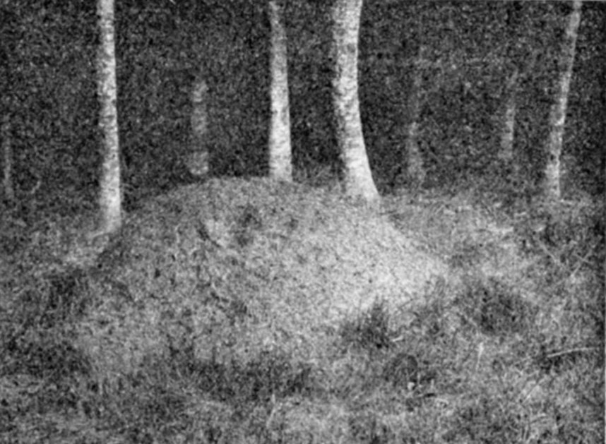Fig. 15. – Formicaio della Formica pratensis nella foresta di Vallombrosa (Fotografia del Prof. Cecconi).
Di un’altra categoria non meno interessante fan parte i nidi costrutti nel legno necrosato, e in modo vario, a seconda delle diverse specie di queste formiche falegnami. Tra queste occupa il primo posto il gen. Camponotus. Il dott. Cobelli, che osservò delle operaie di Camponotus pubescens, intente a costruire un nido nell’interno d’un salice, narra come da un foro dell’albero, all’altezza di circa trenta centimetri, si presentasse ogni momento sull’orlo una formica con un briciolo di legno tra le mandibole, che lasciava cadere ai piedi dell’albero. A lor volta, questi tritumi venivano raccolti alla base dello stesso da altre formiche, le quali li trasportavano e li disseminavano sul suolo fino alla distanza di circa cinquanta centimetri dall’albero. L’atto del disseminare i residui dello scavo, aveva senza dubbio lo scopo di dissimulare o rendere meno appariscente la presenza del nido.
Dallo stesso osservatore è stato ancora descritto il nido di una specie non meno interessante (Leptothorax tuberum), che si stabilisce nei rami secchi del rovo. In uno di questi era scavato un canale, in gran parte nel midollo, e in fondo al tubo della lunghezza di quindici centimetri si trovavano raggruppate alcune formiche; l’estremità recisa di questo ramo era otturata da un turacciolo di terra con un sottil foro nel mezzo, quale porta di entrata e di uscita.
Un’altra specie (Colobopsis truncata) costruisce delle numerose gallerie nel legno duro. Questi nidi si aprono per un foro assai piccolo, che è sempre chiuso dalla testa di una formica che funge da sentinella. La testa di questa, che ha la forma e la funzione di un turacciolo, è a tal uopo assai allargata e le antenne stanno all’indietro, di modo che risulta evidente tale conformazione non essere altro che un adattamento di questa funzione tutt’affatto speciale. Questa non permette l’accesso nell’interno altro che alle sue compagne.
Assai comuni sono ancora nei boschi quelle formiche che si installano nelle ceppaie degli alberi, convertendone in breve tempo la parte superiore in un labirinto inestricabile di gallerie, disposte però in un certo ordine, talora a giri concentrici nella stessa guisa degli anelli del legno. Dei veri nidi in miniatura son quelli abitati da una specie di formica propria dell’Europa settentrionale (Formicoxenus), che per la loro forma somigliano a quelli di un uccello, quantunque di dimensioni assai ridotte, non oltrepassando la grandezza di un guscio di noce.
I rivestimenti vuoti delle crisalidi delle cetonie, un coleottero che nei suoi stadî giovanili vive assai di spesso nei pressi dei formicai, semplificano in molti casi a queste formiche la costruzione del nido.
Oltremodo varie e originali, nell’istesso modo dei paesi da loro abitati, sono le abitazioni delle formiche esotiche, delle quali Forel ci dà una bellissima descrizione. A queste appartengono i nidi aerei dei generi Cremastogaster e Dolichoderus, i quali constano di una sostanza simile al cartone e stanno attaccati ai rami degli alberi. La materia di cui questi nidi son fabbricati è molto tenace, e flessibile al pari di quella delle vespe (fig. 16).
Le formiche preparano queste sostanze impastando le fibre del legno con una specie di colla, che secernono da una glandola, situata nella mandibola superiore.
La forma di questi nidi di cartone è oltremodo varia, alle volte pendono dai rami degli alberi, simili a grandi stalattiti di più di due metri di lunghezza.
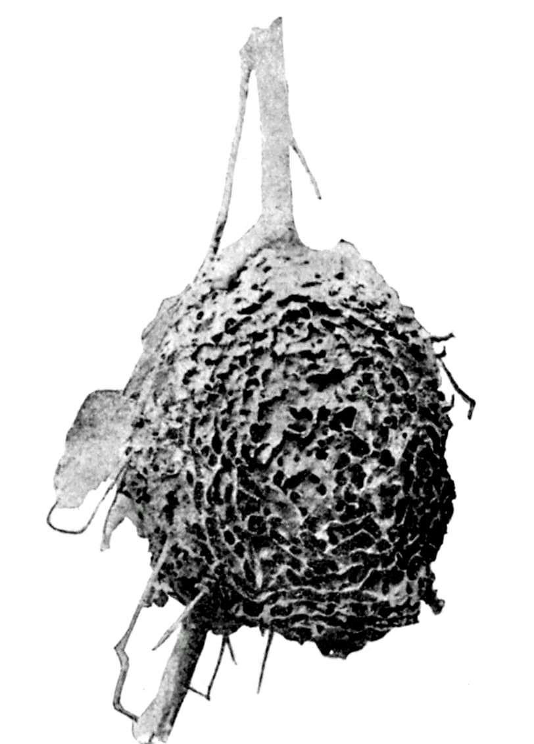Fig. 16. – Nido di cartone del Dolichoderus bituberculatus, proveniente da Manila; 1/₃ del vero; una parte dell’involucro è stato asportato per mostrare l’interno (Dal Forel).
Una di queste specie che vive nella Guatemala costruisce delle vere gallerie di cartone lungo i tronchi degli alberi.
Dall’isola di Ceylon, Forel ricevette un nido della forma di un uovo (fig. 17), ma più piccolo e costruito sur una foglia. È composto di una sostanza simile al cartone assai fragile, tenuto insieme da una specie di cemento.
Altre specie affini tengono unito il cartone con dei sottili filamenti sericei.
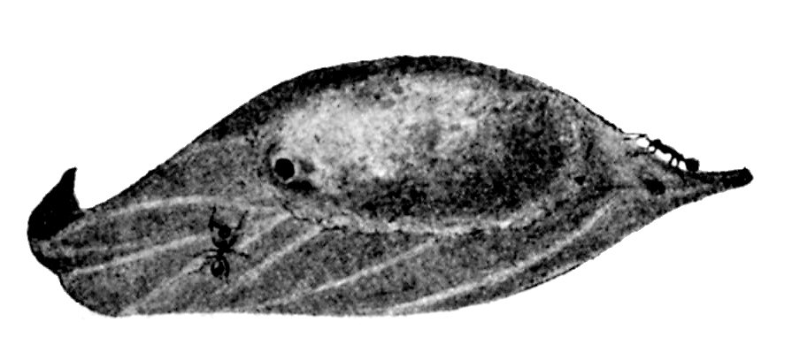Fig. 17. – Nido di una formica di Ceylon (Polyrhachis), sotto una foglia.
L’Oecophylla smaragdina dell’Asia e dell’Africa tropicale è il vero rappresentante delle formiche filatrici. I loro nidi sono formati di un gran numero di foglie unite mediante un filo finissimo. Queste vengono tenute insieme agli orli, e quando il nido ha raggiunto una discreta dimensione, vien reso impermeabile a mezzo di un tessuto più compatto, del quale vien tutt’all’intorno circondato. Nel suo interno è diviso in camere e passaggi (fig. 18).
Si ritenne da principio che questa sostanza serica venisse secreta dalle operaie come accade nelle formiche cartonaie. Recenti osservazioni hanno messo in luce uno degli episodi più curiosi di tutta la biologia animale. La sostanza non viene filata dalle operaie, bensì dalle loro larve, che vengono così adoperate nella stessa guisa delle spole da tessere. Le foglie usate a quest’uopo vengono da prima girate e tenute ferme nella posizione voluta dalle operaie per mezzo delle loro mandibole (fig. 19).
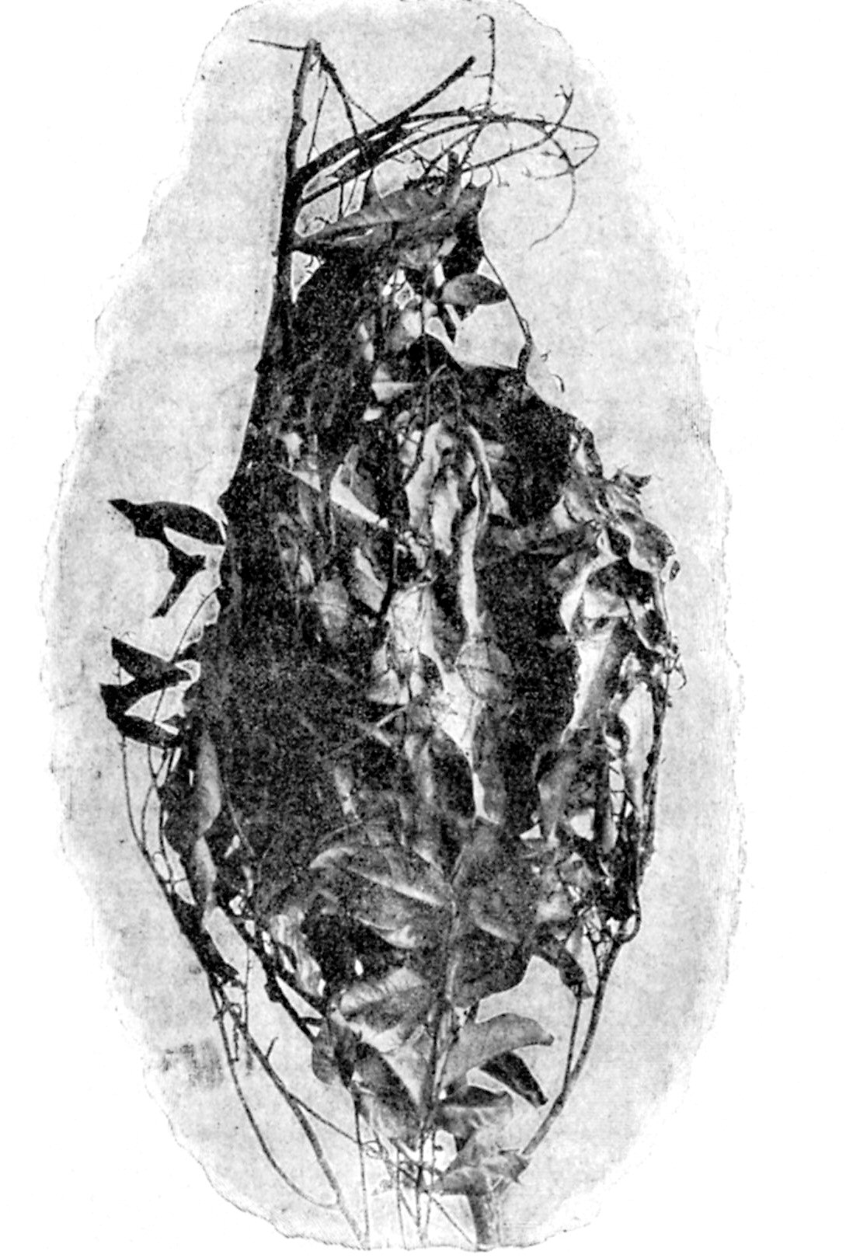Fig. 18. – Nido di foglie attaccate insieme con seta della formica ecofilla (Dal Doflein).
Poi fanno la loro comparsa in gran numero delle altre operaie, ognuna delle quali tiene stretta fra le mandibole una larva che viene portata da un orlo all’altro della foglia opposta (fig. 20). Nel punto dove la larva tocca colla bocca la foglia appare un sottile filo sericeo che aderisce alla foglia. Questo procedimento viene continuato sino a che gli orli delle foglie vengono tenuti uniti da un tessuto abbondante e resistente, formato da innumerevoli fili sottili che s’incrociano in tutte le direzioni.
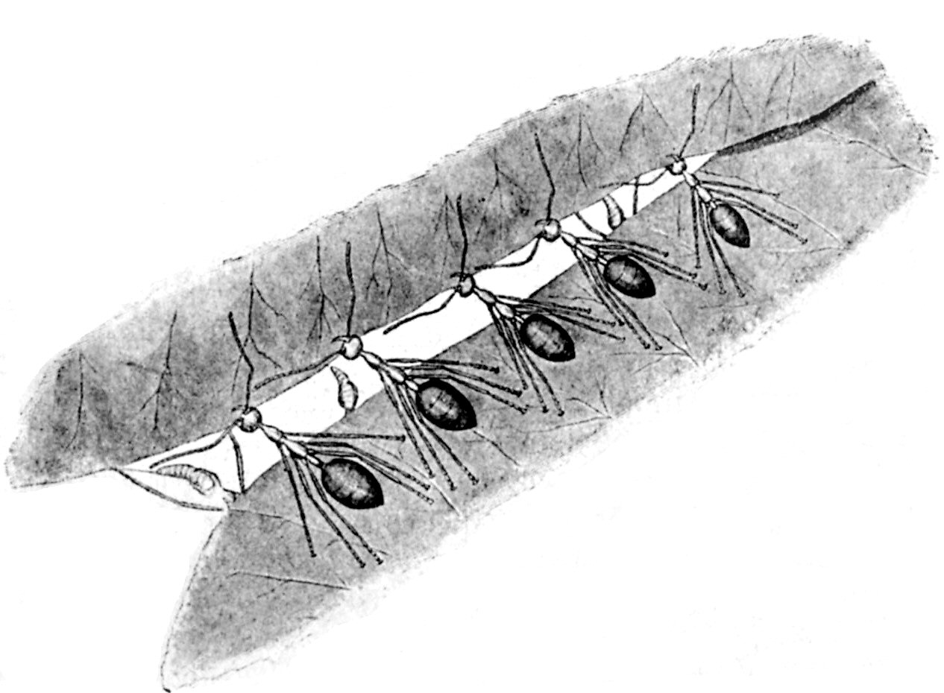Fig. 20. – Le formiche allineate all’esterno del formicaio si sforzano di avvicinare un lembo di foglia ad un altro, mentre altre corrono dall’interno con larve filanti (Dal Doflein).
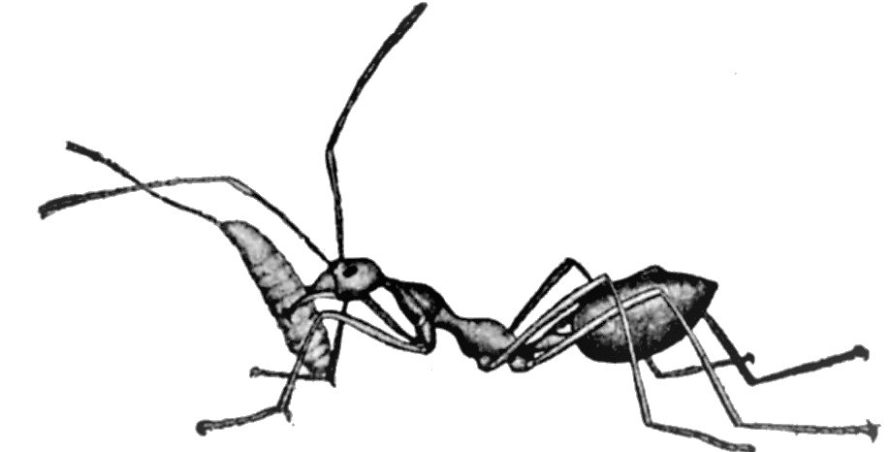Fig. 19. – Formica ecofilla che porta una larva e la fa filare; ingrandimento circa tre volte (Dal Doflein).
Le prime notizie che giunsero in Europa su questo originale modo di comportarsi delle ecofille lasciarono la maggior parte dei mirmecologi increduli, pur essendo essi avvezzi ai più curiosi costumi di questo popolo minimo. Che le formiche potessero servirsi delle proprie larve, nella stessa guisa di un istrumento, poteva sembrare un’idea troppo temeraria. Numerose osservazioni, fatte da molti naturalisti in questi ultimi anni, hanno confermato e completato le prime supposizioni. Bugnion potè descrivere la maniera originale colla quale le prime operaie avvicinano gli orli di due foglie relativamente distanti l’una dall’altra. A tal uopo formano delle catene viventi, un’operaia afferra colle mandibole la vita della sua vicina e così di seguito, penzolando nel vuoto riescono ad afferrare l’orlo opposto. Furon viste usare di questo metodo anche quando occorre riparare un nido danneggiato.
Un’altra forma di formica filatrice ci è data dalla Polyrhachis spinigera delle Indie, i cui nidi sotterranei constano d’una camera spaziosa che comunica colla superficie per mezzo di un condotto perpendicolare. Le pareti di questa dimora sono tappezzate da un tessuto finissimo simile a una garza di seta.
Una formica della Guatemala (Camponotus atriceps) vive nello sterco del bestiame, e Sykes ha descritto una specie di Myrmica della Guaiana, il cui nido consta di finissimi foglietti della stessa sostanza, ordinati a mo’ degli embrici di un tetto. Nell’India vive inoltre una specie piccolissima di formica che abita nel parenchima delle foglie, fra le due superfici della lamina. Altre dimore vengono fornite dagli steli, dai tuberi e dalle radici delle piante. In breve, niente è sfuggito alla sagace previdenza di questi minimi artefici, che han saputo costruire delle abitazioni meravigliose, da quelle impenetrabili sprofondate nel terreno a quelle penzolanti da robusti rami, tutte al sicuro dalle insidie nemiche, e con tutte le comodità possibili nella più o meno vasta estensione dei loro dominii.
La mite temperatura nell’interno dei formicai è prodotta talora da sostanze vegetali in putrefazione, riparate da straterelli di tritumi di legno che stanno al disopra, e che difendono l’interno dai repentini cambiamenti di temperatura. Questo strato di copertura, quale si riscontra sopra i rialzi di terreno di alcune nostre specie, impedisce inoltre all’acqua di penetrarvi; questa scorre lateralmente giù per la china al di sopra dei fuscelli e dei tritumi che servono da tegole.
Se i nidi delle nostre formiche vengono abitati per lungo seguito di anni, si riducono alla fin fine in una sostanza friabile, che si scompone facilmente in una minuzzaglia inadoperabile. Succede allora che anch’esse debbano fare come si suol dire S. Martino, trasportando lari e penati in un luogo più propizio, possibilmente vicino a queste abitazioni in isfacelo, costruendo ivi un nuovo nido.
Dopo che le operaie hanno adattata la nuova dimora, ciò che può durare anche alcuni giorni, trasportano ivi le larve, le crisalidi, le provviste e i coinquilini, dei quali sarà fatto cenno più tardi. Se la nuova residenza è assai distante, allestiscono in via provvisoria delle stazioni intermedie, nelle quali depongono provvisoriamente il proprio fardello. Qualche volta succede che una parte della colonia prende quivi stabile dimora, dando origine a delle specie di filiali che vivono col nido principale in buonissimi rapporti.
Presso qualche specie è stato riscontrato occasionalmente un cambiamento periodico del nido. Così Wasmann potè osservare che la formica sanguigna possiede di frequente un’abitazione invernale e una estiva, la prima fra le radici di un cespuglio al riparo dal freddo, l’altra di solito all’aperto.
Egli è evidente che in certi nidi che ricoprono una vasta superficie, anche la popolazione debba essere oltremodo numerosa. Yung che ebbe la pazienza di raccogliere le formiche di varî nidi e di contarle, almeno approssimativamente, espone in proposito una specie di censimento di diversi formicai. Così cinque nidi di formica rossa (Formica rufa), da lui esaminati, contenevano da circa 20.000 a 94.000 abitanti. Si vede in tal modo come il numero della popolazione dei nidi, anche di una stessa specie, sia oltremodo variabile.
Forel e Lubbock ammettono che nei nidi di Formica pratensis ci siano dai 400.000 ai 500.000 individui, numero che ad altri sembra assai esagerato. Ad ogni modo gli abitanti di questi formicai rappresentano una cifra assai considerevole. In molti casi le formiche, poichè hanno non di rado i loro nidi gli uni vicini agli altri, vivono in colonie, cioè in raggruppamenti di parecchie abitazioni; in questo modo il loro numero cresce fuor di misura. Forel osservò una colonia di Formica exsecta che conteneva più di duecento nidi e che occupava un raggio del circuito di più di seicento metri. Entro questo tratto tutte le altre formiche erano state costrette a sloggiare, unica imperava questa colossale metropoli di parecchi milioni di individui.
Mc Cock descrisse inoltre nell’America del Nord una colonia di Formica exsectoides con più di 1600 nidi. Egli computa la sua popolazione dai due ai trecento milioni d’abitanti, viventi in una sola comunità ed in amichevoli rapporti. Anche qualche specie, che scava i suoi nidi nel legno, forma delle numerose colonie, occupando molti alberi di una foresta, senza però danneggiarla, scegliendo solamente quelli necrosati.
Sotto un altro punto di vista sono da considerarsi le colonie miste, le quali sono il risultato di una vicinanza più o meno stretta di due o più nidi di formiche appartenenti a specie differenti, e delle quali avrò occasione di far cenno più innanzi; intanto vediamo di penetrare un po’ addentro nei dedali oscuri di questi formicai, cercando di scrutarne e di conoscerne le loro costituzioni, insieme alle espressioni più interessanti della loro vita sociale.
Abbiamo già visto come anche presso questi imenotteri le operaie costituiscono la casta più numerosa e la più intelligente. Esse hanno anche il cervello maggiormente sviluppato; nelle femmine è un po’ più piccolo e nei maschi esso è straordinariamente ridotto, di modo che questi sono oltremodo stupidi, e non sanno rintracciare nemmeno la via che conduce al nido, nè distinguono gli amici dai nemici.
In primavera, appena ridestate dal letargo invernale, regna nei formicai la massima attività, e, dopo che le operaie hanno riadattato il nido, loro còmpito principale è quello dell’allevamento della prole. La femmina depone le uova in mucchietti; queste vengono portate dalle operaie in camere apposite, al sicuro da eventuali predoni. Le larve, che, poco dopo, sgusciano dalle stesse, vengono nutrite con un liquido segregato dalle operaie da apposite glandole. Sono senza zampe e senza occhi. Le larve si trasformano in crisalidi, involgendosi nella maggior parte dei generi in una specie di bozzolo. Son queste che vengono falsamente chiamate le uova delle formiche. Le operaie le trasportano, a seconda della temperatura, nei più reconditi recessi, oppure nella parte superiore del nido vicino alla superfice, onde possano godere del calore dei raggi solari e trasformarsi in breve tempo in insetti perfetti (fig. 21).
Desta non piccola maraviglia, come mi è parecchie volte occorso, levando un pezzo di crosta sovrastante a un nido, lo scorgere nei meriggi primaverili un numero assai grande di crisalidi, le une vicine alle altre, e in un batter d’occhio scomparire, internate in quegli intricati meandri dalle operaie accorse in aiuto. Le giovani operaie, perchè possano uscire dal bozzolo, devono venir aiutate dalle adulte. Queste sanno quand’è il tempo giusto per forare colle loro mandibole il tessuto. Lacerandolo troppo presto, l’aria ne seccherebbe le membra mal formate; troppo tardi, la ninfa non sarebbe che un cadavere.
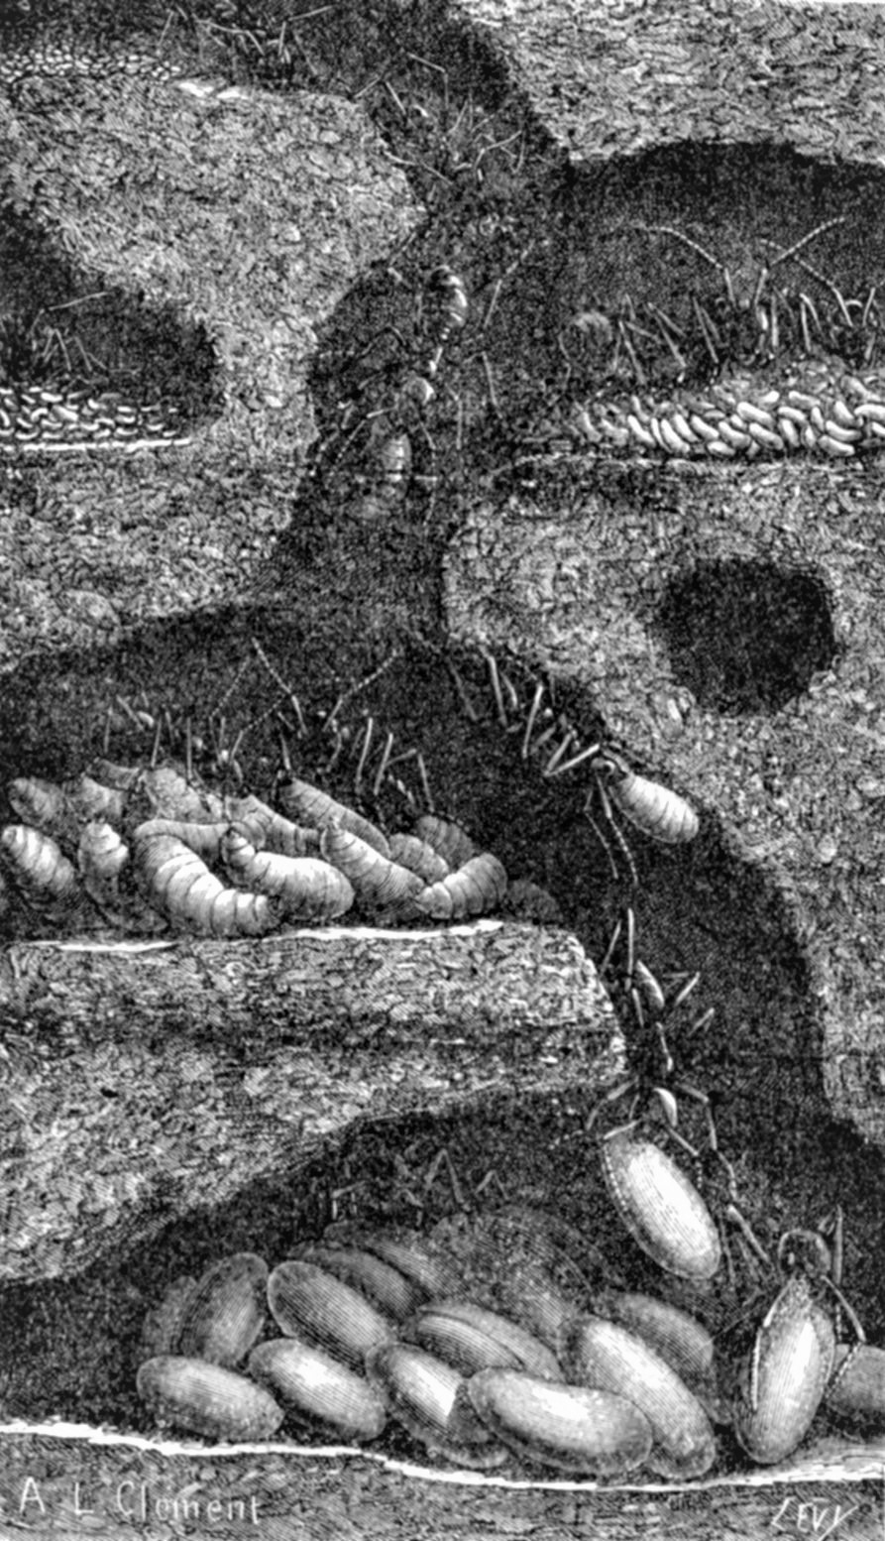Fig. 21. – Interno di un formicaio; si vedono nei diversi vani, assortite secondo la grandezza, le larve e, nel piano inferiore, le pupe imbozzolate.
Alcune formiche hanno l’abitudine di covare le ova (Eciton). Vi si collocano sopra, restando per molto tempo in questa posizione, ciò probabilmente per difenderle e forse anche per accelerarne lo sviluppo.
Non tutte le ova deposte raggiungono il completo sviluppo, molte vengono divorate dagl’individui adulti. E ciò non soltanto quando v’è penuria di cibo. Particolarmente forte è questa distruzione nei nidi privi di femmine.
Le operaie che si dànno in tal caso a produrre ova le mangiano quasi tutte. Si son viste delle formiche afferrare colle mandibole l’uovo appena emesso e mangiarselo in santa pace.
Nel corso dell’estate, da altre uova e dalle loro larve e crisalidi, trattate con un nutrimento speciale, hanno sviluppo gl’individui sessuati alati, che in numerosi sciami volano nell’aria ove si accoppiano.
La differenziazione sessuale avviene anche presso questi imenotteri nella stessa guisa delle api. La femmina depone cioè due specie di uova: quelle non fecondate dànno origine a maschi, le fecondate a femmine o a operaie a seconda della diversa alimentazione nel periodo giovanile.
Le operaie compiono la funzione di paraninfi regolando le loro nozze collo scegliere la giornata più acconcia e vigilando la loro uscita.
Già parecchi giorni prima che si compia questo importante avvenimento si può scorgere nel nido una straordinaria animazione, che va gradatamente aumentando col nascere degl’individui sessuati.
Le operaie smettono in gran parte il lavoro nell’interno del nido e riducono anche le loro spedizioni all’aperto. Si fanno attorno agli alati, li toccano colle antenne e porgono loro il cibo, che passa continuamente da una bocca all’altra.
Se qualcheduno si allontana prematuramente lo rincorrono e lo riportano nel nido. Solo quando tutti gli individui sessuati sono atti al volo e il tempo lo permette, viene loro lasciata libera uscita. Questi si sollevano nell’aria a grandi altezze, mescolandosi con sciami provenienti da altri nidi, e nell’aria si accoppiano. Nelle poche specie nelle quali uno degli individui sessuati è privo di ali, l’accoppiamento avviene sul terreno.
Compiute le nozze, i maschi, poichè hanno finito il còmpito pel quale erano venuti al mondo, cadono sul terreno e finiscono ben presto col morire. Per le femmine invece il caso è ben diverso, esse devono dar origine ad un nuovo formicaio. Devo premettere che la maggior parte delle femmine fecondate, cade vittima dell’innumerevole falange degli animali predoni, le superstiti vanno in cerca di un ricovero propizio allo sviluppo della nuova colonia. Prima però, con dei forti movimenti fanno sì che le ali, divenute omai inutili, si stacchino. Allora in un sicuro recesso, di solito sotto un sasso, cominciano a deporre le prime ova, e a nutrire poi le piccole larve, riuscendo infine a vedersi circondate dalle prime operaie, poche e piccole per lo scarso cibo loro fornito. Queste s’accingono ad aiutare la regina nell’allevamento della prole, e, dopo un certo periodo, la femmina smette qualsiasi lavoro, occupandosi esclusivamente della deposizione delle ova.
Qualche volta avviene che delle operaie, incontrando una di queste femmine fecondate e della stessa specie, se la portino nel nido.
Ciò che differenzia la società delle formiche dagli altri imenotteri sociali è la circostanza importante che le operaie delle formiche hanno ben definita una certa divisione di lavoro, occupandosi a gruppi nelle differenti mansioni.
Segnando in un formicaio artificiale le operaie con dei colori diversi, si può con tutta precisione constatare che ciascuna si dedica ad un còmpito speciale e determinato. Le une nutrono esclusivamente le larve, altre trasportano le crisalidi nei quartieri più caldi, un terzo gruppo si reca in cerca di cibo e un quarto infine si occupa unicamente della riparazione o della costruzione del nido. In alcuni casi si potè constatare che queste funzioni vengono disimpegnate dai singoli individui per settimane intere.
Sir J. Lubbock, che teneva dei piccoli nidi in osservazione nella sua stanza, constatò che dal 1° novembre al 5 gennaio il nutrimento fu sempre, toltone qualche piccola eccezione, provveduto e portato al nido, esclusivamente da tre operaie. Essendo state queste a bella posta rinchiuse, solo allora due altre s’incaricarono di tale bisogna.
La longevità delle formiche supera di gran lunga quella delle api, poichè, mentre le operaie di queste campano pochi mesi, e solo le regine possono durare fin quattro anni, Lubbock teneva nel 1882 due femmine di formiche che aveva in osservazione fin dal 1874.
Il Wasmann calcola a circa vent’anni il massimo a cui può durare la vita di una regina del genere Formica. I neutri hanno una durata più breve. Lubbock tenne in vita per sei anni due operaie del Lasius niger.
La resistenza vitale di questi insetti è per davvero straordinaria: possono stare per un giorno intero nell’acqua senza perire. Nella massima arsura dell’Africa tropicale, mentre il termometro era salito a settanta gradi e la vita animale pareva del tutto spenta, Livingstone ebbe occasione di scorgere delle formiche che colla solita vivacità passavano oltre, senza tradire la ben che menoma sofferenza; mentre, avendo fatto delle esperienze con degli altri insetti, questi, dopo essersi mossi per un paio di secondi, finivano col restare improvvisamente esanimi al suolo.
Di che cosa si cibano le formiche? Emery, appassionato studioso di questi interessanti insetti, fece varie ricerche ed esperimenti, specialmente sul Messor structor. Oltre ai funghi e micelî diversi, dava loro da mangiare semi freschi, gemme, carne cotta e secca, varî grani maturi anche interi, inoltre pane, pasta cruda, ma non amido crudo ch’esse non gradivano. La pasta era loro offerta in forma di granuli arrotondati, le formiche l’afferravano e la tenevano fra le mandibole per giornate intiere, finchè i granuli si gonfiavano e si rammollivano, ed allora servivano ad alimentare le giovani larve.
Forel vide degli uccelletti scacciati dal nido, uccisi e divorati dalla nostra comune formica dei prati (Formica pratensis), nonostante le furiose smanie dei genitori.
La maggior parte delle formiche si recano in cerca di cibo durante il giorno, di notte si riposano nel nido. In qualche specie si verifica però anche il caso inverso.
Nei paesi freddi le formiche si ricoverano nelle parti più basse del nido e passano l’inverno in una specie di letargo. Ciò non avviene per le specie che abitano nei paesi caldi, queste ammassano delle provviste nell’interno del nido per l’epoca in cui il cibo scarseggia, vale a dire per la stagione delle piogge.
Le continue osservazioni ed esperienze hanno dimostrato in modo evidente che le formiche di uno stesso formicaio si riconoscono tra loro. La vista assai debole serve loro poco, l’olfatto, al contrario, assai sviluppato e che colle terminazioni nervose ha la sua sede nelle antenne, ha, in quanto si riferisce al reciproco riconoscimento, la parte, più importante. Toccandosi colle antenne, le formiche riconoscono le loro compagne, e con colpi d’antenna esse partecipano alle stesse le proprie sensazioni. La distinzione fra amico o nemico, viene facilitata dall’odore di contatto, che è una combinazione delle finissime sensazioni di tatto e d’odorato delle antenne. Naturalmente, in base a ciò, ogni formicaio deve avere una differenza odorifica specifica, che, per quanto minima, serve a tener raggruppati sotto una medesima comunità i singoli individui di un nido.
Lubbock, con delle esperienze interessantissime riuscì a dimostrare quanto viva e forte sia la facilità che hanno le formiche di riconoscersi tra di loro.
Egli divise un nido coi suoi abitanti in due metà, e, dopo ventun mesi, avendo ricongiunte di bel nuovo le due parti, non senza un certo senso di stupore potè constatare che i singoli individui si trattavano tra di loro amichevolmente, prova non dubbia dell’essersi tra di loro riconosciuti. Per provare se ciò si dovesse attribuire a un mero caso, mise il nido in comunicazione con un altro, abitato però da formiche della medesima specie, e tosto un assalto generale da parte degli individui di entrambi i nidi provò l’inimicizia profonda che regna fra gli abitanti di diversi formicai.
Per sfatare la leggenda che le formiche di un nido sieno tra loro unite mediante una parola d’ordine, Lubbock si provò a ubbriacarne alcune appartenenti a due nidi diversi, ponendole per un po’ di tempo in un bicchiere di wisky. Le formiche si mostrarono, da principio, non poco sorprese nello scorgere le loro compagne in tale strana situazione, ma ben presto presero una risoluzione, che vien adottata in molti casi anche dall’uomo, afferrarono cioè le loro compagne e le portarono nell’interno, a smaltire la sbornia, mentre quelle appartenenti all’altro nido, che a bella posta erano state ubbriacate insieme, furon fatte da quelle stesse operaie cadere in un vaso d’acqua che si trovava lì vicino.
Essendo stato un’altra volta diviso un nido in due parti, e dopo qualche tempo portato dall’uno nell’altro larve e crisalidi, queste vennero allevate con amorosa cura dalle operaie, che ne avrebbero fatto man bassa se fossero appartenute a un nido forestiero. Delle formiche allevate separatamente in queste due parti dello stesso nido, trasportate a sviluppo completo nell’altra metà, furon trattate da quelle operaie amichevolmente, prova indiscutibile che non è il riconoscimento individuale soggettivo quello che influisce su questo diverso trattamento.
Parecchie formiche sono provviste di mezzi atti a produrre dei suoni: i così detti segnali d’allarme. Alcune specie ottengono ciò battendo coll’addome sul terreno o sulle pareti del nido. Altre invece posseggono degli apparati stridulatori speciali situati sull’addome.
Ed è straordinario l’accanimento col quale le formiche di nidi differenti lottano tra di loro. Parlando in seguito delle loro guerre, vedremo come nella maggior parte dei casi, se si mettono delle formiche diverse o di nido differente le une vicino alle altre, si attaccano furiosamente anche a disparità di proporzioni, e nessuna cede prima che non abbia respinta e nella maggior parte dei casi uccisa l’avversaria.
Avendo una volta messo vicino a un nido di formiche gialle (Lasius flavus) una delle più grosse formiche dei nostri paesi (Camponotus ligniperdus), questa venne subito attaccata da quattro o cinque individui della prima specie che raggiungono appena un terzo della sua grandezza. Questa riuscì, mercè la straordinaria forza delle sue mandibole, a liberarsi dalle sue avversarie, eccetto da una, che si era attaccata con straordinaria tenacia a una zampa, e anche dopo che fu uccisa, restò lì colle sue mandibole piantate in quell’estremità della rivale, che, vittoriosa, doveva, non senza fatica, trascinarsi il corpo morto della nemica, non ambito trofeo di vittoria.
Come abbiamo visto le api sbarazzarsi con un sistema spartano dei nati con qualche imperfezione, le formiche, all’opposto, li fanno oggetto di cure speciali. Narra il Lubbock come in uno dei nidi, da lui tenuti in osservazione, essendo sgusciata da una crisalide una formica che avea le zampe sì deboli da non poter reggersi in piedi, per ben tre lunghi mesi fu nutrita e curata dalle sue compagne.
Il sistema di cura adottato nella massima parte dei casi dalle operaie consiste nel leccare continuamente le compagne ammalate. Wasmann riportò una volta nel proprio nido una formica sanguigna, la quale era completamente paralizzata per l’effetto dell’acido formico e osservò come questa venisse continuamente leccata dalle sue camerate che la voltavano e la rivoltavano in tutti i sensi. L’effetto di questo trattamento ebbe il miglior successo. La formica si riebbe un po’ alla volta, mentre se fosse stata abbandonata sarebbe indubbiamente perita (fig. 22).
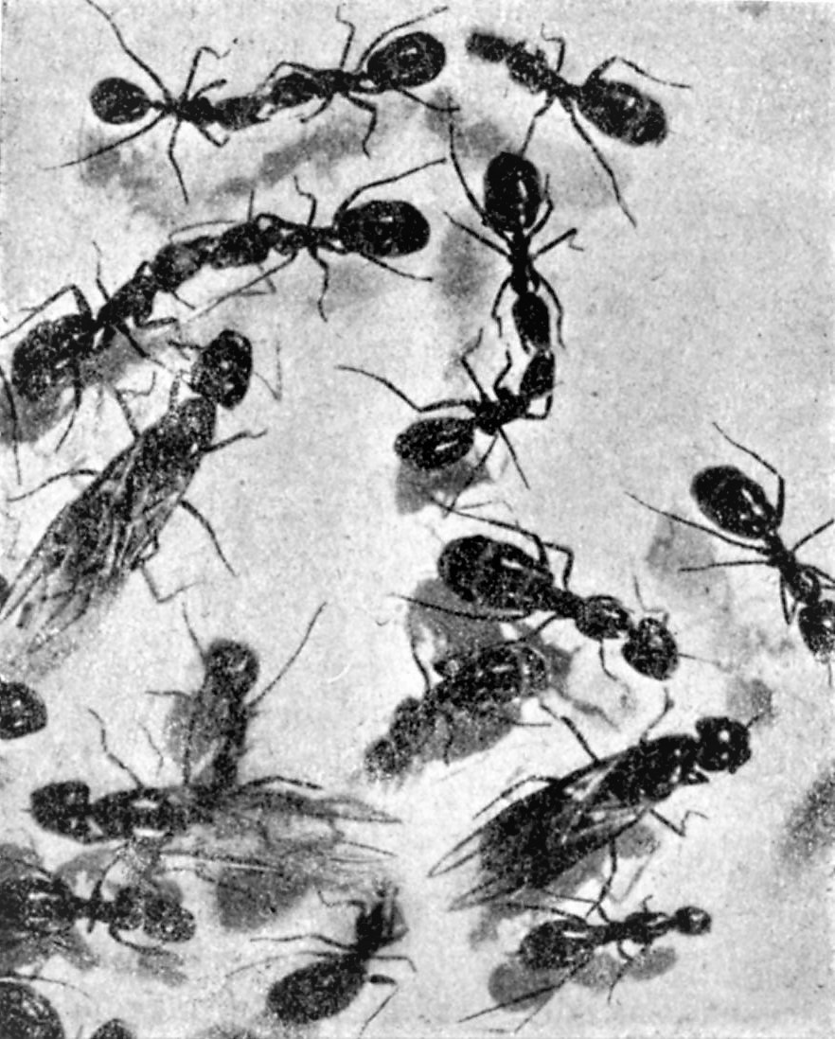Fig. 22. – Formiche nell’atto che dànno da mangiare alle compagne rigurgitando una parte del contenuto della propria ingluvie (Da fotogr. del Prof. Wheeler).
Non di rado avviene che, quando una formica s’imbatte in una sua compagna ferita, la porta o la trascina nel nido, rinunciando per quella volta al còmpito, pel quale si era messa in cammino.
Lo stesso accade quando un’operaia si è imbattuta in una compagna smarrita, che non è più in grado di orientarsi. La afferra colle mandibole e la riporta nel nido.
Bisogna però che ci guardiamo dall’attribuire alle formiche dei sentimenti esagerati, parto della fantasia di qualche naturalista poeta, e da fatti che, anche se descritti in buona fede, vengono il più delle volte male interpretati. Di tal maniera è per lo meno ridicolo parlare dell’emozione di una formica, inconsolabile per la perdita di una compagna, e, del pari, non so in base a quali dati positivi si possa discorrere di cimiteri di formiche, di luoghi cioè situati poco lontano dai formicai, ove i cadaveri delle formiche vengono trasportati e disposti ora a mucchi regolari ora in file più o meno simmetriche; avvenimenti e descrizioni riferite e riportate anche su autorevoli riviste.
Non meno interessante è il meraviglioso senso di orientamento di questi insetti. Io ho seguìto per diverse volte delle formiche fino ai loro nidi, per tratti di cento fino a quattrocento metri, ed è curioso lo scorgere con quale celerità e sicurezza esse si muovono passando attraverso le fitte zolle d’erba e gl’intricati viluppi dei cespugli, ora ascendendo ora lasciandosi cadere da una muraglia, cariche magari di un pesante fardello, prendendo sempre la via più corta, senza la menoma visione del nido assai lontano e nascosto. Sarebbe come mettere un uomo in una foresta vergine e ch’ei trovasse da solo la giusta direzione che lo conducesse verso l’abitato.
Per potersi muovere a loro agio nei dintorni del nido, molte formiche costruiscono delle specie di sentieri. A tale scopo sbarazzano in quei tratti il terreno da qualsiasi ostacolo recidendo le erbe e allontanando i detriti vegetali. Queste strade vengono tenute sgombre e riparate dagli eventuali guasti. Alcune specie coprono anche certi tratti del percorso con delle arcate di terra cementata insieme con della saliva.
Quando hanno scoperto un bottino e non sono in grado di smuoverlo da sole, corrono al nido a darne l’annunzio alle loro compagne.
Se queste le vedessero giungere cariche d’una abbondante preda, si potrebbe benissimo spiegare l’esser esse a quella vista tratte di buon grado a seguirle; e però in questo caso, fa d’uopo ammettere ch’esista una reciproca comunicazione d’idee e di intendimenti.
Avendo Lubbock collocato una mosca infilzata sur un pezzo di sughero, una formica che si provò ad asportarla dovette desistere da questi conati, per insufficienza di forza bastante a rimuoverla. Sennonchè, avendo fatto ritorno al nido, rifece ben presto la stessa via, seguìta da una dozzina di compagne, coll’aiuto delle quali fece a pezzi la mosca, riuscendo così a portarla a casa. Anche nel prestar aiuto alle compagne, le formiche non di rado ricorrono a questo concorso collettivo. Il Belt vide una formica allontanarsi da una compagna quasi sepolta sotto la terra, credette che l’abbandonasse, invece era andata a cercare un rinforzo, e, aiutata da parecchie compagne, riuscì poco dopo a trarre in salvo la pericolante.
Per la ricerca di bottino, le formiche compiono delle numerose spedizioni nei dintorni del loro nido. Nella cantina di un noto farmacista di Berna, racconta il Vogt, vi era da parecchi anni un grande vaso di sciroppo che veniva di frequente riempito. Da diverso tempo, le formiche vi facevano frequenti visite, e essendoci messi un bel giorno sulle loro tracce, queste ci condussero dalla cantina sulla strada e, di là, attraverso la via principale di Berna, dove assai grande è il movimento, fino ai muraglioni di un torrente ov’esse avevano la loro residenza. Il tutto per un tratto che oltrepassava i seicento metri.
Il temperamento di quest’insetti sociali, studiati nell’intimità delle loro pareti, è oltremodo calmo e pacifico. Son state fin viste delle formiche eseguire collettivamente delle specie di giuochi. Prima Huber e poi Forel sono stati spettatori a degli esercizî ginnastici da parte degli individui di un nido di Formica pratensis: questi si prendevan reciprocamente per le zampe e per le mandibole, rotolandosi sul terreno, nella stessa maniera dei fanciulli nei loro trastulli, e ciò senza collera e senza impazienza, in modo da risultare evidente trattarsi di semplici svaghi tra buoni amici.
Le formiche sono degli insetti dotati di un senso di pulizia straordinario. Ciò costituisce un carattere importantissimo della loro vita sociale e una condizione necessaria per il loro reciproco riconoscimento. A quest’uopo esse sono provviste di uno speciale apparato per la pulizia delle antenne, che si trova nel primo paio delle zampe e che serve inoltre per la pulizia del capo e dell’apparato boccale. Una formica che attende alla pulizia personale assume delle pose assai comiche. Dove non possono arrivare da per loro, ricorrono all’aiuto di una compagna e si possono osservare di frequente delle formiche che si aiutano reciprocamente a pulirsi il corpo.
In quanto si riferisce al loro spirito di combattività, anche qui riscontriamo una diversità profonda, a seconda delle varie specie. Ce ne son di quelle che non assalgono mai, e di rado si difendono. Ad esempio la Myrmecina Latreillei si arrotola su sè stessa, cercando riparo nel suo rivestimento cuticolare assai resistente. Altre (Tetramorium) si collocano sul terreno fingendosi morte. La Formica rufescens è forse la più coraggiosa di tutte: anche se sola e circondata da nemici, non fugge mai, combatte strenuamente, soccombendo da ultimo al numero degli assalitori.
Le armi e il modo di combattere variano a seconda delle differenti specie. Quelle del genere Polyergus, a mo’ d’esempio, forano colle potenti mandibole la testa delle rivali, la Formica execta stacca la testa delle avversarie, la Myrmica rubida uccide il nemico col pungiglione velenoso, la Tapinoma col secreto della glandola anale.
L’acido formico che viene schizzato da molte formiche ha un effetto micidiale sulla maggior parte degli insetti. Un naturalista, mentre era intento a studiare una specie di formica filatrice dell’Isola di Giava, ebbe una salva di schizzi alla distanza di un metro, da fargli dolorare un occhio per alcuni giorni.
Le battaglie delle formiche offrono a un paziente osservatore uno dei divertimenti più interessanti del piccolo mondo degli insetti. Per la celerità dell’attacco, le Amazzoni (Polyergus rufescens) la vincono sovra tutte le altre, sconfiggendo per fino la Formica sanguinea che è più grande e più forte.
Una volta, narra Forel, sessanta Amazzoni respinsero un esercito di più di mille delle seconde, che inseguirono fino al nido con incredibile audacia. È poi strano che, anche presso le formiche, lo spirito battagliero si modifichi a seconda del loro numero; esse sono indubbiamente conscie del detto: l’unione fa la forza, e in base a ciò la consapevolezza di essere in un numero limitato infonde loro il senso istintivo dello scoraggiamento, come la potenza di un grosso esercito vien dalle stesse calcolata ed apprezzata.
Vedremo innanzi, accennando alle schiave delle formiche, come certe specie organizzino delle vere spedizioni contro formicai stranieri, dirigendo l’assalto colle dovute cautele e con grande coraggio.
E non è punto a credersi che tali lotte si decidano in un attimo. Si son visti dei battaglioni di formiche combattere per giornate intere e ritirarsi dopo aver lasciato il campo di battaglia sparso di cadaveri; talora questi vengono trasportati nel nido delle vincitrici, ove servono a celebrare la vittoria con un lauto banchetto.
È costume di alcune specie di formiche di stabilirsi nei pressi dei nidi di altre specie, ove vengono tollerate e vivono in pace, naturalmente finchè i rispettivi confini vengano rispettati.
Non di rado però succede che, nell’allargare le loro dimore sotterranee, vengano tra loro a contatto, e allora s’accende un’aspra pugna. Tali lotte hanno luogo ad esempio tra la piccola formica delle zolle (Tetramorium caespitum) e la formica sanguigna, che si vede tutt’a un tratto circondata la sua dimora dalle abitazioni di questa formica pigmea. La quale, forte del suo pungiglione velenoso e del rivestimento chitinoso del corpo, che le serve quale scudo, si precipita in grandi masse nel nido delle sanguigne e riesce, non senza però delle forti perdite, a trasportarne qualcuna nel suo nido, della quale tosto si ciba. Anche se vincitrici, le piccole vi lasciano in maggior quantità la vita, poichè alle sanguigne riesce assai facile di ritirarsi nell’interno del nido insieme con una falange di nemiche, che si sono attaccate loro attorno, e che vengono massacrate dalle compagne accorse. Le teste delle feroci assalitrici restano però così profondamente piantate nelle estremità delle sanguigne, che queste devono portare con sè, per alcuni giorni, tali incomodi trofei di vittoria.
Queste incursioni nel campo altrui si fanno così frequenti, che quelle più grandi si vedono costrette a rizzare delle pareti divisorie, delle specie di mura, a difesa della loro abitazione. Tali barricate però non offrono un ostacolo insormontabile, e le formiche delle zolle rinnovano i loro assalti, avendo dalla loro parte il vantaggio che le sanguigne non possono introdursi nelle loro abitazioni, a cagione dei corridoi troppo stretti. È curioso poi che, fuori del nido, all’aperto, queste due specie si trattano amichevolmente, senza venir mai tra loro a lotta.
Può darsi ancora il caso che una legione di formiche costringa una specie più debole a sloggiare di casa, installandosi così nei quartieri altrui. Narra il Wasmann che, avendo una colonia di Lasius niger preso dimora in una ceppaia, e costrutto un sistema di gallerie, approffittando dei canali già scavati dal cerambice, si vide, dopo un paio di settimane, assalita da una divisione di Formica fusca, che occupò a forza una parte della loro abitazione, trasportandovi larve e crisalidi e prendendo stabile dimora. Dopo un paio di mesi, facendo egli ritorno in quel sito, e avendo dato dei colpi su quel vecchio tronco, vide precipitar fuori una schiera di Formica sanguinea colle sue schiave pronte a difendere la loro magione. In una scorreria avevano senza dubbio scoperto il nido delle formiche grigie, e, col diritto del più forte si erano ivi stabilite. Anche l’inquilino più vecchio (Lasius niger) non potè conservare quel pezzo di nido lasciatogli dalla formica grigia, e dovette ritirarsi stabilendosi sotto alcuni pezzi di corteccia che si trovavano lì vicino. Ma, anche lì, non potè godere di una lunga pace, poichè una colonia di formiche delle zolle li costrinse a sloggiare, subentrando queste al loro posto.
Anche in questo piccolo mondo, come si vede, non mancano i soprusi e le soperchierie, sempre alla stregua del diritto del più forte.
Non meno originali sono i costumi di un’altra piccola formica, che si stabilisce vicino alle colonie di specie più grosse, vivendo esclusivamente alle loro spalle e chiamata perciò formica ladra (Solenopsis fugax). Queste costituiscono delle colonie numerose, composte principalmente di operaie, della grandezza di due millimetri. Gli alati sono assai più grandi, e le femmine pregne raggiungono un volume fin trenta volte maggiore.
Wasmann trovò una volta, presso un nido della formica dei prati, una numerosa colonia di formiche ladre, che comprendeva migliaia e migliaia di piccole gialle operaie con circa venti femmine. Il loro nido è molto irregolare, e consta di camere con varie gallerie di passaggio, dalle quali si stacca un labirinto assai fitto di corridoi molto stretti. Questi possono perciò servire esclusivamente alle operaie, e le loro prolungazioni mettono direttamente al nido forestiero, dal quale asportano il cibo rubato. Questi così detti sentieri di rapina (Diebpfade) circondano in una rete inestricabile le abitazioni delle altre specie, le quali sono impotenti a impedire tale saccheggio, perchè non sono in grado di percorrere, a cagione della loro angustia, questi stretti corridoi, e quando vengono assalite, si trovano in un attimo circondate da una moltitudine di piccole nemiche, che vanno sempre più aumentando.
Le formiche ladre sono di un coraggio straordinario, ognuna attacca il suo grosso nemico con incredibile audacia, poichè forti del loro numero, ben sanno che son seguite da centinaia e centinaia delle loro compagne. Inoltre, la loro puntura cagiona una specie di irrigidimento alle estremità delle nemiche, che, dopo alcuni contorcimenti, restano immobili sul terreno. Quando hanno progettato qualche rapina, mandano innanzi delle esploratrici, le quali penetrando di soppiatto nell’interno del nido, guidano poi le compagne, che si precipitano, in una quantità stragrande nei più reconditi recessi, ove fan bottino di una ricca messe di larve o crisalidi e di quanto possa servire a saziare il loro appetito. Molte restano sul terreno, tagliate in due parti dalle mandibole delle legittime proprietarie del nido, che sono accorse in difesa, ma la maggior parte riesce a far ritorno carica di una ricca preda.
Ciò che inoltre eleva la formica a un livello psichico di gran lunga superiore a quello degli altri insetti, si è il saper essa risolvere in vario modo i problemi più ardui della lotta per l’esistenza, che si riferiscono principalmente alla difesa collettiva ed all’approvvigionamento del cibo necessario alla sua esistenza, modificando anche, all’occorrenza, i proprî usi e costumi, purchè ciò torni utile al prosperare della specie. Le formiche algerine, che Forel portò a Zurigo, chiudevano le larghe aperture dei loro nidi con delle pallottole di terra, e ciò per difendersi dalle incursioni del nostro piccolo Lasius niger. In Algeria, tali porte, per la mancanza di queste formiche, restan sempre aperte.
Un altro episodio non meno interessante di questo spirito di adattamento è stato riscontrato in una formica americana (Camponotus rufipes), la quale nidifica di regola sul terreno entro le vecchie ceppaie. Nelle regioni soggette alla periodica stagione delle inondazioni queste formiche costruiscono i loro nidi sugli alberi.
La sua ingegnosa versatilità si rivela inoltre in circostanze speciali che, per la maggior parte, sfuggono all’occhio del profano. Avendo Leuckart circondato un albero frequentato da formiche con una fascia imbevuta di gruma di tabacco, quelle che stavano al di sopra si lasciarono cadere a terra, mentre quelle che si arrampicavano dovettero sospendere la loro ascesa, ma per poco tempo, poichè egli le vide ritornare ognuna con un pezzettino di terra in bocca, costruendo in tal modo una specie di ponte sul quale passarono con grande facilità. In un altro caso, narrato da Büchner, essendo stato l’albero spalmato, per un certo tratto, di catrame, le formiche vi costruirono un simile ponte di passaggio con gli afidi, i così detti pidocchi delle piante, che impareremo ben presto a conoscere più da vicino.
Nuove osservazioni che parrebbero indicare la capacità di atti spontanei nelle formiche sono state fatte da Jourdan nei dintorni d’Algeri. Egli aveva messo in giardino delle gabbie, con le mangiatoie piene di becchime, per catturare degli uccelli, e le aveva collocate su dei sostegni a forma di bastoncini, per evitare che quest’esca venisse involata dalle formiche. Queste (Messor barbarus) però s’arrampicarono sui bastoncini ed in un sali e scendi continuo asportarono una parte del cibo. Siccome però i bastoncini erano sottili e ciò disturbava e rallentava la marcia delle predone, queste si divisero in due squadre, una rimase nelle mangiatoie e l’altra a terra. Le formiche della prima squadra si misero a buttar giù i chicchi di becchime e le altre naturalmente a portarli via. A questo punto l’esperimentatore inalzò attorno ai bastoncini una barricata, li circondò alla base di uno strato di vischio, sul quale le prime formiche andarono ad impaniarsi.
Ben presto altre formiche sopraggiunsero, portando ciascuna un granello di terra, e ricopertone a poco a poco gli anelli invischiati, il saccheggio potè essere riattivato. L’esperimentatore ricorse allora ad un altro stratagemma. Issò le gabbie su trepiedi di fil di ferro piantati nel mezzo di una grande bacinella, piatta, piena d’acqua. Attorno a questo lago improvvisato le formiche si aggirarono un certo tempo come disorientate, finalmente giunse un drappello di questi insetti carico di fuscelli e di pezzetti di foglie, che, gettati nell’acqua, ricopersero a poco a poco l’intero recipiente, permettendo loro così di arrivare alla mèta agognata. È probabile che si tratti di un atto nuovo, dato che il Messor non ha occasione in condizioni abituali di vita, di attraversare corsi d’acqua e quando piove se ne sta intanato.
Ma se in questi singoli episodî l’intelligenza della formica si libra sovra tutti gli altri insetti, dalle varie manifestazioni della sua vita che cercherò di tratteggiare nel prossimo capitolo, ognuno potrà convincersi come istinto e intelligenza in molti casi si confondano o non si possano per lo meno chiaramente definire.

CAPITOLO VII.
Arti e mestieri nelle formiche.
La tratta degli schiavi. – Spedizioni di rapina. – Un popolo pastore. – Le vacche delle formiche. – Le formiche del miele. – Formiche granivore. – Il pane delle formiche. – Le Atte. – Giardini sotterranei. – Formiche nomadi.
I confronti antropologici che vengono adoperati nel descrivere le varie società degli animali, devono essere intesi in un significato molto largo, perchè essi valgono semplicemente a far intendere con maggior facilità certi fatti e avvenimenti che hanno delle grandi rassomiglianze con quanto si riferisce alle società umane, ben inteso ad un certo qual grado di distanza.
E, dopo questa corsa meravigliosa attraverso il piccolo e multiforme mondo delle formiche, da quelle esercitanti la tratta degli schiavi alle formiche agricole e cardassatrici, e ad altre ancora dedite, in modo speciale, alla pastorizia ed alla caccia; da quelle facenti incetta di miele in otri viventi, alle formiche coltivatrici di funghi in giardini sotterranei, o dai magazzini rigurgitanti di semi a bella posta disseccati, per arrivare agli Ecitoni condannati a una vita nomade in un errare continuo: chi non vorrà serbare a questo piccolo animaletto, cui la natura fu matrigna nella mole e nell’aspetto, ma d’una straordinaria prodigalità di mezzi e di risorse, chi non vorrà, dico, serbargli un po’ di riconoscenza, dal momento che noi siamo stati gl’inconsci imitatori delle più varie attitudini delle loro bene ordinate società?
Un secolo è ormai trascorso dacchè il celebre mirmecologo P. Huber scopriva un drappello numeroso di formiche, che, in fila serrata, si precipitavano, dopo un certo tratto di cammino, entro il nido di un’altra specie per far ritorno, dopo una breve lotta, alla superficie, portando ognuna tra le mandibole una larva o una crisalide. Era la prima osservazione che conduceva alla singolare scoperta delle schiave delle formiche. Quantunque qualcuno abbia protestato contro l’uso improprio di una tal parola, a me pare che, parlandosi di schiavitù per l’uomo, l’istesso termine possa usarsi anche per le formiche, senza perciò venire alla conclusione che si tratti di un’identica cosa, poichè v’è una certa differenza tra l’una e l’altra, differenza del resto più che naturale, dato il grande divario tra la formica e l’uomo.
Solo poche specie compiono queste curiose spedizioni; penetrando nei nidi stranieri, le larve e le crisalidi che vengono asportate non sono punto fatte a pezzi, ma, all’incontro, nutrite fino alla uscita dell’insetto perfetto, al quale poi le padrone dànno da sbrigare tutte le faccende domestiche, quali sarebbero: provvedere il cibo necessario, nutrire la prole, tener pulito il nido, e così via. Di tal maniera, invece che schiave, si potrebbero anche chiamare fantesche, tanto più ch’esse si assoggettano a tali lavori senza menomamente ribellarsi e senza alcun dissidio tra le due diverse specie, che, d’ora innanzi, in qualità diverse, abiteranno lo stesso nido.
Una formica della quale ci siamo già occupati antecedentemente e che si è dedicata a questa industria speciale è la Formica sanguinea. Allorchè questa è venuta a conoscenza che nei suoi pressi abita una colonia della formica fosca (F. fusca), si accinge a una spedizione, circondando tutt’all’intorno il nido che vuole assaltare. Molte si precipitano nell’interno per far ben presto ritorno, cariche di bozzoli, che s’affrettano a portare al loro nido, tornando poi a partecipare di bel nuovo al saccheggio. Le legittime proprietarie non oppongono che una debole resistenza; nella maggior parte dei casi scappano portando in bocca delle crisalidi che cercano di trarre in salvo, ma una parte delle assalitrici rincorre anche questo drappello fuggente, strappando loro perfino quest’ultimo residuo della loro figliuolanza. Tali formiche dànno prova inoltre di cognizioni morfologiche non indifferenti, poichè non c’è pericolo che si sbaglino nel raccogliere bozzoli o larve di futuri maschi o femmine; ben sapendo che questi non tornerebbero loro di alcun vantaggio, li lasciano in pace.
Darwin si volle accertare, con diversi esperimenti, se la formica sanguigna sapesse distinguere i bozzoli della formica fosca ch’essa rende schiava, da quelli della piccola e furiosa formica gialla, che di rado essa può catturare, e dovette convincersi ch’essa, a prima vista, sapeva distinguerli benissimo. Infatti, osservò com’essa si impadronisca avidamente e istantaneamente delle crisalidi della grigia, mentre, al contrario, rimane molto spaventata quando incontra le crisalidi o anche la sola terra levata dal nido di quella gialla, e fugge frettolosamente.
Le schiave della formica fosca, oltre a occuparsi delle varie faccende domestiche, si recano al di fuori e succhiano da certi insetti, come vedremo più tardi, delle sostanze zuccherine che questi emettono dal loro corpo, per poi rigurgitare dal loro gozzo il dolce liquore, e distribuirlo alle legittime proprietarie del nido ed alla giovine prole. Egli è poi ancora assai strano che queste formiche, che sono, nei loro nidi, di un temperamento oltremodo timido, quali schiave siano di un coraggio straordinario; esse si precipitano con gran furia al di fuori alla difesa del nido, mordendo e schizzando veleno, e assalendo anche, all’occorrenza, formiche della stessa specie se di altri nidi.
La forma di schiavitù la più completa si trova presso le Amazzoni (Polyergus rufescens). Questa formica, assai diffusa in tutt’Europa, assale al pari dell’antecedente la formica fosca, che, come si vede, deve avere delle attitudini speciali in questa originale mansione. Appena le Amazzoni han trovato un nido di questa specie, si precipitano subito nell’interno, e scompaiono del tutto all’occhio dell’osservatore. Dopo pochi minuti, si vede un’Amazzone far la sua comparsa con un bozzolo in bocca, poi una seconda, una terza; si raccolgono in un sito un po’ distante e si avviano poi alla volta del loro nido, cariche del prezioso fardello; quando le prime vi arrivano, le ultime stanno uscendo dal nido saccheggiato in una fila continua.
La Formica rufibarbis si comporta più coraggiosamente. Quando si accorge della vicinanza delle saccheggiatrici si pone in guardia dei nidi, custodendo le entrate. La massa delle Amazzoni penetra tuttavia nell’interno, attraverso le varie uscite, e esce ben presto con i bozzoli in bocca; ma quando si avvia al ritorno, la faccenda non va sì liscia come con le formiche fosche, poichè le rufibarbis le inseguono coraggiosamente, afferrandole per le zampe e cercando di sottrar loro la preda. S’accende allora un’aspra lotta, e la F. rufibarbis finisce di solito tra le mascelle dell’avversaria. Però la retroguardia delle predatrici, sopraffatta dal numero, può dirsi fortunata se può scapparsela anche senza bottino; non poche di loro giacciono sul terreno. Durante la lotta, parte delle formiche spogliate della loro prole, fanno ritorno al nido con qualche bozzolo tratto in salvo.
In media, in un nido di Amazzoni, su mille padrone, ci son dalle dieci alle dodici mila schiave. In quarantaquattro spedizioni compiute dagli abitanti dello stesso nido, durante un periodo di trentatre giorni da parte di questo migliaio di guerriere, Forel potè calcolare un bottino di circa trenta mila crisalidi.
Presso queste formiche le schiave non rappresentano più un oggetto di lusso, come per la Formica sanguinea, poichè avendo le mandibole assai ridotte, perchè, prive del margine seghettato, non possono nè costruire i loro nidi, nè allevare la prole, e ancora, caso unico e fin incredibile nella vita animale, non sono nemmeno in grado di cibarsi da loro stesse. Singoli individui isolati o anche molti assieme, muoiono di fame, anche se circondati da gran quantità di cibo, qualora non abbiano vicino almeno una schiava. Quando una Amazzone sente gli stimoli della fame, si appressa a una schiava, e mendica da essa il cibo con ripetuti colpi d’antenna, soffregandosi addosso alla stessa. Questa le porge allora il labbro superiore, e fa uscire dal gozzo una dolce goccia di miele, che l’Amazzone lecca avidamente. Quando cambiano abitazione, le Amazzoni vengono di solito portate dalle schiave, le quali scelgono anche la nuova dimora.
In tal modo, si potrebbero quasi invertire i termini, poichè, in quest’ultimo caso specialmente, le vere padrone sono le operaie straniere, le quali, quantunque abbiano addosso tutte le fatiche, son pur quelle che dirigono la colonia, e, da quanto consta, sanno ancora forzare le Amazzoni ai loro voleri. Basterebbe del resto che queste scioperassero per un paio di giorni, per vedere le padrone andare in poco tempo all’altro mondo. Pare che questo sia l’ineluttabile destino delle formiche fosche, oppure si devono trovare relativamente bene per non dare ascolto a simili idee sovversive.
Recentemente sono state studiate due altre forme non meno originali di questa specie di schiavitù. Nell’Europa settentrionale vive una formica (Tomognathus sublaevis), della quale non si conoscono nè i maschi nè le femmine, e che si suppone si riproduca partenogeneticamente. Queste operaie tengono in ischiavitù le Leptothorax acervorum in tutte e tre le caste. Le operaie della prima specie non prendono parte a nessun lavoro; esse stanno di solito nella camera delle larve, e passano il tempo pulendosi le antenne e leccandosi a vicenda: vengono inoltre nutrite dalle operaie dell’altra specie. Adlerz suppone che tali colonie miste si siano formate col penetrare delle operaie delle prime nei nidi delle Leptothorax, mettendone in fuga le proprietarie, ne abbiano quindi allevate le larve, dando origine così a queste formiche ausiliarie. Nelle istesse regioni abita un’altra formica (Anergates atratulus), della quale non si conoscono altro che maschi e femmine, che vivono insieme colle operaie delle formiche delle zolle (Tetramorium).
Da questa forma originale di commensalismo arriviamo gradatamente al tipo di un parassitismo sociale quale ci è offerto dal gen. Bothriomyrmex. È questa una formica che abita nelle regioni mediterranee, la cui femmina è incapace a fondare una propria colonia. Per questa ragione ricorre ad un espediente curioso. Dopo l’accoppiamento la femmina penetra nel nido di un’altra specie, a preferenza del Tapinoma erraticum, nel quale però trova un’accoglienza poco amichevole. Così, come una volta quelli che avevano qualche conto da regolare con la giustizia si riparavano in un asilo sacro, dove i birri non li potessero acciuffare, questa femmina straniera salta sul dorso della regina del nido e da quel momento viene a godere di una completa immunità. Da questo posto si accinge con tutta tranquillità a decapitare l’unica femmina, orbando così la colonia della legittima discendenza. Nel frattempo l’intrusa ha acquistato il caratteristico odore del nido, così che alle operaie delle tapinome non rimane altro che inalzarla agli onori regali, il che avviene regolarmente come logica conseguenza del compiuto regicidio. La nuova femmina depone uova che vengono allevate dalle operaie delle tapinome e si capisce così che andando queste ultime gradatamente a morire, il nido risulta infine abitato esclusivamente dal gen. Bothriomyrmex.
Un analogo episodio che porta alle stesse conclusioni avviene per opera di una piccola formica tunisina (Wheeleriella Santschii). La femmina penetra nel nido di altre formiche (Monomorium), le quali da principio cercano di impedirle l’accesso, poi finiscono col tollerarla nell’interno del loro nido. E qui avviene un fatto talmente strano e sin qui unico, che il naturalista che l’osservò lo ascrive ad una perversione dell’istinto.
Le operaie cominciano ad affezionarsi alla femmina straniera, e a trattare ostilmente la propria, sì che un bel giorno assalgono quest’ultima e la ammazzano.
Nel capitolo antecedente, ho già detto come le formiche siano in generale ghiotte di sostanze zuccherine e molti lo avranno anche potuto constatare de visu, al pari di me, ch’ebbi la sorpresa di vedere una colonna di formiche che metteva dalla strada fino a un armadio in una stanza del primo piano, dove si trovavano dei dolciumi. Or bene, tutti conoscono i così detti pidocchi delle piante, afidi o gorgoglioni, i quali in numero stragrande e in una gran varietà di specie, si raggruppano attorno agli steli delle piante o sulle radici.
Pochi però sanno che gli escrementi emessi da questi insetti contengono delle sostanze zuccherine e sono perciò di sapor dolce. Ciò è noto da secoli alle formiche, le quali, come vedremo, hanno sfruttato in vari modi questa particolare caratteristica degli afidi. Dove vi sono di questi insetti è anche facile constatare la presenza delle formiche, che si vedono occupate ad assorbire la goccia trasparente che gli afidi emettono di quando in quando dall’apertura anale (fig. 23).
E, osservando ben attentamente, si può vedere che le formiche non hanno la costanza di attendere il momento propizio della defecazione, ma battendo colle antenne il ventre del pidocchio, lo stimolano ad ubbidire ai loro desideri. Compiuta quest’operazione la ripetono su di un altro individuo, e così via, sino a che si sentono sazie. Allora fanno ritorno al nido per distribuire il dolce nutrimento alle loro compagne.
In questo modo altre formiche sono state indotte a costruire delle gallerie che dal nido mettono a quelle piante; altre a fabbricare dei corridoi coperti o dei veri sentieri, liberi da qualsiasi impedimento. Quelli della nostra formica dei prati (F. pratensis) si staccano radialmente dal nido e conducono alle piante, ove le formiche si arrampicano per mungere i pidocchi. Tali strade liscie, libere da ogni più piccolo ostacolo, son larghe dai due ai quattro centimetri, e in qualche caso, raggiungono la lunghezza di una cinquantina di metri. Si capisce come su questi sentieri le formiche si possano muovere con grande facilità, potendo così compiere varie volte le loro escursioni anche a gran distanza dal nido.
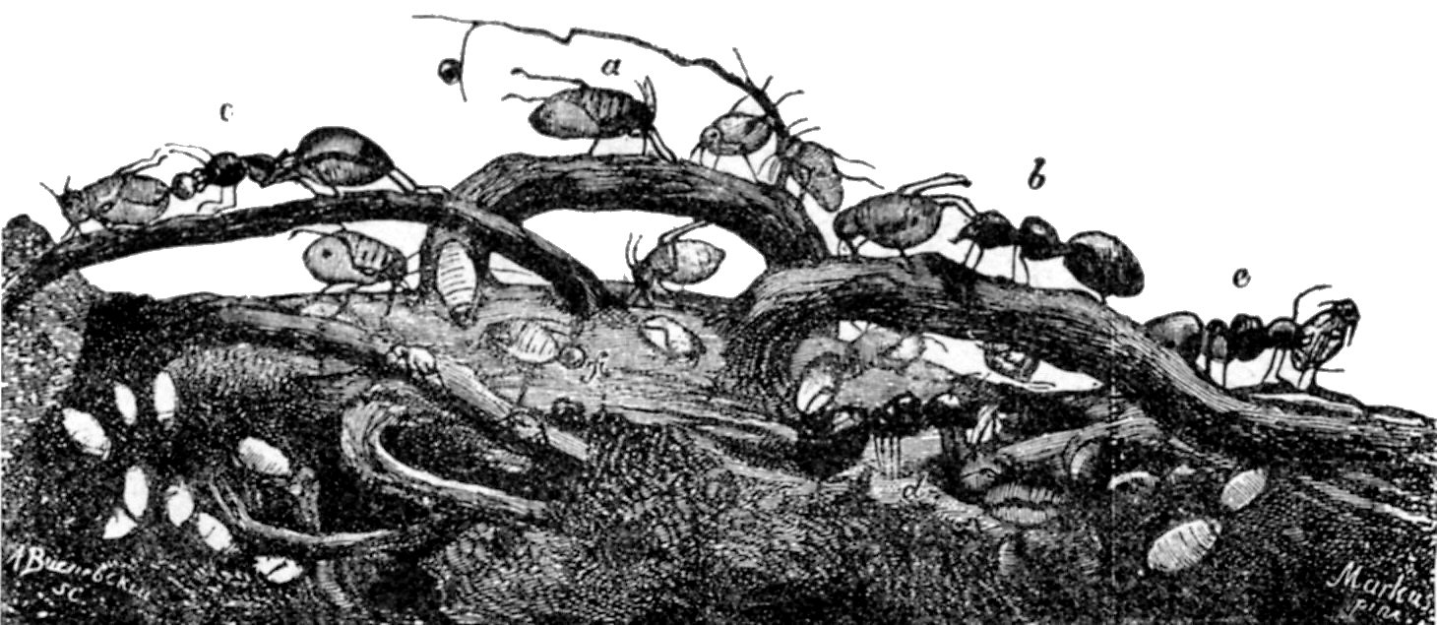Fig. 23. – Pezzo di radice di Artemisia contenuto in un sotterraneo di formica gialla; si vedono formiche andare attorno ad afidi senza ali (Trama) che succhiano la radice. a, afide in atto di succhiare; b, formica che palpa l'afide con le antenne; c, formica che riceve una goccia di succo zuccherino dall'ano di un afide; d, e, formiche che portano via gli afidi; f, afide che porta sospesa all'ano la goccia zuccherina (Dal Mordwilko).
Qualche volta le formiche costruiscono, intorno ai rami dove vivono questi pidocchi, dei ripari di terra entro i quali tali insetti vivono come in una prigione (fig. 24).
Di qui, al trasportare questi insetti al proprio nido in camere speciali, il passo non è tanto grande, e tale sistema è stato adottato da alcune specie (Lasius, Myrmica). Eccoci così a far conoscenza di un vero popolo di pastori, proprietari di stalle ripiene di questa specie assai originale di animali domestici, che vennero chiamati le vacche delle formiche. Alcune li tengono vicino alla superficie, in contatto colle piante verdi delle quali i pidocchi si cibano; il Lasius flavus invece li alleva sotterra, attorno alle radici, a una certa profondità.
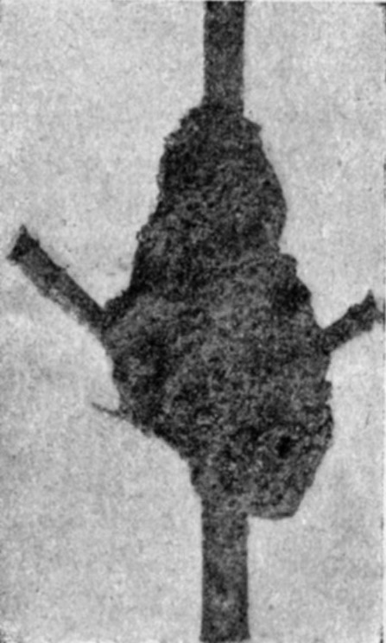Fig. 24. – Riparo di terra costruito dalle formiche intorno a un ramo per custodire gli afidi; l’ingresso è a destra in basso (Dal Wheeler).
Queste formiche conoscono tutte le fasi complicate dello sviluppo di tali insetti e ne facilitano la riproduzione, aiutandone l’accoppiamento col costruire delle gallerie che mettono dalle radici alla superficie del suolo, in modo da permettere agli individui sessuati alati di unirsi all’aperto, ed assicurarne così la fecondazione. Vanno di poi in cerca delle femmine fecondate e le collocano di bel nuovo sulle radici, ove deporranno le uova. In breve, si può dire che il trattamento di tali insetti non subisce apparentemente alcuna differenza da quello dell’uomo cogli animali domestici. I pidocchi costituiscono in tal modo una parte essenziale dell’esistenza delle formiche, anzi la specie suaccennata è arrivata a far loro produrre una quantità di sostanza zuccherina sufficiente per il loro sostentamento, senza bisogno di dover ricorrere ad altri alimenti.
A tal grado meraviglioso è arrivata la cura delle formiche per questi insetti, che, presso qualche specie la quale non ha delle vere stalle, vengono raccolte in autunno le uova attaccate dalle femmine degli afidi attorno ai fusti, e tenute con tutte le cautele nel nido durante l’inverno. In marzo, allorchè cominciano a uscire i piccoli, vengono di bel nuovo portati sulle piante acciocchè questi possano svilupparsi completamente. E ciò perchè le uova non vadano a male in causa dei freddi invernali, o soggiacciano ai tanti pericoli cui sono esposte nella cattiva stagione. Questo fatto narrato dal Lubbock vien giudicato da questo rigoroso osservatore come portentoso, e tale che da solo vale a far rilevare a qual grado d’intelligenza possano giungere questi insetti.
Nei nidi delle formiche si constatò la presenza di parecchie centinaia di insetti diversi, dei quali molti stanno colle formiche in reciproca comunela, e parecchi vengono cibati dalle formiche, ottenendo queste in contraccambio altri favori. Su questo commensalismo animale, come dei meravigliosi rapporti delle formiche colle piante dette piante ospitatrici, mi sono occupato in un altro libriccino che tratta delle alleanze degli animali e delle piante.
Un’altra specie di servitù, più o meno forzata, viene esercitata da una specie di formica su proprie consorelle in un modo tutt’affatto originale. Nel Messico, McCook scopriva una formica (Myrmecocystus mellifer) che costruisce i suoi nidi in siti piuttosto elevati per preservarli dalle inondazioni, e che mettono all’esterno in un monticello conico (fig. 25), sulla cui cima si trova l’ingresso custodito sempre da una o più sentinelle. La maggior parte delle operaie si recano, nella buona stagione, in cerca di cibo, prediligendo il miele segregato durante la notte dalle galle di una quercia. Portatolo a casa, siccome se deposto in una camera del nido andrebbe facilmente a male a causa della temperatura assai elevata, ne riempiono il gozzo assai elastico di alcune operaie, le quali, col tempo, vanno modificando il loro corpo in un grosso sacco straordinariamente rigonfio del color del miele (fig. 26).
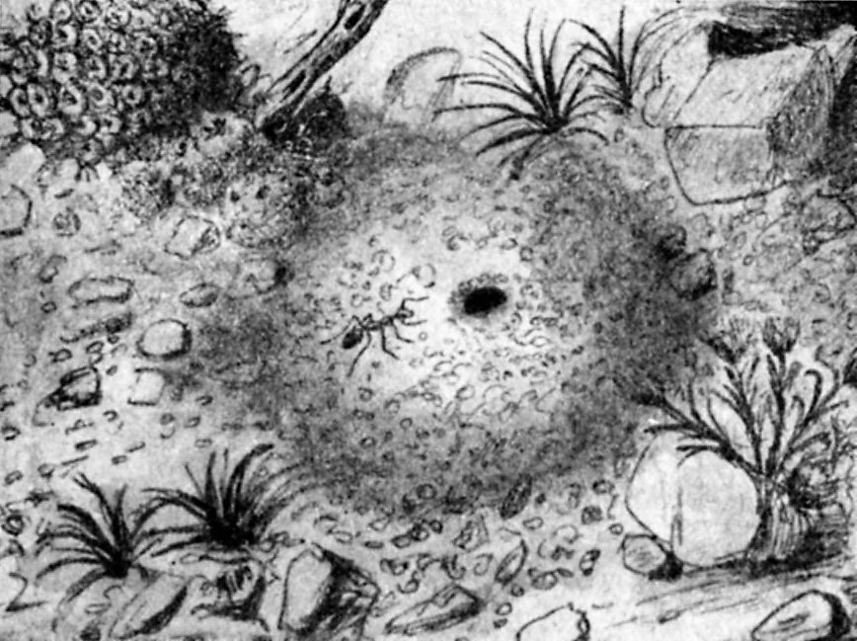Fig. 25. – Orificio del nido della formica del miele.
Queste formiche, che compiono in tal modo la funzione di serbatoi, stanno appese alla volta di camere speciali (fig. 27), e quando le formiche, finita la stagione del raccolto, sentono gli stimoli della fame, si recano in questi locali ripieni di siffatti otri ambulanti, si avvicinano alla testa di una delle formiche la quale rigurgita il miele, che distribuisce alle affamate. Così queste formiche mellifere hanno risolto, nel modo più pratico, il problema della conservazione del miele.
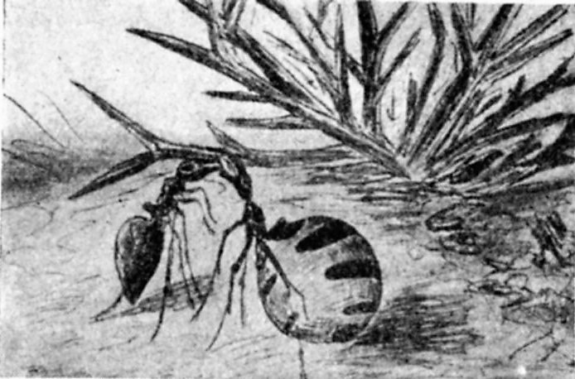Fig. 26. – Una formica del miele che rigurgita il cibo nella bocca della sua compagna trasformata in un otre.
Se per caso qualcheduna di queste formiche cade dalla volta, alla quale è attaccata, sul terreno, le operaie si affannano subito a rimetterla a posto. Se un otre accidentalmente scoppia, le operaie accorrono a impossessarsi del dolce liquore. La notizia che si diffonde rapidamente mette a rumore tutto il formicaio. Vuotata la compagna, tagliano il cadavere in due parti e lo trasportano fuori del nido.
Il miele di queste formiche, non privo di un certo sapore di acido formico, vien tenuto dagli indigeni in conto di una leccornia, e mangiato senza tanti complimenti insieme coll’involucro animale. Recentemente sono state scoperte delle formiche simili anche in Australia.
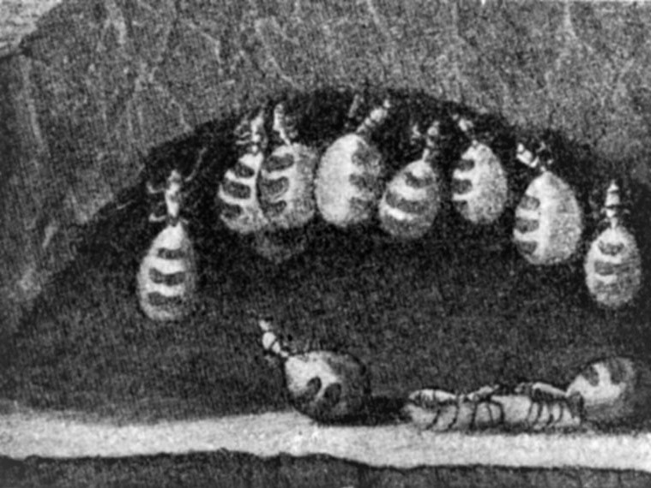Fig. 27. – Le formiche del miele nei loro sotterranei (Da Girod).
Non meno interessanti sono le società delle formiche granivore (Messor), che hanno la loro dimora preferita sulle coste soleggiate del Mediterraneo. Erano già note a Salomone e si trovano citate da parecchi autori greci e latini. Queste formiche, al tempo della maturazione, escono dal nido in fitte colonne, e si disperdono in tutte le direzioni a far bottino dei semi di molte piante, scegliendo quelle più ricche di amido. Poi ritornano al nido cariche del prezioso fardello, che in molti casi trascinano sul terreno in causa del peso assai considerevole. Non infrequente è pure il caso che qualche formica trasporti per isbaglio qualche grumo di terra o un granello di sabbia. Poco dopo che hanno fatto ritorno al nido, si vedono uscire una ad una, portando fuori gl’involucri dei semi, che depongono a una certa distanza. Qualora si offra loro l’occasione, queste raccoglitrici si risparmiano la fatica, facendo un bottino più comodo in qualche granaio, oppure saccheggiando, non senza lotta, il deposito di un nido di formiche della stessa specie.
I semi vengono collocati nell’interno in apposite camere, scegliendo con gran cura i luoghi più asciutti. Ed è questa probabilmente la ragione per cui questi semi non germogliano. Se per caso accennano a dar sviluppo alla giovine pianta, le formiche li portano fuori del nido e, dopo aver reciso il piccolo germoglio, li lasciano per qualche ora esposti ai raggi del sole.
Qual uso fanno di tutto questo raccolto? Naturalmente esso serve di cibo alle formiche, ma non sappiamo ancora di preciso in qual modo ciò avvenga. Un po’ di luce a questo riguardo ha fatto Neger, studiando le formiche granivore delle isole dalmatine. Questo naturalista ha potuto constatare che i semi vengono adoperati per preparare una specie di pasta che somiglia a minuscole briciole di pane nero, della grossezza massima di un granello di pepe. Questi granelli vengono portati dalle formiche fuori del nido e esposti al sole sino che hanno raggiunta la consistenza di un biscotto. Pur troppo a questo punto si fermano le osservazioni del nostro studioso, le quali ci lasciano in ogni modo ammettere che le formiche sieno in grado di preparare una specie di pane.
A un’altra categoria di formiche granivore spetta il gen. Pogonomyrmex dell’America del Nord. Una di queste specie costruisce dei terrapieni di terra, pavimentando la superficie esterna d’un mosaico di piccole pietre bianche. Tutte queste pietruzze vengono collocate l’una accanto all’altra con grande regolarità, mentre l’interno della cupola non contiene pietre di sorta. McCook ha visto tra queste pietre dei resti fossili e dell’oro nativo.
Siccome attorno a questi nidi attecchisce di spesso un’erba (Aristida), si ammise che questa venisse addirittura seminata dalle formiche. Recenti osservazioni hanno collocato tale supposizione nel regno delle favole. I costumi di queste formiche americane sono identici a quelle granivore del vecchio mondo, se si fa astrazione da un particolare tipico. È loro abitudine di sradicare tutt’all’intorno del nido qualsiasi vegetale, probabilmente collo scopo di esporre i loro nidi ad un’insolazione più intensa.
Non meno interessanti sono i costumi di un’altra formica brasiliana, l’Atta (fig. 28), la quale taglia colle sue mandibole dei pezzi di foglia, li porta al nido, e dopo averli triturati e mescolati con della terra, li deposita in camere spaziose. Sovra questo substrato coltivano una specie di fungo, del quale quasi esclusivamente si nutrono (fig. 29).
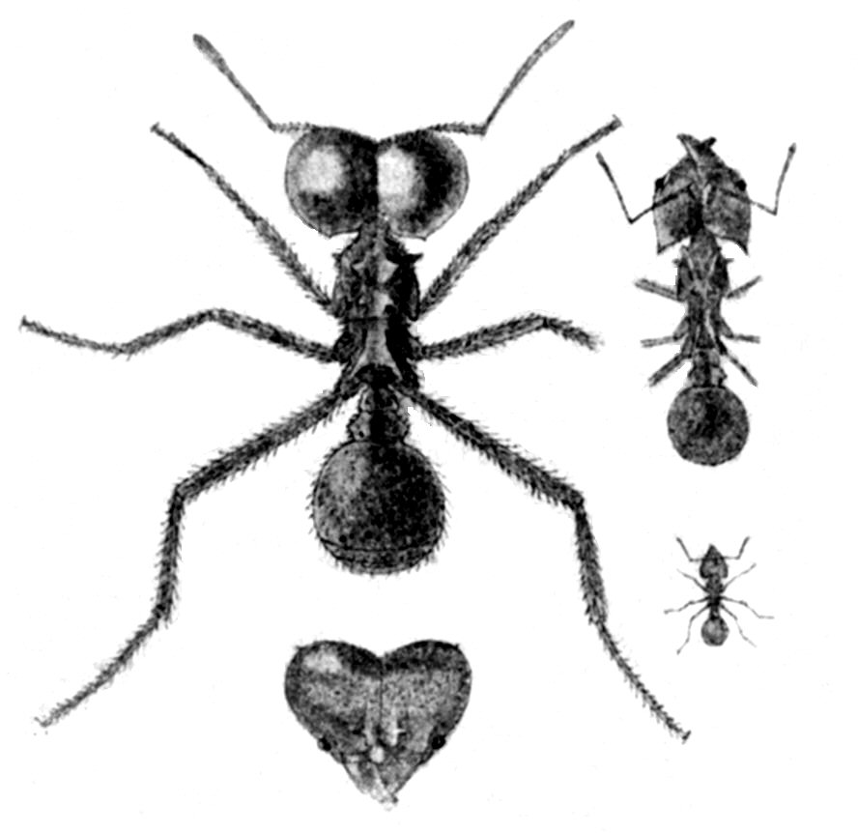Fig. 28. – Operaie dell’Atta cephalotes di diverse grandezze. Soldato, operaia media, pigmeo; sotto il soldato è figurato il capo dello stesso veduto di prospetto. Ingrandimento circa 3 volte.
Le formiche tosano i miceli del fungo e al posto di questi sorgono dei corpuscoli rigonfi, claviformi, ch’esse mangiano, non solo, ma di cui alimentano anche le loro larve.
Esse mantengono questa coltura pura, distruggendo tutti gli altri funghi, specialmente le muffe, che con gran facilità attecchiscono sulle foglie recise. Queste vengo-
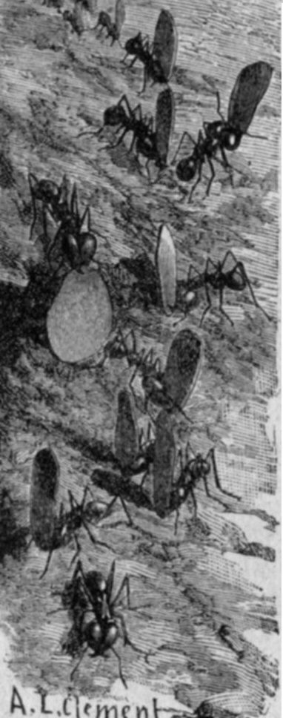
no di quando in quando rinnovate, affinchè il fungo possa trovare il nutrimento sufficente al suo sviluppo. Tali fungaie pare costituiscano il cibo preferito e indispensabile per le Atte. Quando una femmina si parte dal nido, per compiere il volo nuziale, ha la previdenza di portare con sè una piccola quantità del micelio di questo fungo, che colloca in una ripiegatura nell’interno della bocca (fig. 30-31).
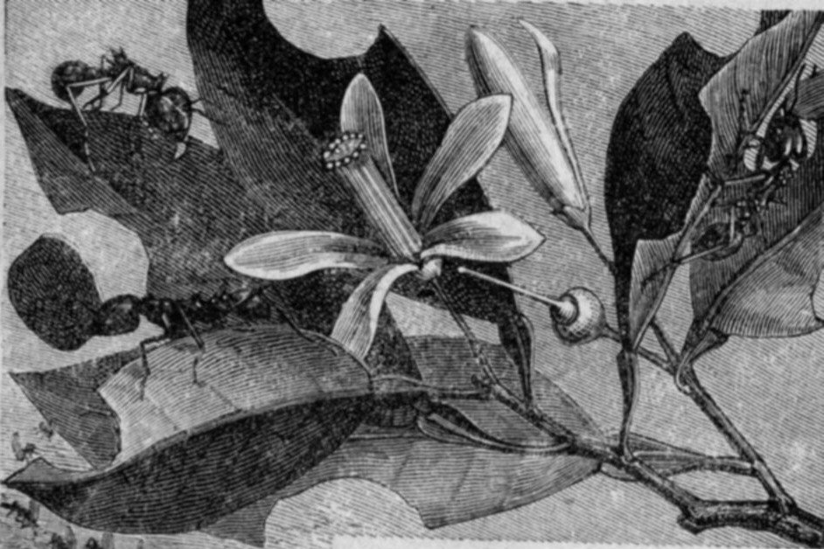Fig. 29. – Atta del Texas: operaie che tagliano le foglie d’un albero di arancio
(Dall’André).
Ritornata a terra, la femmina fecondata, dopo aver scelta la località adatta alla fondazione della nuova colonia, rivolge la sua cura al prezioso fungo, lo leva dalla bocca e vi cosparge sopra i suoi escrementi, i quali promuovono lo sviluppo dello stesso. Nel frattempo dalle prime uova nascono le giovani operaie, le quali cooperano colla femmina nella concimazione della fungaia, così che questa aumenta considerevolmente in grandezza. Soltanto otto o dieci giorni più tardi, le operaie cominciano a recidere le foglie, le quali permetteranno al fungo di svilupparsi sempre più (fig. 32). Forel scoperse nella Columbia una di queste fungaie, di un metro di altezza e di sei di circonferenza.
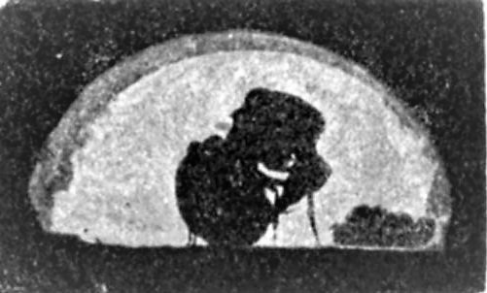Fig. 30. – La femmina concima la fungaia portando un ciuffo di micelio sul suo ano e annaffiandolo con gli escrementi (Fotografia istantanea, grandezza naturale).
(Da Jacob Huber).
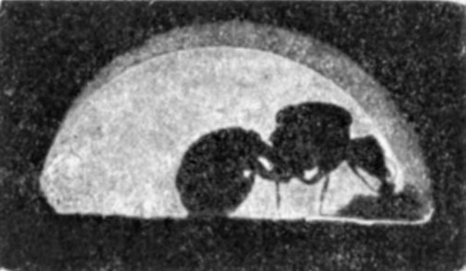Fig. 31. – La femmina ripone il ciuffo di micelio nella fungaia.
(Dallo stesso).
Alcune specie di Atte vengono anche dette visitatrici per le visite notturne che fanno alle case, affine di saccheggiarvi qualunque sostanza che possa offrir loro un discreto nutrimento.
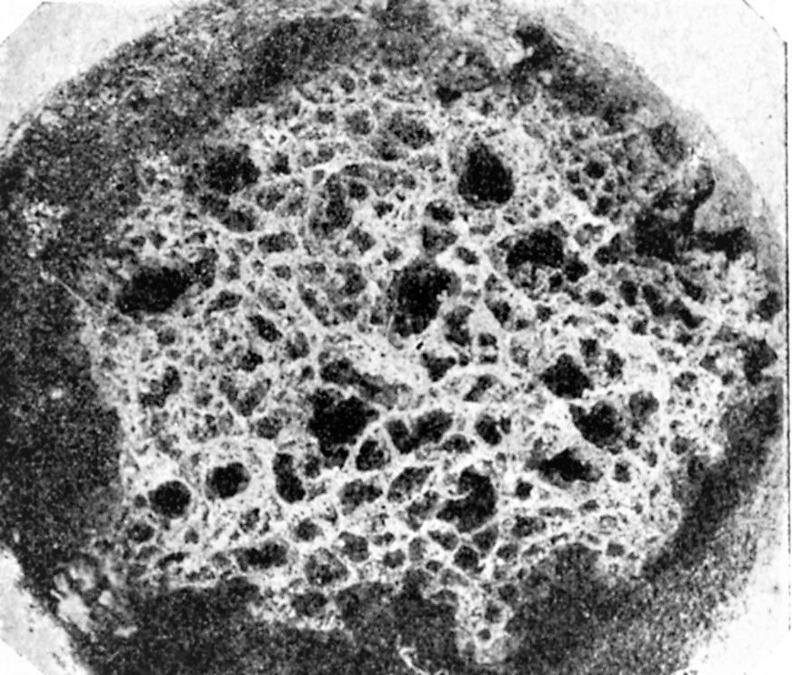Fig. 32. – Fungaia dell’Atta del Texas; 1/₆ del vero. (Da fotografia del Prof. Wheeler).
Cominciamo così a far conoscenza con delle tribù di formiche, la cui vita nomade è dedicata esclusivamente alla caccia, nella stessa maniera delle popolazioni primitive, che cambiavano dimora tostochè la selvaggina scarseggiava attorno a loro. Alcune specie di queste formiche cacciatrici sono, in parte, utili all’uomo, come una formica visitatrice di Tunisi (Dorylus), la quale durante la notte invade le case abitate, distruggendo gli insetti dannosi. Talora però, all’innegabile benefizio, s’aggiunge la circostanza che gl’inquilini non possono prendere miglior partita che quello di andarsene finchè la pulizia sia finita. Dopo qualche ora, le formiche se ne vanno e il proprietario potrà ritornare a casa, nel caso che non l’abbiano rovinata dalle fondamenta.
In talune regioni che circondano gli affluenti del fiume delle Amazzoni, abita una formica (Myrmica rubra), dalla puntura oltremodo dolorosa, e che gl’indigeni chiamano «Formiga de Fogo». Coll’aumentare di questi insetti, certi villaggi devono venir abbandonati dalle popolazioni. Il sottosuolo di tutto il paese è attraversato dalle loro gallerie colle relative uscite, e ogni tanto spuntano dal suolo delle collinette di terra, ove le formiche collocano i loro piccoli onde possano godere del calore solare. Quando in sulla sera, Bates se ne stava fuori della sua abitazione a prendere il fresco, doveva mettere i piedi su appositi sgabelli impregnati di un balsamo speciale, per non essere tormentato da questi insetti.
Terribili per la loro furia devastatrice e per i loro effetti disastrosi sono le formiche cacciatrici, le «Driver-Ants» degli inglesi (Anomma arcens), dell’Africa occidentale. Nelle loro marce impetuose cacciano tutto quanto capita loro tra le mandibole, topi, insetti, uccelli, piccoli mammiferi, ecc., non concedendo quartiere a nessuno; fin grossi serpenti e scimmie cadono vittime dei loro assalti. Quand’esse penetrano in una casa, scrive il Savage, i primi a darne avviso sono i sorci, le lucertole, le blatte e tutto il popolo minuto assai numeroso nelle case dei tropici, i quali cercano di sfuggire al loro appressarsi. Fino gli animali domestici nelle loro stalle, e i volatili nei pollai non sono al riparo delle loro aggressioni. Da veri predoni queste formiche sono amanti dell’oscurità, i raggi del sole producono su esse una visibile sofferenza. Per questo, di giorno, s’aggirano soltanto nei dì piovosi, e se, per caso, il sole comincia a far capolino tra le nubi, si nascondono tra l’erba e sotto ai tronchi degli alberi abbattuti (fig. 33).
Se restano esposte ai raggi del sole sur un terreno scarso di vegetazione, si mettono al riparo in una maniera assai originale. L’avanguardia comincia a fabbricare una specie di galleria o corridoio coperto, costruendo una volta di argilla impastata di saliva, e procurando così un passaggio coperto al restante dell’esercito. Costituiscono così un’avanguardia di pionieri, la quale prepara un riparo alle schiere che seguono, per difenderle dal loro nemico più temibile, e che non possono combattere in altro modo, il sole. Se un improvviso acquazzone converte in breve il terreno in una plaga inondata, esse si agglomerano attaccandosi le une alle altre, in una palla vivente, nel cui centro stanno le più deboli, così galleggiano fino a che l’acqua, ritirandosi, le porta di bel nuovo a contatto colla terra.
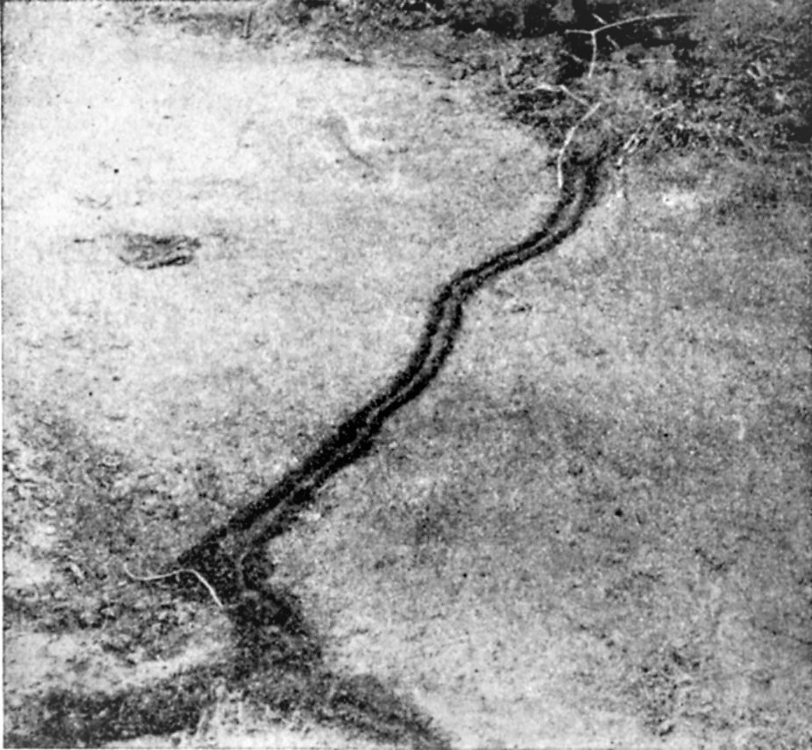Fig. 33. – Le Anomme attraversano uno spazio scoperto; la via è fiancheggiata da due argini fatti da soldati. (Fotografia del Prof. Vosseler).
Quando nelle loro marce le Anomme s’incontrano con qualche tratto d’acqua, s’arrampicano su gli alberi confinanti e per mezzo dei loro rami sporgenti, arrivano a quelli dell’opposta sponda, passando su questa specie di ponte naturale; se però i rami non arrivano a toccarsi, raggiungono il loro scopo in un modo non meno originale. Giunte all’estremità del ramo più sporgente, cominciano a costruire una specie di catena vivente, attaccandosi la prima assai saldamente all’estremità del ramo e le altre, discendendo in basso, si afferrano reciprocamente alle estremità di quella di sopra, formando così delle ghirlande penzolanti. Quando la formica estrema di tal catena, che, spinta dal vento, oscilla di qua e di là, riesce ad afferrare un ramo della sponda opposta, tutto il resto dell’esercito passa su questo ponte di formiche sospeso nel vuoto. Qualora infine ciò non si possa effettuare, la catena si prolunga fino a che una formica tocca la superficie dell’acqua; a questa se ne aggiungono continuamente delle altre che tendono verso la direzione voluta, fino a che, in qualche modo, l’ultima riesce ad afferrare la sponda. Su questo nuovo ponte galleggiante s’affretta a passare il grosso della comitiva (fig. 34).
La figura tipica delle formiche nomadi è data dagli Ecitoni dell’America meridionale, poichè mentre le Anomme hanno dei nidi e delle dimore fisse, gli Ecitoni menano continuamente vita randagia, passando da un sito all’altro senza stabile dimora. Anche queste posseggono due specie di operaie, le une dalla testa assai grossa, le altre dalla testa molto più piccola; la loro potenza visiva è oltremodo debole, alcune specie sono anzi completamente cieche; ciò non ostante, la luce dà loro molto fastidio. Così quando hanno da superare qualche spazio privo di vegetazione, si costruiscono dei corridoi coperti come abbiamo visto nelle specie antecedenti, e che possono raggiungere anche la lunghezza di un centinaio di metri. La loro unica occupazione è quella di saccheggiare e di predare.
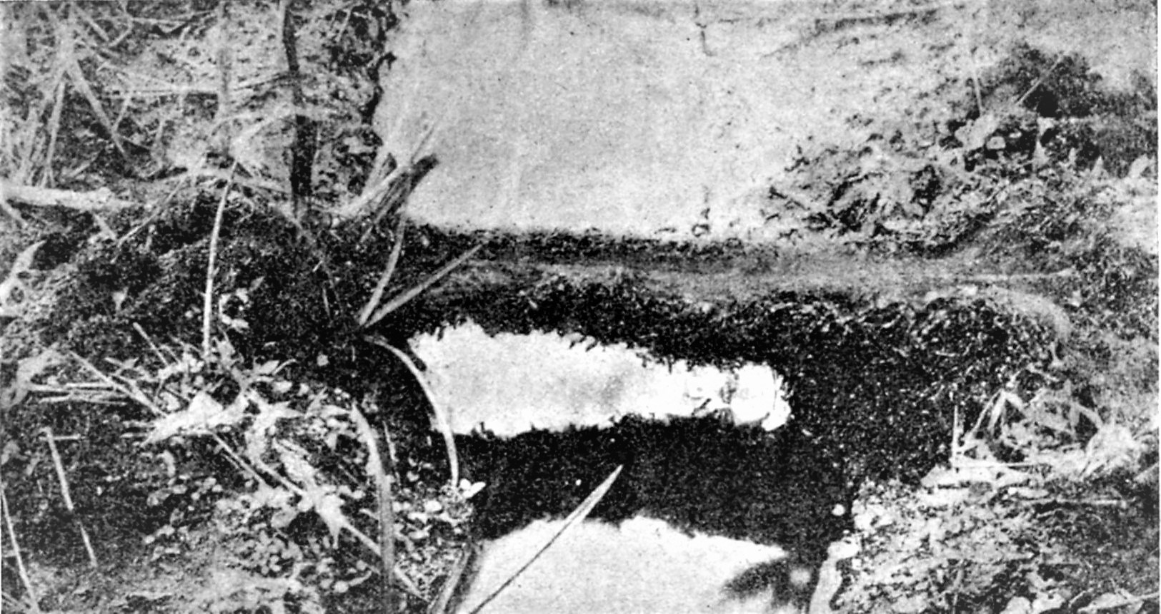Fig. 34. – Le Anomme attraversano un fosso pieno d’acqua valendosi di un ramo sottile che viene coperto da più strati di formiche (Fotografia del Prof. Vosseler).
Gli operai dell’Eciton rapax, il gigante di questo gruppo, non fanno altro che saccheggiare i nidi di un’altra formica. Quelli dell’Eciton legionis strappavano le formiche fin dalle mani di Bates mentre le raccoglieva per le sue collezioni. Il malcapitato viandante che s’incontra in una numerosa schiera dell’Eciton drepanophora fa meglio a rifare in fretta il suo cammino, poichè, se s’attenta di proseguire, questi piccoli esseri lo circondano con celerità fulminea, si arrampicano su per le sue gambe, e infiggono nella sua carne le loro tenaglie con tale accanimento, che l’insetto stesso non è più capace di staccarsi, e, per liberarsene almeno parzialmente, bisogna fare in due l’insetto lasciando la testa nella ferita.
Quando queste formiche vogliono riposare, si ritirano in siti riparati, entro tronchi cavi o in altri nascondigli, nei quali vivono gli uni addossati agli altri, in gruppi numerosi. Le larve e le crisalidi vengono portate, durante le loro peregrinazioni, da individui della colonna, che stanno di regola nel centro. Queste spedizioni vengono intraprese di giorno, il bottino vien portato in un riparo provvisorio, esso serve principalmente di nutrimento alla giovine prole. Quando una località è stata devastata dalle loro rapaci incursioni, tutta la colonia emigra in un altro luogo, portando seco armi e bagagli, che si riducono alla loro prole; tali cambiamenti di dimora hanno luogo esclusivamente di notte.
La storia di questo mondo piccino rivela di quali preziose doti intellettuali sieno forniti questi animali; gli episodi che io ho narrato non costituiscono che una sola pagina della vita di un popolo laborioso, che l’uomo cerca di indagare con gran pazienza, scrutando le ragioni che condussero a un collettivismo sì originale e sì interessante.
Indubbiamente le società delle formiche hanno dovuto modificarsi nel corso dei secoli, ma i loro cangiamenti non sono il prodotto di lotte intestine, d’innovazioni pensate e volute come nelle società umane.

CAPITOLO VIII.
Nel regno delle Termiti.
Le colline gigantesche di un popolo pigmeo. – Falegnami e muratori. – Le caste delle termiti. – Le difese dei soldati. – Le nozze. – Un cibo originale. – Guerre minuscole. – I danni delle termiti.
Mentre le formiche godono, nei nostri paesi, di una certa popolarità o impopolarità, comechessia, considerate dal punto di vista dello studioso o del volgo, per il quale solo ciò che arreca un palese vantaggio è tenuto in conto di qualche cosa, le termiti, volgarmente dette formiche bianche, costituiscono una famiglia d’insetti poco conosciuta, poichè pochissime specie, e in regioni assai limitate, fanno parte della fauna europea.
Nelle descrizioni dei viaggi tocca però di frequente di sentir parlare delle colline di termiti, che colla loro impronta caratteristica non possono fare di meno di esercitare una profonda impressione sull’esploratore. Per la maggior parte del pubblico esse però costituiscono una di quelle incognite, che anche la massima parte delle così dette persone colte non sono in grado di risolvere, o in un modo di certo poco conforme alle cognizioni odierne. E dal momento che quest’insetti costituiscono una delle più maravigliose società e meglio organizzate, e che s’incontrano anche nell’ultimo lembo d’Italia, in Sicilia, ove vennero studiate con grande amore e pazienza dal prof. Grassi, ritengo che queste pagine possano interessare chi nello studio della vita degli animali trova argomento d’istruzione e di diletto.
Il nome di formiche bianche richiama súbito alla mente un piccolo insetto di color chiaro, conformato in modo non tanto dissimile dalle nostre formiche, quantunque, specialmente per lo sviluppo del tutto differente, spettino a tutta un’altra famiglia, a quella dei pseudo-neurotteri. Anche presso questi, incontriamo la divisione in maschi, femmine e operai, e inoltre facciamo la conoscenza con un quarto personaggio, la cui casta occupa un posto privilegiato, e che per la sua funzione porta il nome di soldato.
Prima però d’entrare nei particolari della loro costituzione sociale, vediamo di farci un’idea delle loro curiose abitazioni, che di solito sono lavoro esclusivo degli operai.
Cominciando dalle specie europee, le quali, oltre a una semplificazione di casta, come vedremo più innanzi, ci offrono ancora la più grande semplicità nelle loro costruzioni, riscontriamo in esse una certa qual analogia colle formiche che si scavano i loro nidi nel legno; così il Calotermes flavicollis della Sicilia vive esclusivamente nel legname.
A Catania, il Grassi l’ha trovato soltanto nei tronchi o nelle radici di piante vive, necrosate in qualche parte, e perciò, a preferenza nelle piante vecchie. Sandias la rinvenne a Trapani dentro impalcature di balconi, di ponti e scale di legno, quantunque si possa ritenere che queste termiti si fossero in esso stabilite prima che venisse adoperato per i detti usi domestici.
Queste specie sono del resto i più rozzi artefici della vasta società delle termiti. Scavano delle gallerie di varia dimensione in un labirinto inestricabile e senz’alcun ordine. Sono in grado di costruire, al confine delle loro abitazioni, delle barricate formate di legno triturato commisto a saliva, che servono a difenderle dai loro inveterati nemici, le formiche. Nell’arte del rosicchiare sono maestri impareggiabili. Avendo Sandias tenuto alcuni di questi insetti in una provetta tappata con un sughero, di notte passarono dal taschino del panciotto, ove questa era stata collocata, sui libri vicini, e al mattino, constatò che avevano rosicchiato qua e là la carta.
La seconda specie che troviamo in Sicilia (Termes lucifugus), abita ugualmente nelle piante, ove costruisce delle gallerie senz’alcun ordine, usufruendo talora di quelle già fatte dal bostrico tipografo. Preferiscono una vita randagia, e così, non di rado, passano da una pianta ai mobili di una casa e viceversa, oppure da un mobile all’altro. Essi però, oltre essere dei minatori eccellenti, sono degli abili muratori, costruendo delle gallerie e dei corridoi coperti, formati di tritumi di legno commisti a sostanze vomitate.
Nel coro della chiesa principale di Pedara, il Grassi osservò una galleria che conduceva dai banchi a una screpolatura nel muro, vicino alla soffitta di legno della chiesa. Questa screpolatura si perdeva appunto nella soffitta. Le termiti andavano dal coro alla soffitta, servendosi prima della galleria e poi della screpolatura che avevano usufruito apparentemente senza modificarla. Secondo lo stesso autore, le termiti avevano invaso anche i banchi della scuola, gli scaffali e le imposte delle finestre dell’Orto botanico di Catania. Non di rado s’incontrano questi due unici rappresentanti delle termiti europee in una stessa pianta e vanno relativamente d’accordo, poichè, mentre le termiti preferiscono la parte morta e relativamente secca, i calotermiti abitano nella parte umida.
Siccome, per il prosperare delle termiti fa d’uopo d’un clima assai caldo, è naturale che la loro massima attività si manifesti nei paesi tropicali, ove s’incontrano quelle meravigliose costruzioni che giganteggiano nei boschi dell’Africa e nelle praterie d’America, opera colossale e paziente di questi industriosi pigmei.
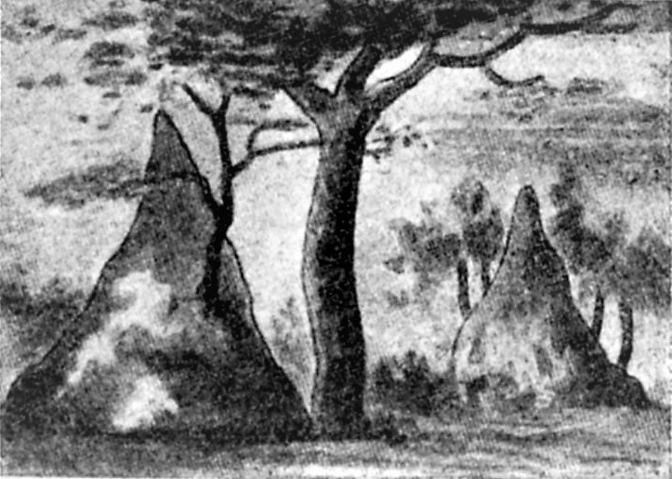Fig. 35. – Colline di Termiti africane.
Le colline delle termiti non sono altro che la cupola dei loro nidi, che s’innalzano sul suolo in istraordinaria varietà di fogge e di dimensioni, a seconda delle diverse specie, raggiungendo talora delle proporzioni gigantesche (fig. 35). Così, in certe regioni dell’Africa del Sud, si trovano degli spazî estesi ricoperti da questi bianchi pinacoli, svettanti al cielo fin oltre ai sette metri d’altezza (fig. 36). Certe colline hanno un diametro alla base non inferiore ai dieci metri; il dott. Holub nella relazione del suo viaggio verso il centro dell’Africa, narra d’aver incontrato dei nidi che ricoprivano una superficie di cento metri quadrati. Di una collina termitica si serviva il capitano Bòttego nella sua spedizione nell’Africa alla ricerca dell’Omo.
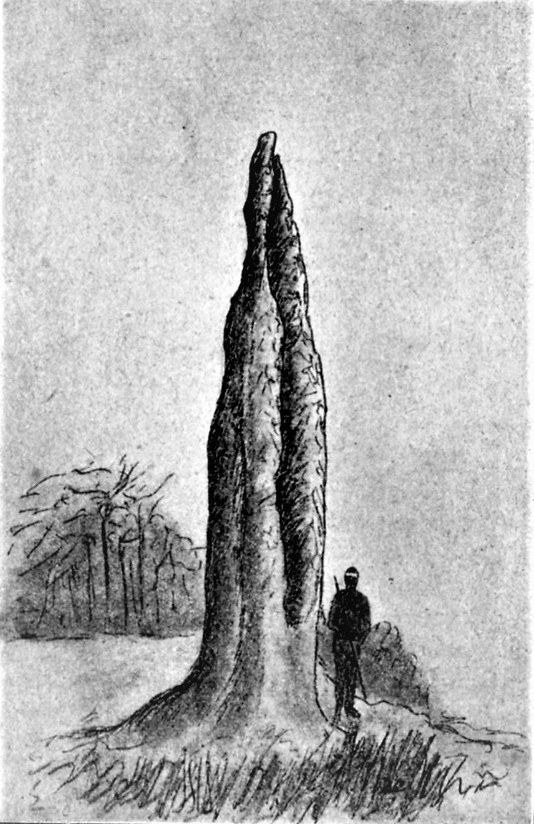Fig. 36. – Nido di una termite australiana (Eutermes pyriformis).
Livingstone, nell’ultimo giornale, racconta di aver passata una notte sur una di queste colline, e S. White Baker, accennando a queste meravigliose costruzioni, scrive che è l’intelligenza delle termiti quella che porta questi industriosi insetti a dare alla loro architettura una altezza superiore al livello delle maggiori inondazioni. Osserva egli ancora, che la terra di codeste costruzioni è tratta dal sottosuolo, da profondità considerevoli, poichè mentre la superficie del terreno è nera, le collinette delle termiti sono gialle. Il segno, lasciato dall’acqua su queste colline a circa diciotto pollici, dimostra l’altezza delle inondazioni annuali.
Ma la versatilità architettonica delle termiti è di una ricchezza inesauribile; così da queste aguglie che s’ergono verso il cielo, passiamo ai nidi a foggia di funghi (fig. 37) o ad altri simili a giganteschi tartufi. Attorno ad alcuni fan corona una serie di pinacoli, di dimensioni più ridotte, che ricordano nel complesso una moschea. Altri destano l’impressione di monumenti sepolcrali, mentre alcuni si rendono notevoli per strani condotti simili a fumaioli che si staccano in gruppi di parecchi assieme. Oltremodo curiose sono ancora quelle costruzioni descritte dal dott. Holub nel già menzionato suo viaggio, della forma di un piatto un po’ concavo nel mezzo, alte circa trenta centimetri e del diametro di circa un metro.
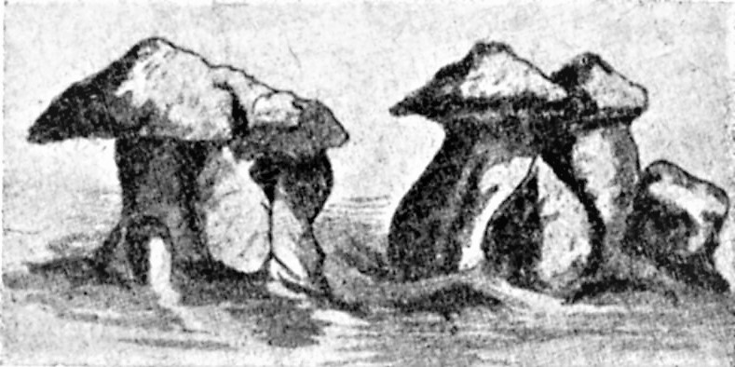Fig. 37. – Nidi di termiti africane a forma di funghi (Da Schweinfurt).
Studiando le termiti australiane, Gisborne s’è incontrato in certi luoghi in un tipo originale di nido, il così detto nido meridionale, che ha una forma molto curiosa. Veduto da lontano ha l’aspetto di una mano umana, che si alza verso l’alto con le dita divaricate. La parte basilare, che rappresenterebbe la palma, è alta da tre a quattro metri e larga all’incirca altrettanto. Da essa si inalzano dei pinacoli che somigliano a dita protese verso il cielo. Una particolarità molto curiosa di questi nidi sta in ciò che essi sono sempre orientati con precisione matematica nella direzione del meridiano magnetico. Non si è ancora riusciti a trovare una spiegazione soddisfacente del fenomeno.
Molte città di termiti sono situate in mezzo a aride pianure, a distanza di molte miglia dall’acqua superficiale più vicina. Come si procurano gli abitanti l’acqua che è loro indispensabile, sia come bevanda, sia per preparare il materiale di costruzione dei loro nidi? Non si può ammettere che le operaie facciano dei chilometri di strada, per cercare dell’acqua; esse camminano troppo a rilento per intraprendere delle escursioni molto lunghe, e, d’altra parte, sarebbero sterminate lungo la strada dai loro nemici naturali.
Le termiti si procurano l’acqua di cui hanno bisogno scavando nel sottosuolo delle lunghe gallerie, mettendo così in comunicazione i loro nidi con i serbatoi delle acque sotterranee. In certi scavi, fatti a scopo minerario, si son trovate delle termiti a notevole profondità dalla superficie del suolo, talvolta persino a venticinque metri.
Straordinaria è la solidità ottenuta dalle termiti, in tali costruzioni. La terra riunita con una sostanza attaccaticcia, da esse secreta, assume una consistenza tale da sopportare qualunque peso e da resistere all’imperversare delle intemperie più violente. Di solito, queste abitazioni non hanno all’esterno alcuna uscita, ma comunicano col sottosuolo per mezzo di numerose gallerie, che s’estendono per lungo tratto sotterra, e per mezzo delle quali gli abitanti arrivano alla superficie.
Così passiamo dalle specie innalzanti le loro magioni sul terreno a quelle le cui abitazioni sono situate completamente sotterra. Il Termes dirus del bacino del Plata vive a una profondità che varia dai dieci ai cinquanta centimetri, in gallerie scavate in vario senso e che si estendono del pari in varie direzioni. Di notte gli operai escono all’aperto per un foro, che aprono e chiudono a piacimento e in posizione svariata, per far bottino di ciò che loro occorre, e che consiste in pezzetti d’erba, di foglie e di ramoscelli tutti secchi.
I nidi del Cornitermes striatus costituiscono invece delle piccole fortezze sotterranee, separate alquanto dal resto della terra circostante. Questi nidi, dei quali il Silvestri ha fatto uno studio interessante, son formati di terra vegetale nera preparata con saliva, tutti chiusi all’intorno, e forniti solamente ai due estremi, dove si restringono, di un foro circolare assai piccolo. Visti in sezione, si presentano divisi da pareti laterali in tante camere, comunicanti fra di loro con dei fori, e congiunte a mezzo di piccoli pilastri. La loro grandezza corrisponde a quella della testa di un uomo. Il fatto però ancor più strano si è che ogni società possiede generalmente sei di tali nidi, comunicanti fra di loro per mezzo di gallerie. Secondo il Brehm, i nidi del genere Hodotermes si troverebbero fino a otto metri sotto la superficie del suolo.
L’ultima forma non meno interessante di questi nidi ci è data dai termitai aerei, appesi ai rami degli alberi o a qualsiasi altro sostegno. Essi erano già stati notati dallo Schweinfurth nel suo viaggio nel centro dell’Africa. Accennando a una specie di queste termiti, scrive che questi insetti sospendono ad altezze vertiginose le loro città in forma di tini, costrutte con migliaia di foglie cementate con argilla, e le cui cinte, i pavimenti o le rampe interne, divise per piani, sono fatte con lamelle di legno e di pezzi di corteccia.
Di solito, essi sono di forma rotonda e di consistenza papiracea, per lo più in comunicazione col suolo per mezzo di canali costruiti lungo l’albero e dal quale gli operai escono per far bottino. Il Banks vide, nella Nuova Galles del Sud, una specie di termiti, che non solo appende i nidi agli alberi, ma ancora fabbrica a poca distanza nidi di terra che collega agli altri con solide gallerie.
Lo studio dei misteriosi inquilini di queste abitazioni claustrali fece solo negli ultimi anni notevoli progressi, e ciò si spiega colla difficoltà di scrutare la vita nell’interno dei nidi, senza alterarne la pace, e colla grande e varia complicazione di individui e di caste.
Le società delle termiti constano, di regola, di quattro specie diverse di individui, gli alati maschi e femmine, detti anche re e regine, gli operai e i soldati (fig. 38). Gli operai mancano solamente nei calotermiti. Le ultime due caste degli operai e dei soldati si possono considerare quali forme larvali, presso le quali lo sviluppo è stato arrestato per mezzo di una ridotta nutrizione, che ha dato loro dei caratteri speciali in conformità alle loro diverse attribuzioni. Lo stesso non si può dire delle api e delle formiche, presso le quali, come abbiam visto, le operaie sono rappresentate da forme adulte.
Ne deriva per logica conseguenza che negli operai e nei soldati si riscontrano assai evidentemente gli organi genitali maschili o femminili, in un grado di sviluppo assai ridotto. Siccome i neonati vengono nutriti con saliva, alla quale s’aggiunge, dopo un certo tempo, un succo vomitato di color giallognolo, Grassi è dell’opinione che lo sviluppo dei soldati e degli operai sia dipendente dalla minor quantità di saliva che ricevono in confronto degli individui sessuati.
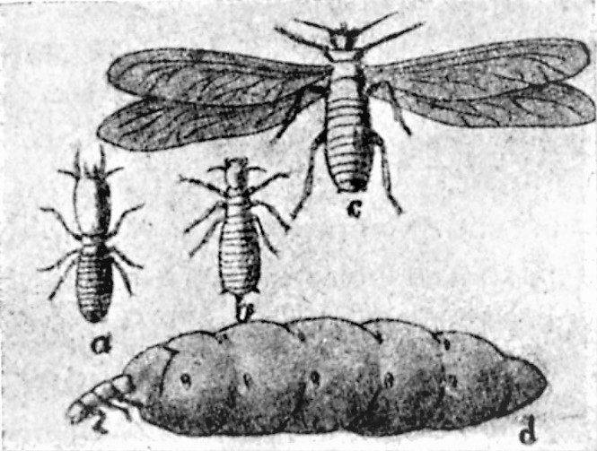Fig. 38. – Le varie caste delle termiti: a, soldato; b, operaio; c, maschio; d, femmina pregna che ha perduto le ali.
I soldati si riconoscono per la testa grande e per le mandibole assai forti; gli operai hanno la testa più piccola, arrotondata e le mandibole meno sporgenti; operai e soldati sono di regola privi di occhi. Il colore delle termiti varia dal bruno, che, in tutte le gradazioni, si avvicina al nero o al giallo; a seconda però dell’età, gli individui di una medesima specie hanno color diverso, quelli nati di fresco sono di un giallo dell’avorio vecchio.
Abbiamo già visto come agli operai spetti esclusivamente la costruzione del nido; solo nei calotermiti, ov’essi mancano, la maggior parte del lavoro viene assunta dagli individui sessuati e dai neonati. In ogni colonia di termiti, gli operai rappresentano la parte principale, poichè, oltre che attendere alla costruzione e alla riparazione del nido, si recano in cerca del nutrimento indispensabile alla società, e accudiscono ai lavori casalinghi, cibando le larve e pulendo gl’individui delle altre caste, e anche i proprî compagni.
I soldati, come lo dice il nome, attendono alla difesa della società, mettendo a repentaglio la loro stessa vita, pur di salvare la colonia dalla distruzione. A quest’uopo sono, come abbiamo visto, provvisti di forti mandibole. Solo nel genere Eutermes, presso i quali tutta la forza è riposta nel naso, – una specie di prominenza frontale – le mandibole sono assai ridotte. I soldati variano inoltre tra di loro di forma e di dimensione.
Mentre i più grandi badano alla difesa del nido contro i nemici esterni, i soldati più piccoli compiono una specie di servizio di polizia nell’interno del nido.
Se ci proviamo a fare con una scure una breccia in un nido di termiti, tosto quest’apertura si vede occupata da una falange di soldati, che, in men che non si dica, sono accorsi sul posto pronti a respingere il nemico. Nella loro furia si precipitano talora fuori del nido, mordendo quanto loro capita sotto le mandibole. In tale stato essi possono riuscire molesti anche all’uomo, poichè arrampicandosi di sotto ai calzoni, piantano le mandibole nella carne con tal forza da non esser più in grado di staccarle, e la testa resta per molto tempo saldamente attaccata alla ferita. Tostochè il pericolo è scomparso, i soldati si ritirano per lasciare il posto agli operai, che si mettono al lavoro per riparare ai danni; essi accorrono portando seco il materiale onde chiudere la breccia. Non è raro però di scorgere, tra questa folla di lavoratori, qualche soldato, il quale veglia alla loro sicurezza. Al menomo rinnovarsi di un assalto, la scena cambia d’un tratto, gli operai se la svignano più in fretta che è loro possibile, e il loro posto viene occupato dai soldati pronti a respingere questa nuova aggressione.
Così le due caste si alternano a seconda del bisogno, con perfetta armonia, a vantaggio della sicurezza comune. Talora avviene anche che aprendo dei nidi, si trovano dei soldati vicini a mucchi di uova; son rimasti lì a difesa delle stesse, mentre gli altri individui se la son data a gambe, al sentore del pericolo che s’appressava. E desta maraviglia lo scorgere questi piccoli insetti, consci della loro importante mansione, far pagar cara la propria vita, e opporsi a un nemico mille volte più grande; essi sono ancora in grado di emettere dei suoni, un rumore speciale assai forte, che serve di richiamo pei compagni, e di avviso agli operai di mettersi al riparo insieme cogli individui sessuati.
Ho già detto come, nel genere Eutermes, le mandibole dei soldati sieno supplite da una protuberanza a mo’ di tubo, attraverso il quale sprizzano una sostanza vischiosa. «Se si fa una breccia», scrive il Silvestri, «in una parte del nido aereo di queste termiti, vediamo accorrere frettolosi una quantità di nasuti, che s’avanzano fin sui margini esterni sporgendo il loro naso, da cui pende una goccia di sostanza appiccaticcia. Se in tale breccia poniamo un insettuccio, i nasuti fanno a gara per avvicinarglisi e girano e rigirano il loro naso finchè qualcuno può riuscire a metterglielo nella bocca, che resta così impiastrata di una sostanza gommosa». Altre specie (Termes borneensis) hanno i soldati forniti di un rostro che mette a una glandola secernente una sostanza vischiosa, e che occupa gran parte della grossa testa. Haviland riferisce che nelle loro lotte secolari colle formiche si possono vedere i soldati imbrattare di questo liquido le antenne dei loro nemici, mettendoli in tal modo fuori di combattimento.
In ogni società di termiti si trova, di regola, una coppia di individui sessuati, un re e una regina, che, da principio, hanno uguale grandezza.
Anche in questo le società delle termiti si distinguono da quelle degli altri insetti, presso le quali i maschi, compiute le nozze, vanno a morire o vengono scacciati dal nido. La ragione della longevità dei maschi delle termiti è dovuta alla circostanza speciale che la regina ha bisogno di esser fecondata a parecchie riprese. La coppia reale viene di solito tenuta in una camera situata nell’interno del nido. In questa si trovano una quantità di operai che compiono l’ufficio di cibare, pulire e curare il re e in modo speciale la regina. Non mancano inoltre numerosi soldati che non fanno altro che sorvegliare il lavoro (fig. 39).
Talora però avviene che questa coppia reale, od uno degli individui va, per un qualche motivo, a perire, e poichè, in tal modo, la colonia dovrebbe estinguersi, gli operai si fabbricano degli altri individui sessuati, che si dicono reali di sostituzione, allevando delle larve o ninfe, o, più propriamente parlando, dei giovani nati, mediante un nutrimento speciale.
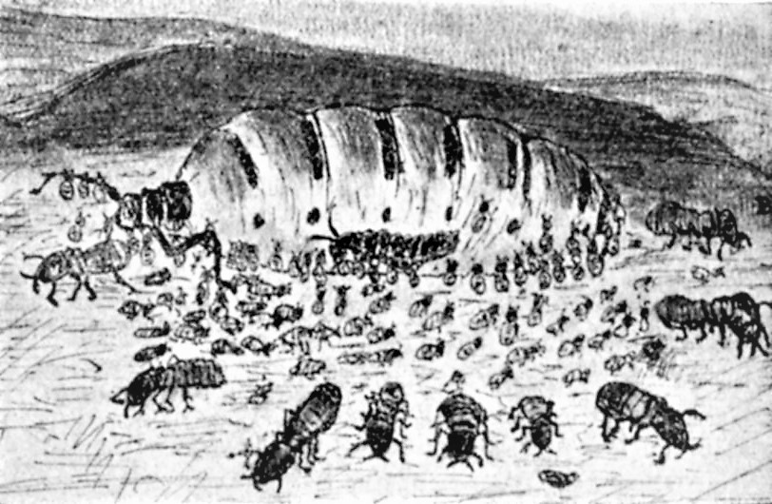Fig. 39. – Interno della cella reale del Termes bellicosus.
Di solito, essi si distinguono a prima vista dal puro sangue reale. Il Grassi riferisce che, alle volte, in una società di calotermiti, un individuo della coppia reale, il re o la regina è vero, e l’altro di sostituzione. In questi casi, un individuo nero fa all’amore con un individuo giallo. La facoltà di questa trasformazione in individui reali di sostituzione pare risieda nella saliva ceduta abbondantemente dagli operai. Tanto la coppia reale quanto gli eventuali individui di sostituzione abitano nella così detta cella reale, che è una specie di camera, situata a preferenza nel centro del nido. Re e regina sono oggetto delle cure degli operai, i quali, per evitare il pericolo che s’allontanino, e mettano così a repentaglio la loro esistenza, aprono nella cella reale un piccolo pertugio pel quale la coppia reale non è in grado di passare.
Nel caso d’un assalto al nido, mentre i soldati cercano al di fuori di respingere gli aggressori, gli operai, a mano a mano che si ritirano verso l’interno, chiudono e ostruiscono i passaggi che menano alle gallerie interne, e, da ultimo, circondano la cella reale di un intonaco, riducendola in una specie di fortezza impenetrabile.
Nell’interno del nido vengono frattanto allevati dagli operai, mediante un nutrimento più abbondante, gli individui sessuati, i quali si riconoscono per esser provveduti di ali e forniti di occhi.
Quando è giunta l’epoca delle nozze, gli operai regolano la sciamatura, acciocchè si effettui nel modo più propizio. Degli operai accompagnati da alcuni soldati, fanno una breccia nel nido, e quando sono al sicuro da qualsiasi sorpresa, permettono agli alati di uscire (fig. 40). Questi s’inalzano nell’aria con qualche intervallo, prima i maschi, poi le femmine. Al menomo sentore dell’appressarsi di un pericolo, gli operai fanno tosto cessare la sciamatura e chiudono l’uscita. Lo sciamare delle termiti ha luogo di solito nelle sere umide, o al mattino, quando il cielo è coperto di nubi. La luce nelle stanze esercita su questi insetti una grande attrazione, e si addensano a miriadi sulle finestre. Scrive Bates che quando riescono a penetrare nell’interno si depongono in tal numero da spegnere le lampade. Solo pochi individui però sfuggono, nell’impetuoso eccitamento delle nozze, ai numerosi nemici che l’insidiano, come ad esempio ragni, formiche, lucertole e varî uccelli, che fanno loro una guerra accanita. Le poche coppie che riescono a scampare a questa persecuzione, cercano un luogo opportuno ove fondare una nuova colonia, dopo essersi prima strappate le ali, che non servono loro più a scopo veruno, ma che anzi sarebbero loro d’impaccio.
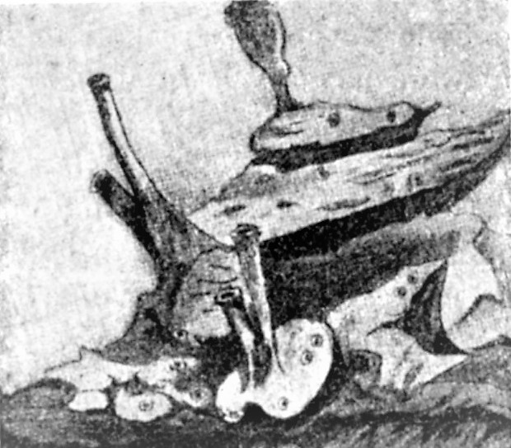Fig. 40. – Porzione superficiale del nido di una termite italiana (Termes lucifugus) conservato in un vaso, con fori, camini, ecc., per la sciamatura (Da Grassi).
La femmina depone ivi le prime uova e ben presto, coll’aumentare della popolazione, smette qualsiasi lavoro, non attendendo d’ora innanzi che alla riproduzione. Essa assume, in causa dell’addome rigurgitante d’uova, una mole più di cento volte maggiore del periodo antecedente alla fecondazione.
In breve la femmina si è trasformata in una macchina per far uova. Secondo le osservazioni di Escherich, una regina adulta del Termes bellicosus depone un uovo ogni due secondi!
Le uova, deposte di solito nella cella reale, vengono trasportate dagli operai, a seconda della temperatura, nelle varie parti del nido; a preferenza esse vengono tenute in camerette attigue alla cella reale. Nella parte superiore stanno disposti i magazzini che contengono varie sostanze vegetali, delle quali le termiti si cibano, raccolte dagli operai nelle loro spedizioni. Attorno alle pareti principali havvi un labirinto inestricabile di gallerie, che finiscono alla crosta esterna assai resistente e che riveste tutto il nido.
I termitai aerei e quelli sotterranei sono di solito meno complessi, e caratteristici per ogni singola specie.
Quando gli operai compiono delle spedizioni, per far incetta di sostanze nutritive, vengono sempre scortati da parecchi soldati che vigilano alla loro sicurezza. «Anche di giorno», scrive il Silvestri, «andando per un bosco accade di esser sorpresi da un rumore di trr... trr... e, avvicinandoci al luogo, da dove esso procede, scorgiamo sopra i detriti e le foglie secche, varî soldati del Termes molestus, superbamente piantati sulle loro zampe, agitantisi per mettere quel grido d’allarme e spingenti la testa di quando in quando all’innanzi, serrando le mandibole per spaventare e quasi dicenti: avanti! chi ha coraggio si faccia avanti! Che bella scenetta! Se moviamo quei detriti, quelle foglie, vi troviamo sotto operai, che, già avvertiti del pericolo, scappano lasciando avanzi del loro bottino».
Abbiamo già visto come il cibo delle termiti sia oltremodo vario: dal legno alla terra vegetale, dalla carta allo sterco dei mammiferi, e come i loro magazzini sieno ripieni di varie altre sostanze vegetali come foglie, erbe, steli, ecc. A ciò devonsi ancora aggiungere le fungaie, ch’esse coltivano nei loro nidi, nella stessa maniera delle formiche.
Il micelio di questi funghi viene coltivato sopra un substrato di foglie e da questo ogni tanto spuntano dei piccoli corpi sferici, consistenti, che vengono raccolti e mangiati dalle termiti. Tali fungaie sono molto più frequenti nei nidi di questi insetti, che non in quelli delle formiche. La ragione va ricercata nel fatto che, cibandosi le termiti a preferenza di legno e di vegetali secchi, sostanze assai povere di azoto e perciò di scarso valore nutritizio, si procacciano con questo alimento un cibo più sostanzioso.
In qualche caso, finora però assai raro, sono state viste delle termite recidere dei pezzetti di foglie e in fitte colonne fiancheggiate dai soldati, far ritorno con queste nel nido. È probabile che tali vegetali debbano servire di substrato alle fungaie, nella stessa guisa delle atte.
Un’altra maniera speciale di cibarsi di questi insetti, e assai curiosa, la dobbiamo alle infanticabili ricerche del Grassi. I calotermiti mangiano feccia recente e vecchia, ma preferiscono mangiarla all’atto dell’eliminazione. «Quando un calotermite vuol mangiare, s’accosta all’estremità posteriore di un altro, e l’accarezza colle antenne e coi palpi. Se l’accarezzato ha feccia pronta da eliminare, subito si vede spuntare il salamino fuori dell’apertura anale. Esso viene levato specialmente coll’aiuto dei palpi mascellari, di spesso in due tempi, separati da breve intervallo; in un primo tempo, resta tirato fuori fino a metà, nel secondo è portato fuori del tutto. Viene allora rapidamente raccolto tra le mandibole dell’individuo che ne ha provocato l’uscita, il quale perciò sospende le carezze. Una volta che si è impadronito del salamino, lo rosicchia e a poco a poco lo inghiottisce... Ma di solito, un salamino non gli basta, e quindi corre, subito che l’ha mangiato, a cercare di procurarsene un altro. Se l’individuo accarezzato ha feccia pronta da eliminare resta fermo, ma se non ne ha, fugge via... Quando un individuo ha finito di mangiare, un altro gli s’avvicina, e con rapidi movimenti dei palpi lo liscia alla parte anteriore della testa ed alle antenne, evidentemente per pulirlo. Non di rado due individui si puliscono a vicenda».
Come nei nidi delle formiche così anche nei termitai è stata riscontrata la presenza di commensali, per lo più insetti, i quali vivono in buonissimi rapporti colle termiti. Di questi come di quelli delle formiche mi son di già occupato in un mio altro libro.
Talora, nei nidi delle termiti avvengono delle lotte intestine fra individui di uno stesso nido, e si feriscono non di rado l’un l’altro colle loro mandibole; si dà ancora il caso che altri individui accorrano per separarli. Poichè queste lotte hanno luogo quando è avvenuto nel nido qualche cosa di anormale, il Grassi è dell’opinione che ogni singolo individuo, addebitandosi scambievolmente di esserne l’autore, si aggredisca a vicenda.
Ma ben più furiosi sono gli attacchi contro i loro nemici, e feroce è la difesa contro eventuali assalti. Ho già detto come il loro nemico inveterato sieno le formiche. I soldati le attendono colle mandibole spalancate, simili a taglienti forbici, e, quando un nemico si fa loro vicino, le chiudono in fretta, recidendo testa o addome, a seconda della parte afferrata. Del resto, le formiche sono degli avversarî non certo trascurabili. «Attorno a noi», scrive Livingstone nella relazione del suo viaggio lungo lo Zambese, «il suolo abbonda di termiti. Le loro gallerie di argilla destinate a nasconderle agli occhi degli uccelli, strisciano sulla terra, s’appoggiano agli alberi e corrono lungo i rami che i piccoli architetti sbarazzano di tutto il loro legno morto. Un esercito di grosse formiche nere, in cerca di preda, attaccò sotto i nostri occhi una fortezza di termiti, vicino al nostro campo. La lotta essendo stata sotterranea, non abbiamo potuto assistere al combattimento; ma si vide ben presto che le nere avean guadagnato la battaglia perchè tornarono a casa trionfalmente, cariche di uova di termiti e di pezzi ghiotti del corpo delle vinte».
Anche Gisborne, in Australia, ha fatto delle interessantissime osservazioni sulle lotte tra le formiche e le termiti. Il nemico più serio delle termiti australiane è rappresentato da una grossa formica rossa, di temperamento assai bellicoso. Quando una sentinella avanzata di queste formiche ha notato una breccia in un nido di termiti, senza indugio essa corre ad avvertire le sue compagne. Ed ecco apparire sulla scena, in fitta schiera, un esercito di formiche rosse, pronte al combattimento. Contro di esse si fanno avanti le legioni delle termiti guerriere. Queste combattono in un modo molto curioso. Come un soldato moderno che conosce tutti i segreti della tattica militare più progredita, ogni termite guerriera si scava nel suolo una piccola buca, in cui si nasconde tutta, ad eccezione della testa, che emerge dal suolo, roteando le sue poderose pinze, pronte ad afferrare e a stritolare l’avversario che avesse l’imprudenza di mettersi a loro portata. Ma le formiche rosse sono ancora più ingegnose in materia di tattica guerresca. Esse combattono a coppie.
Quando una formica rossa scorge un’avversaria, si avanza contro di lei di fronte, e incrocia le sue mandibole con quelle della nemica. Fra i due campioni s’inizia un assalto di scherma. Mentre la termite si trova così impegnata, un’altra formica rossa l’attacca alle spalle, con un ben assestato colpo di pinza l’afferra a metà del corpo e la spezza in due, per poi portarsi via come trofeo... commestibile, la testa ed il torace del nemico ucciso, lasciando l’addome come preda alla commilitona che aveva assalito la termite di fronte.
Le colonie delle termiti sono oltremodo numerose, constando di solito di parecchie migliaia d’individui. La maggior parte di queste è rappresentata dagli operai, la percentuale dei soldati varia, a seconda delle differenti specie, dal dieci al cinquanta, gli alati costituiscono un numero assai scarso. Interessanti sono, anche sotto questo riguardo, le osservazioni del Grassi sul gen. Calotermes, presso il quale egli riscontrò un certo senso delle proporzioni o del numero. Queste termiti quando hanno soldati o individui reali superiori alla proporzione costante, si massacrano senza misericordia. Così alla caratteristica speciale di queste società, di fabbricarsi e soldati e individui reali a seconda del bisogno, si aggiunge pure la prerogativa di liberarsene qualora essi sieno in numero eccessivo.
Egli è evidente che, nelle regioni ove questi insetti sono assai diffusi, e, specialmente nella vicinanza dell’abitato, possano arrecare all’uomo danni non indifferenti. Le specie europee che, come abbiamo visto, abitano a preferenza nelle parti necrosate degli alberi, costituiscono un lieve danno, in confronto di quelle esotiche.
In sul finire dell’ottavo secolo, essendo state importate delle termiti, per mezzo di qualche naviglio, in Francia, infestarono subitamente le città di Rochefort e La Rochelle, arrecando danni non lievi. Gli archivi di quest’ultima città furono completamente distrutti. Gl’insetti avevano mangiate tutte le carte rispettando il foglio che le avvolgeva, di modo che, all’esterno, niente lasciava trapelare una tale distruzione.
Nei tropici, i loro danni assumono delle proporzioni assai più vaste. Nel 1814, fu distrutto dalle termiti il superbo palazzo del governatore di Calcutta, che aveva costato all’Associazione indiana orientale delle somme ingenti.
Jamestown, la capitale di St. Elena, fu distrutta nel secolo scorso dalle termiti, le quali erano state importate nell’isola casualmente per mezzo dei piroscafi, e nel 1896 le termiti misero in serio pericolo a Washington l’edificio del Museo Nazionale.
Si racconta che un arabo, avendo dormito una notte, presso Burnu, sopra un nido di termiti senza avvedersene, si svegliasse la mattina affatto nudo, le sue vestimenta erano state tutte distrutte. Un avvocato di Bulawayo trovò, dopo una settimana d’assenza, la sua casa invasa da legioni di termiti, le quali avevano rizzato, in quel breve tempo, un termitaio dell’altezza di un uomo vicino al caminetto di una stanza.
Nelle regioni ove la maggior parte delle abitazioni poggiano sur un’ossatura di legno, gli inquilini possono aver la brutta sorpresa di vederla un bel giorno precipitare in un ammasso di rottami. Siccome esse intaccano e travature e sostegni così segretamente, che il danno si scorge quando non v’ha più rimedio, il tetto vi può cadere sul capo, prima che sospettiate il ben che menomo pericolo.
Ad onta di questi danni di milioni e milioni, le termiti costituiscono un fattore importante nell’equilibrio della natura, contribuendo alla distruzione di quelle sostanze che, specialmente nei paesi caldi, andrebbero in fretta soggette alla putrefazione, preservando così quei paesi da miasmi pestiferi.
Ogni essere ha sulla terra motivo d’esistere, non ultimo questo piccolo insetto, la cui vita è regolata da istituzioni sociali così maravigliose.

CAPITOLO IX.
Le associazioni degli uccelli.
Società di mutuo soccorso. – Aiuti collettivi. – Il sentimento sociale delle rondini. – Emigrando. – Le società dei pappagalli. – Le adunanze dei passeri. – Alberghi notturni. – Cacce e pesche in comune. – Le sentinelle dei corvi. – Associazioni permanenti. – I giudizi statari.
Mentre nelle società degli insetti la nota caratteristica era data da una collaborazione in gran parte automatica, nelle associazioni dei vertebrati invece, ogni singolo individuo costituisce una forza a sè, che viene, in molti casi, messa a disposizione e a vantaggio del benessere sociale, senza però mai derogare dalla coscienza del proprio io, che, in molte circostanze, si rivela in tutta la sua potenza. Questo individualismo sì spiccato fa sì che gran parte dei vertebrati conducano vita solitaria, rifiutando di menar vita comune coi loro affini non solo, ma costituendo la vicinanza di un altro motivo sufficiente di battaglia.
La lotta per l’esistenza, ch’è la causa principale di tale accanimento, è pure il fattore essenziale che conduce alcuni di questi animali al massimo grado della sociabilità. Già nei pesci si fa sentire questo bisogno di unirsi, come ad es, nei ciprinoidi, i quali si raccolgono talora in grandissimo numero nei loro nascondigli, collocandosi uno a ridosso dell’altro, e passando così uniti l’inverno, in una specie di letargo. Altri sono animati da uno spirito socievole più spiccato, come gli alburni, i quali si radunano in schiere numerose sulla superficie dell’acqua ove si trastullano tra di loro. Anche molti serpenti si uniscono in parecchi per passare insieme l’inverno in letargo.
Risulta da osservazioni fatte da alcuni naturalisti, che molte specie di questi rettili si raccolgono insieme in parecchi anche durante il giorno, e stanno lungo tempo aggrovigliati in un grosso gomitolo.
Queste unioni momentanee preludono ai veri sentimenti sociali, nelle cui varie espressioni gli alati costituiscono parte essenzialissima. È però evidente che solamente quelle specie, nelle quali la vista di un compagno ha per effetto un sentimento piacevole, prima di semplice simpatia e poi di solidarietà collettiva, potevano esser tratte ad uno spirito sociale sempre più evoluto.
L’estrinsecazione più semplice di questo sentimento si riflette in una specie di amore pel prossimo, vale a dire in una premura disinteressata di aiutare nel pericolo, o soccorrere, se ferito, un individuo della stessa specie. A prova di quest’affetto, si racconta che un pellicano, cieco e impotente a pescare, veniva cibato dai suoi compagni. Darwin narra di alcune cornacchie indiane che fornivano di cibo le loro compagne cieche, e Marshall vide un giovane passero che nell’abbandonare il nido s’impigliò con una zampina in un bioccolo di lana, di modo che penzolava nel vuoto sbattendo le ali e pigolava compassionevolmente. Tosto un gruppo numeroso di passeri gli si raccolse d’intorno per liberarlo, ciò che però non riuscì loro, se non coll’aiuto di una persona, colpita da quel caso meraviglioso di aiuto collettivo.
Per vedere quanto questo io individuale sia subordinato all’io collettivo, Houssay si provò a tirar dei sassolini in una pozza d’acqua ove stavano delle anitre. Ciascuna di esse pensava a fuggire e ad evitare i proiettili finchè una fu colpita al capo e cadde riversa; allora, quantunque lo sperimentatore continuasse a lanciar dei sassolini, tutte sfidarono il pericolo per accorrere attorno alla disgraziata e aiutarla a sollevarsi. Lo stesso naturalista staccò un’anitra dal branco e le avviluppò la testa in un sacchetto di tela; dapprima le altre fuggirono spaventate, ma poi accorsero, non ostante la sua presenza, ad aiutare la vittima.
Solo in animali dotati di un sì squisito senso d’amore reciproco si poteva a mano a mano sviluppare la conoscenza pratica di quel famoso detto: l’unione fa la forza, sì da stringere sempre più i legami della loro amicizia. Queste prime fasi dell’aiuto collettivo si continuano in altri episodi non meno interessanti, come nel fatto narrato da Lamarck: essendo stato distrutto un nido di rondine, proprio nel momento in cui la femmina era in procinto di deporre le uova, dalle dieci alle dodici rondini convennero dal vicinato, costruendo in breve tempo un altro nido, mentre una sola coppia ci avrebbe impiegato più di una settimana.
Non meno interessante è quell’episodio che si riferisce all’aiuto prestato da una comitiva di rondini, le quali erano state attirate dalle grida di una loro compagna, che si era impigliata con una zampa in un filo, attaccato al cornicione di una casa a Parigi, e che le si era aggrovigliato attorno. Dopo un certo tempo che le rondini stavano contemplando la loro compagna, come se tutta la truppa si fosse data una parola d’ordine, una alla volta, dirigendo il volo in modo da sfiorare il filo, lo beccarono tutte nello stesso punto, in modo che esso finalmente si ruppe, mettendo così in libertà la prigioniera. Questo aiuto si rivela anche quando qualcuna di esse è in pericolo, o viene assalita da un altro uccello: tutte le volan d’attorno facendo ogni sforzo possibile per soccorrerla. Ed è tanto più meraviglioso, dappoichè questi uccelli non si trovano mai stabilmente riuniti in branchi, nè sono guidati da norme sociali di sorta. Mentre una coppia di rondini, narra il Büchner, era intenta a procurarsi il cibo, un passero insolente occupò il loro nido, e tutti i tentativi per allontanare l’ospite sgradevole riuscirono infruttuosi. Ma il prepotente non ebbe a godersi lungo tempo quella dimora usurpata, poichè la coppia spodestata fece ben presto ritorno, in compagnia di una dozzina di compagne, portando ognuna col becco un po’ di materiale per murare l’intruso nel nido, e, in poco tempo, ciò riuscì loro completamente.
Avendo mirato un tucano (Pteroglossus Beauharnaisii), scrive il Bates nel suo viaggio lungo il fiume delle Amazzoni, e avendolo veduto cadere, deposi il fucile ad un tronco d’albero, inoltrandomi nella direzione dell’uccello caduto, per raccoglierlo. Era solamente ferito, e allorchè lo afferrai, emise un forte grido. In un attimo, tutti gli alberi circostanti si riempirono di questi uccelli sbucati all’improvviso, quantunque non ne avessi antecedentemente visto che uno solo. Essi si avvicinavano sempre più a me, emettendo dei suoni simili al gracidar delle rane e sbattendo le ali come tante furie. Colla morte del ferito si allontanarono in fretta, rinselvandosi nel più fitto della macchia.
Ben più accaniti sono gl’inseguimenti dei corvi dietro qualche uccello di rapina, che spinto dalla fame, s’è arrischiato tentar di saziare le sue fameliche brame con un piccino di una loro nidiata. Invano egli cerca, col valido aiuto delle sue ali potenti, d’innalzarsi nell’aria o di celarsi al loro sguardo, sfuggendo di albero in albero, che i corvi, il cui numero va sempre più aumentando, gli son dietro e con forti grida cercano di fargli abbandonare la preda, e se ciò non giova, non si peritano di assalirlo con colpi di becco, rendendolo anche a mal partito. Per questo corvi e cornacchie non tollerano mai nei loro pressi uccelli di rapina, hanno per questi un tale odio che appena ne vedono uno da lontano gli muovono incontro, e dopo averlo circondato, lo costringono talvolta ad abbandonare la preda.
Anche le pavoncelle hanno un tal odio inveterato verso poiane, nibbî, e così via, che non di rado queste sono le prime ad attaccarli. Con strida assordanti esse s’incoraggiano a vicenda, costringendo non di rado gli uccelli di rapina a indietreggiare e a ritirarsi dalla lotta.
Queste singole lotte prendono talora delle proporzioni di vere battaglie quando il numero dei belligeranti sia da ambe le parti abbastanza rilevante. A questo proposito una rivista americana riferisce il seguente episodio: Nel cortile di un colono erano state rizzate due casupole a uso di nidi, delle quali una serviva da diverso tempo quale abitazione d’una coppia di scriccioli, l’altra di tordi. Un bel giorno, un paio di passeri, che, come abbiamo già antecedentemente visto, hanno un carattere assai prepotente, s’insediava pacificamente nel nido degli scriccioli. Questi non tollerarono così facilmente un tale sopruso, e, poco dopo, vi fecero ritorno con alcuni dei loro compagni, cacciando a forze riunite gl’intrusi. Anche questi non soffersero in pace lo smacco patito, e, coll’aiuto d’una dozzina di passeri, vincevano, poco dopo, la debole resistenza degli scriccioli. Con ciò tale aspra lotta non volse a termine, poichè, essendosi recato uno scricciolo nel nido dei tordi, pochi momenti dopo questi robusti uccelli obbligarono i passeri a sloggiare.
Da tali coalizioni momentanee e occasionali passiamo a quelle che succedono in periodi determinati. Fra le cause dell’emigrazione Homeyer pone anche il bisogno impellente dell’associazione; gli uccelli migrerebbero in parte per sodisfare a questo impulso, anche se queste riunioni diminuiscono la loro sicurezza. La maggior parte degli uccelli si raccoglie in piccole o grandi schiere, prima di cominciare l’emigrazione. Tali riunioni sono assai note nelle grù, le quali si dànno come una specie di appuntamento, già molto tempo prima d’intraprendere il viaggio. Si raccolgono tutti gli anni in campi aperti con delle prominenze, sulle quali possano spiare tutt’all’intorno. Quando migrano formano una specie di angolo assai lungo col vertice all’innanzi, per fendere più facilmente l’aria. Se il vento minaccia di scomporne l’ordine, si chiudono in un cerchio, il che pur fanno quando sono attaccate dall’aquila. Poichè l’uccello che sta in testa non può reggere per lungo tempo alla resistenza che gli oppone l’aria, ogni tanto si cambiano di posto, il primo passa in coda, cedendo la direzione ad un altro (fig. 41).
Anche le cicogne, prima di partire verso climi più miti, si raccolgono in certi luoghi prestabiliti, per lo più prati o paduli. Le rondini (Hirundo urbica) scelgono come punto di riunione il tetto di una casa. Il numero di queste, che, da principio, è limitato a quelle che hanno nidificato lì d’intorno, va sempre più aumentando, fino a raggiungere la cifra di qualche migliaio. Il tetto è il punto di partenza per le escursioni nel vicinato, dove vanno in cerca di nutrimento, e da dove s’innalzano nell’aria per esercitarsi nella resistenza al volo. In sulla sera, la schiera numerosa si trova stipata sul tetto di questo albergo comune.
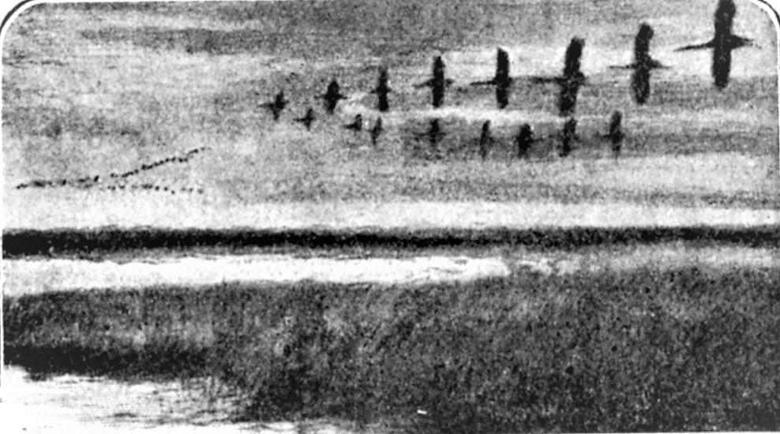Fig. 41. – Un branco di grù in viaggio.
Tutti han sentito a parlare degl’innumerevoli branchi di piccioni viaggiatori, i quali, emigrando da un paese all’altro in cerca di cibo, sentono il bisogno di unirsi in tali circostanze in parecchi milioni. Una maniera originale d’incedere è pur quella dei pinguini. Questi non compiono emigrazioni, ma si muovono da un sito all’altro in cerca di cibo, camminando in file ordinatissime, l’uno dietro l’altro, sulle pedate dell’altro. A coloro che ebbero occasione di osservare queste processioni di uccelli fecero l’impressione di tanti piccoli uomini che procedessero l’uno dietro l’altro, con le braccia aperte, poichè tengono i monconi delle ali spiegati, per meglio reggersi in equilibrio (fig. 42).
Fig. 42. – Una comitiva di pinguini in viaggio.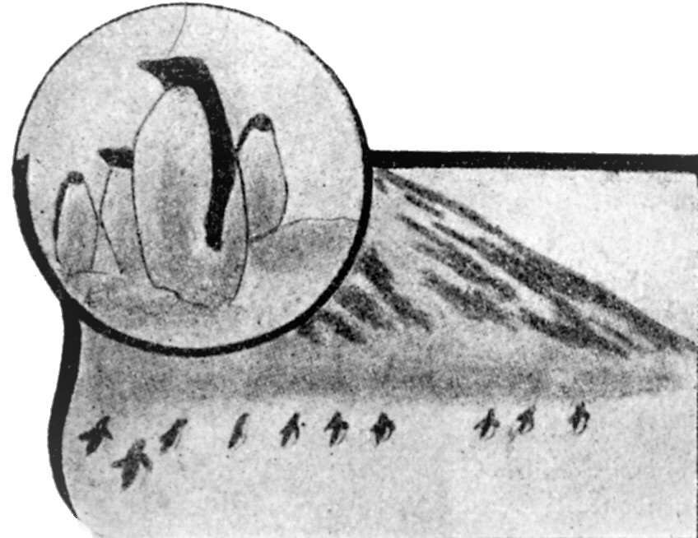
Una specie di associazione di difesa collettiva, pure periodica, che si ripete ogni giorno in sul far della sera, ci è data da quelle riunioni notturne, alle quali intervengono molti uccelli di una stessa specie, per pernottare insieme in qualche sito, che offra loro un ostello, al riparo dalle insidie nemiche. Così gli aironi bianchi si riuniscono, in sul far della sera, in numero di qualche centinaio sur una radura, e, dopo che si son riposati, s’alzano lentamente nell’aria, dirigendo il loro volo verso un’altura vicina, affine di passarvi la notte. Alcune specie di pappagalli, uccelli che, come vedremo appresso, dànno prova di un sentimento socievole assai forte, s’avviano al crepuscolo in siti stabiliti, ove convengono a drappelli da molte parti. Degli alberi ne sono completamente pieni, e, nella notte, si sente solamente il fruscìo di quelli che cercano di ottenere un posto migliore, molestando gli altri.
Qualche uccello che conduce vita notturna come il falco cuculo (Falco vespertinus), si unisce in comitive di una trentina di individui nel periodo più caldo del giorno, e, appollaiati sugli alberi, se ne stanno riposando, per riprendere, in sulla sera, le cacce interrotte. Lo stesso succede della pavoncella, la quale, durante la notte, compie individualmente le proprie cacce nelle praterie; quando rinasce il giorno, si riuniscono, andando a posarsi in qualche luogo appartato e sicuro del padule, ove stanno ad attendere la notte.
Delle riunioni assai originali sono quelle degli storni rosei. Il De Betta che li studiò con molta cura nei dintorni di Villafranca, osservò che, verso sera, quasi tutti i maschi lasciavano i loro nidi, per recarsi nei dintorni di Custoza e di Santa Lucia dei Monti, alla distanza di qualche chilometro da Villafranca, per pernottare sugli alberi elevati che abbondano in quella località. Homeyer osservò la stessa cosa in Germania fra gli stornelli, i quali, prima di recarsi nei quartieri notturni, si raccolgono sugli alberi, vicini ai siti ove si trovano le loro femmine covanti, tenendo ivi una specie di concerto, forse per lenire il dolore di quella poco galante dipartita notturna! Le cornacchie scelgono dei ricoveri notturni ove dormire insieme; solamente, durante l’inverno, preferiscono le cime degli alberi e, possibilmente, in vicinanza di città o di villaggi, ove sono più al sicuro dai gufi e da altri animali rapaci. In sul mattino, si sbandano in varie direzioni, in cerca di cibo, per ritrovarsi poi negli stessi luoghi, al tramontar del sole.
All’Hâvre, scrive l’Espinas, i passeri di tutta la città si raccolgono verso sera a migliaia sur un gruppo d’alberi davanti al teatro come in una specie di ritrovo e fanno della musica, sprigionando dalla gola dei solfeggi che si fondono col cinguettio di questo immenso passeraio; il concerto vien poi ripreso di nuovo, in sul far della mattina, prima di separarsi. Secondo Marshall, a Lipsia, i passeri cittadini si riuniscono in grosse comitive soltanto due volte l’anno, la prima in primavera, la seconda in autunno, radunandosi in sul far della sera, e sempre negli stessi siti e sui medesimi alberi.
Dei passeri italiani il celebre ornitologo italiano Paolo Savi scrive che «i giovani, appena sono abbandonati dalla madre, si riuniscono insieme, e insieme vanno per la campagna in cerca di cibo. Ma, sul far della sera, tutti si raccolgono per dormire sopra un medesimo albero, non solo quelli di un branco, ma tutti i branchi d’un medesimo distretto; così che l’albero o il macchione che han scelto per ricovero, e che da’ cacciatori pisani si chiama albergo, è nella notte carico d’una immensa quantità di questi uccelli. Avanti che il sole tramonti, si vedono accorrere da tutte le parti dei piccoli stuoli di passere, le quali avviansi al luogo dell’albergo; ma, in questo, esse non vanno subito; prima, si riuniscono su qualche albero o macchione delle vicinanze, e poi, in branchi più grandi, vanno su quello, volando ordinariamente molto vicino a terra. Queste ragunate sono clamorosissime; tanto la sera quando si sono posate, quanto la mattina avanti di partire, tutte le passere gridano, e volando e saltellando si beccano e si strapazzano, di maniera che sembra quasi abbiano aspettato quell’ora per discutere e decidere delle dispute della giornata. Tali alberghi, che spesso si fanno anche assai lontani dalle case, sciolgonsi tutti coll’accostarsi del freddo, per scansare il quale tornano le passere ad abitare posti ove fecero il nido e ove nacquero».
Procedendo in siffatta maniera, arriviamo a quelle società, nelle quali ogni singolo individuo contribuisce nell’istessa guisa alla difesa del branco e al rifornimento del cibo. In quanto si riferisce a quest’ultimo, troviamo dapprima degli uccelli i quali si raccolgono in branchi soltanto per spogliare l’albero dei suoi frutti, come i pteroglossi, grossi corvi del Brasile, i quali poi si dividono nuovamente in coppie. Altri invece compiono delle cacce collettive.
Il conte Wodzicki fu testimonio della cattura fatta da alcuni corvi imperiali di una lepre. Uno di questi s’era dapprima precipitato sulla vittima, conficcandole gli unghioni sul dorso, e incominciando a picchiarne il cranio col becco. Il secondo gli venne ben presto in aiuto, e il terzo s’accinse ad aprire il ventre della disgraziata. Le tracce lasciate dai corvi convinsero il summenzionato osservatore ch’essi erano entrati nel covo passando per uno dei corridoi, affine di costringere la lepre a passare per l’altro.
Interessanti sono ancora i casi di pesche collettive, nelle quali sono maestri insuperabili i pellicani. Questi, raccolti in ischiere numerose, si dispongono sull’acqua in una specie di semicerchio, occupando uno spazio abbastanza esteso, e in tale ordine s’avanzano sbattendo fortemente le ali, fin che arrivano in qualche insenatura ove hanno spinto gran parte del pesce, che catturano senza gran difficoltà. Lo stesso avviene dei marangoni che, riuniti in truppe di più diecine, si dispongono in una sola fila incurvata, e procedono all’innanzi fino a un certo tratto ove si immergono alternativamente, comparendo ben presto alla superficie con un’anguilla o con un altro pesce nel becco.
Uno spirito d’associazione assai elevato è proprio di alcune società d’uccelli, nelle quali si esplica una specie di divisione di lavoro da parte di sentinelle che vigilano alla comune sicurezza. Ciò ha luogo, per lo più, quando il grosso della comitiva è intenta al pasto; la vigile scolta deve essere conscia della propria mansione, se non cede agli stimoli dell’appetito. Così le schiere dei pappagalli, quando si recano in un campo a fare incetta di frutta, appostano qua e là varie sentinelle, e spiano con attenzione i segnali. Al menomo accenno di pericolo fuggono insieme, aiutandosi anche a vicenda. Di solito, le vedette dànno l’avviso con acute grida, innalzandosi contemporaneamente nell’aria; a queste tien dietro tutta la comitiva con un frastuono assordante.
Un naturalista, che fece delle interessanti osservazioni sui pappagalli brasiliani del distretto di Santa Caterina, narra che questi uccelli passavano in branchi numerosi sovra il suo capo, dirigendosi sul far del giorno verso oriente, per rifare il viaggio verso sera. Essi volavano in linee diritte, come tanti plotoni militari, di una ventina circa di individui per riga. Un po’ davanti, nel mezzo, il condottiere. Il loro passaggio durava alle volte un paio d’ore, beninteso in branchi staccati, ma così numerosi che tutto l’orizzonte era coperto. Ogni tanto un branco si posava su qualche grosso pino e si metteva a mangiare i pignoli, facendo un gran frastuono col becco. Il capo sur un vecchio ramo, in sull’attenti, vigilava i compagni. A un tratto, siccome gli sembrava di udire alcunchè di sospetto, emise un suono gutturale, allora i suoi compagni cessarono dal far rumore, senza smettere dal mangiare. Allo strepito di un ramo, schiantato dall’osservatore, la sentinella emise un forte grido e tutto il branco con forte grida si sollevò nell’aria.
Una volta lo stesso naturalista uccise il condottiero, ma ben tosto si accorse che il branco ne aveva subito scelto un altro, probabilmente il più vecchio. Quello ucciso aveva la carne così tiliosa, che il nostro cacciatore non esitò a dargli un’età non minore di cent’anni.
I sirratti, specie di colombe delle steppe asiatiche, affidano la custodia della schiera a un individuo che rimane sempre indietro. Avendomi questa sentinella scorto, scrive il Droste, nascosto dietro un monticello di sabbia, l’astuto sirratte si fermò all’istante, e sollevando la testa cominciò a gridare ad alta voce «cocheric, cocheric». Allora tutta la schiera si raccolse e rimase immobile, feci fuoco e i sirratti volaron via: ultimo a fuggire fu il vigile guardiano, che non si mosse prima del suo nemico.
Quando un branco di grù si posa a terra per cibarsi, una resta sempre in un luogo più elevato, spiando attentamente la campagna e avvisando, al menomo pericolo, la comitiva con un grido.
Anche qualche specie di oca selvatica (Branta canadensis), quando pascola, apposta delle sentinelle nei siti più esposti. «Vanno quasi tra i piedi dei vangatori», scrive Paolo Savi del corvo reale (Corvus frugilegus), «appena si scansano per lasciare passare i barocci e i viandanti; ma se comparisce qualcuno armato di fucile, non è anche giunto alla distanza di due tiri, che quel corvo, incaricato di sorvegliare la sicurezza dei compagni, dà un grido d’avviso, al quale tutti subito prendono la fuga. Sembrerà forse strano e incredibile che degli uccelli abbiano una previdenza sì grande, da determinare uno di loro a stare in osservazione, mentre gli altri pascolano; ma non vi è fatto più certo di questo, e che più facilmente si possa verificare. Ognuno de’ nostri cacciatori, ognuno de’ nostri contadini lo conosce. Se, nel luogo ove è posato il branco, vi è un albero, un monte di letame o qualunque altro corpo prominente, lassù sta la sentinella, che, al presentarsi del minimo pericolo, dà un segno di allarme, secondo il quale o stanno i corvi in maggiore attenzione, o prendono immediatamente la fuga: e la sentinella abbandona il suo posto solamente quando vede in sicurezza i compagni, che affidarono la loro vita alla di lei vigilanza».
I branchi delle cicogne appostano sentinelle non solo mentre sono intente a pascolare, ma ben anco quando dormono; e i tordi in vedetta chiamano con acute strida i loro compagni a raccolta, tosto che si appressi una gazza, loro inveterata nemica, lanciandolesi incontro con furia incredibile.
L’apice di questo aiuto sociale vien toccato da diversi uccelli che sacrificano fin la propria esistenza, pur di giovare alla salvezza della comunità o dei singoli individui. Questo sprezzo della vita è tanto più meraviglioso, dappoichè lo spirito della conservazione è il sentimento più forte che ogni essere possegga, indispensabile per la propagazione della specie. Molti uccelli, vedendo i loro compagni feriti, non cercano colla fuga uno scampo, ma si fanno loro d’attorno coll’intenzione di soccorrerli. Una volta avendo il Brehm ferito un gracchio corallino (Pyrhocorax graculus) in un’ala, lo perdette di vista, ma, otto giorni dopo, lo ritrovò nella spaccatura di una roccia, intorno a cui si affollavano senza tregua i suoi compagni. I pietosi visitatori portavano senza dubbio al loro sfortunato amico il cibo di cui avea bisogno.
I becch’in croce (Loxia) sono tenuti in conto di uccelli oltremodo stupidi, perchè non scappano nemmeno dall’albero, dove una fucilata ha steso morto uno dei loro compagni. Eppure ciò sta in relazione colla loro indole eminentemente socievole, che l’induce a sacrificarsi gli uni per gli altri, non allontanandosi nemmeno dal corpo morto dei compagno. Lo stesso si può dire dell’Upupa arborea dell’Africa occidentale. Quando degl’individui cadono a terra colpiti, gli altri, invece di fuggire, si posano sugli alberi vicini restando lì a rimirare i compagni perduti, sicchè ai cacciatori riesce facile di distruggere in tal modo un branco intero. Pare inoltre che questi uccelli esprimano la loro commozione con grida caratteristiche. Tra i pappagalli, quando cade un individuo appartenente a una schiera di Conuri della Carolina, tutti gli altri lo circondano con acute grida, sperando di poterlo aiutare. Le fucilate che tengono dietro alla prima, non riescono a farli fuggire.
Con questi ultimi episodi ci siamo già inoltrati nello studio delle associazioni permanenti, delle quali ci resta ancora a considerare l’organizzazione nelle forme più perfette. Le cornacchie, delle quali abbiamo già ripetutamente fatto parola, stanno, quasi tutto il giorno, riunite in branchi e quando si recano nel bosco, pel riposo notturno, la loro solita prudenza si tramuta in grande circospezione, facendosi precedere da appositi esploratori. Sono state descritte delle riunioni di corvi raggiungenti l’enorme cifra di più di centomila individui. Si studiarono inoltre le loro diverse maniere di gridare, dalle acute strida al crocitare sommesso, riuscendo a distinguere una trentina di suoni differenti.
Quasi tutti i pappagalli conducono vita in comune, che viene solamente interrotta, come del resto nella maggior parte degli uccelli sociali, nel periodo degli amori. Abbiamo già visto come, per poter saccheggiare indisturbati, appostino delle sentinelle, ed abbiano dei siti comuni ove pernottare. Ritornando verso sera sulla nave, scrive A. Homeyer, giunti a Porto Principe udiamo sopra di noi un forte schiamazzo, causato da parecchie centinaia di pappagalli cenerini (Psittacus erythraeus). Essi vengono dai campi di arachide, dei quali hanno fatto man bassa, e se ne vanno verso i loro riposi notturni. Il passaggio di queste migliaia di uccelli dura circa venti minuti.
Socievolissimi sono i marangoni, che menzionammo di già nelle loro pesche collettive; dormono raccolti in branchi e stanno uniti durante il giorno. Ciò avviene pure delle allodole fuori del tempo della cova, e degli storni, i quali, riuniti in branchi, hanno una maniera tutta speciale di volare; essi stanno cioè tutti uniti formando un ammasso di forma sferica.
Una specie di monarchia di pennuti ci è data da quelle società d’uccelli, nelle quali un individuo si mette alla testa della schiera con l’ufficio di conduttore; nella maggior parte delle volte, esso è l’unico maschio adulto. Ciò si riscontra a preferenza negli uccelli poligami. Così un gallinaceo dell’isola di Cuba, l’Ani (Crotophaga Ani), vive insieme in diverse famiglie sotto la guida d’un capo, il quale al menomo pericolo avverte i compagni con un grido d’allarme, che viene ripetuto da tutta la comitiva.
Anche i tacchini vivono in branchi numerosi, nelle foreste degli Stati Uniti d’America. Il capo della schiera dà il segnale della partenza con un grido speciale, e tutti s’inalzano a volo nell’aria, seguendo la via indicata dal loro conduttore, Oltremodo originali sono inoltre le comitive delle Numide o galline di Faraone, le quali procedono sul terreno in lunga fila indiana, l’una dietro l’altra, guidate da un vecchio maschio che determina la direzione del cammino, inalzandosi nell’aria, in caso di pericolo.
Nelle nostre anitre domestiche pare ci sia ogni tanto una specie di ritorno atavico alle antiche istituzioni, se è vero il fatto riportato dal Büchner. Egli narra che un branco d’anitre, comperate da poco, venivano condotte di quando in quando dalla cascina a uno stagno, ove si trovavano con delle altre dei luoghi circonvicini. Dopo alcuni giorni, i padroni furono non poco sorpresi nello scorgere il maschio d’un cascinale lì vicino, fermo dinanzi al sito che racchiudeva le anitre, aspettando ch’esse venissero poste in libertà per condurle al solito ritrovo.
I fenicotteri hanno il costume di collocarsi in lunghe file, di solito lungo la spiaggia del mare o nei luoghi acquitrinosi ove il cibo sia abbondante. Risulta da recenti osservazioni, che allo appressarsi di un pericolo, il capo spicca per primo il volo, seguìto tosto da tutta la comitiva (fig. 43).
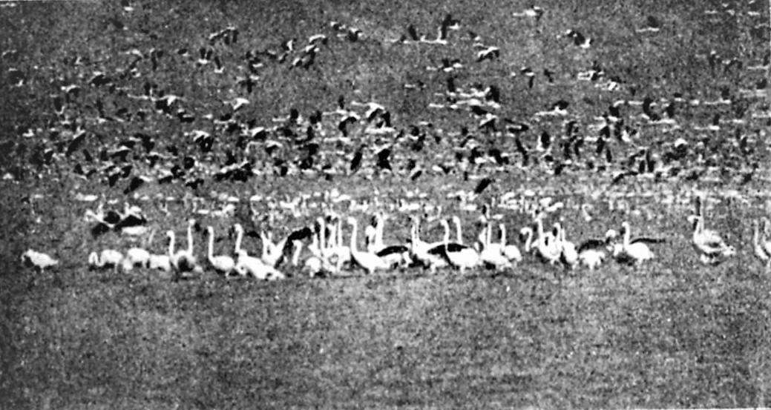Fig. 43. – Una colonia di fenicotteri.
In alcuni casi e con non poca maraviglia, si sono osservate delle adunanze di uccelli convenuti in una specie di tribunale d’inquisizione, e passati anche a vie di fatto, mettendo in effetto le decisioni di questi così detti giudizî statarî. Son stati descritti dei convegni di alcune cicogne, le quali, dopo un certo tratto, si lanciarono sovra di una, finendola a colpi di becco, colpevole probabilmente di qualche infrazione alle istituzioni sociali di questi uccelli. Così si è osservato che, durante le emigrazioni delle grù, parecchie di queste si precipitano talora sopra un individuo del loro branco, e lo beccano per modo da impedirgli di proseguire il viaggio. Similmente nelle cornacchie è stato constatato che dopo essersi raccolte insieme, si scagliano sur un qualche individuo, mettendolo, a forza di beccate, a morte.
Un naturalista degno di fede racconta fra gli altri quest’episodio: Una cornacchia era entrata in un nido e aveva ucciso un piccino. La madre rientrando nella sua abitazione e accortasi del delitto, uscì tosto gracchiando fortemente. Alle sue grida accorsero parecchie cornacchie; a capo di un quarto d’ora ve n’eran sul luogo più dozzine che circondarono l’uccello assassino. Per qualche tempo durò un gridìo assordante. Il gruppo degli uccelli pareva ubbidire a un capo che presiedeva la cerimonia. Infine le grida cessarono, il capo si diresse verso la cornacchia colpevole e, come a un segnale, tutti gli uccelli si gettarono su di essa. L’uccello cadde morto sul suolo.
Narra Jean de Kerlecq, in una rivista scientifica francese, che un mezzadro di Launion, allevatore di oche, avendo ricevuto in dono dal suo padrone un bellissimo pavone, s’avvide ben presto quanto poco gradita fosse la presenza del nuovo ospite fra le abitatrici della fattoria. Volle vedere come il dissidio sarebbe andato a finire, e assistette a un «linciaggio» vero e proprio. Il bel pavone accortosi della cattiva accoglienza avuta, cominciò a guardare le oche con superbo disdegno, se ne stava in disparte, o sfoggiava la sua ruota occhiuta, pomposamente. Se si incontravano a faccia a faccia, cioè becco a becco, erano liti, risse e spennacchiature. Una sera il pavone si difese, e attaccò con tanto accanimento che cavò un occhio a una delle sue bianche nemiche.
Alla dimane, le oche, strette in fila ininterrotta, impedirono al pavone di prendere la sua parte di grano e il disgraziato se ne dovette andar via a becco asciutto. Dopo il pranzo lo stuolo delle oche mosse alla ricerca del pavone che s’era ritratto in disparte, indignato e affamato, presso la vasca della fattoria, lo circondarono, avanzarono a poco a poco, stringendo il cerchio inesorabile fin che lo spinsero nell’acqua. Il mezzadro che aveva assistito con molto interesse alla scena accorse per salvare il bel pavone: troppo tardi! giustizia era fatta.
Fatti meravigliosi della vita di queste società, e che riflettono uno stato psicologico non indifferente nella intelligenza di questi animali.
Ci resta ancora a considerare l’ultima fase e la più perfetta di codeste associazioni, di quegli uccelli cioè che costruiscono un’abitazione in comune, o almeno che fabbricano i loro nidi sì da vicino da costituire delle vere colonie.

CAPITOLO X.
Le città dei pennuti.
Fra le colonie degli alati. – Le isole dei fenicotteri. – Le montagne d’uccelli. – Tra i pinguini. – Le città aeree dei tessitori. – I Repubblicani.
Poichè l’azione predominante degli uccelli si svolge tutta a favore dell’opera della riproduzione, era naturale che, per poter meglio accudire a questa mansione importantissima, molti uccelli della stessa specie si stringessero in una specie di lega difensiva, costruendo i loro nidi l’uno vicino all’altro, e in alcuni casi, riunendo assieme le loro forze, per costruire un nido in comune, suddiviso in tante singole abitazioni.
Fra quelli che, al tempo della riproduzione, nidificano in colonie, troviamo già uccelli di nostra conoscenza, poichè le estrinsecazioni collettive che abbiamo studiate nel capitolo antecedente, non si limitano di regola a un sol campo d’azione, ma si allargano in una cerchia più vasta, propria dei veri uccelli sociali. Così le nostre rondini, quando ne hanno la possibilità, nidificano assai volentieri le une vicino alle altre; ma le colonie più numerose sono rappresentate dalle loro parenti esotiche, le salangane, le quali si stabiliscono nelle cavità delle rocce e nelle grotte in tal numero, da tappezzare coi loro nidi ogni più piccolo spazio.
Non meno interessanti sono i costumi delle rondini riparie, le quali scavano, nel terreno delle rive, delle buche profonde, che servono loro da nido; le une vicino alle altre raggiungono anche la cifra di un centinaio. La previdenza di questi uccelli fa sì che tali nidi vengano scavati sempre a un’altezza superiore al livello delle piene maggiori. Nell’istessa guisa nidificano nell’Egitto i gruccioni (Merops), i quali si scavano delle buche nel terreno delle ripe scoscese.
Varî uccelli di palude nidificano socievolmente, come gli aironi, i quali hanno i nidi in siti di difficile accesso, per essere al sicuro da qualunque pericolo. Di queste città d’aironi se ne trovano in varie parti d’Europa, in Inghilterra, in Germania, in Francia, ove vengono dette «héronnières», e in Italia, ove han nome «garzaie». Del resto, col diminuire dei terreni incolti, tali colonie sono andate gradatamente scomparendo, toltone i siti ove questi uccelli vengono tutelati da leggi apposite. Così una colonia numerosa di spatole esiste ancora a Horster-Meer non lungi da Amsterdam; quella celebre di Sussex è scomparsa, quantunque fosse protetta da regolamenti speciali.
Per quanto studiosi d’ogni paese avessero cercato di penetrare nei misteriosi recessi, dove i fenicotteri si riproducono, solo da pochi anni sappiamo com’essi costituiscano delle cittadelle abitate da un numero rilevante d’individui. Questi uccelli nidificano di preferenza nelle isole Bahama vicino alla Florida, in terreni vergini non calcati da piede umano. Visitando una compagnia di naturalisti americani queste isole, scoprirono varî gruppi di nidi in processo di decomposizione, costituiti da più di duemila tumuli di fango alti trenta centimetri, e dello stesso diametro. Dall’alto d’un albero poterono inoltre scorgere una truppa di circa settecento individui, che stavano per intraprendere la costruzione del nido. Quantunque questi uccelli ritornino con piacere ai luoghi d’una volta, costruiscono, ogni anno, un nido nuovo, vicino a quello degli anni antecedenti. I nidi vengono fabbricati subito dopo l’epoca delle piogge. Elevano sul terreno del fango ammucchiandolo a mo’ di un piccolo barile. Ciò probabilmente per il fatto che essendo tali siti soggetti a piccole inondazioni, le uova, che stanno a una certa altezza, sono al sicuro dal contatto dell’acqua.
Si credeva che i fenicotteri covassero stando a cavalcioni del nido, mentre è stato comprovato che la loro posizione è del tutto simile a quella degli altri uccelli, colle gambe incrociate sovra lo stesso. Quei pochi fortunati ch’ebbero occasione di osservare queste colonie fiammeggianti, narrano che i maschi stanno a guardia delle loro mogli vicino al nido, formando un quadro maraviglioso dalle tinte smaglianti, campeggiati dal cupo delle foreste di mangrovie.
Non meno degne di studio sono le numerose colonie d’uccelli delle regioni più settentrionali d’Europa, che nidificano su rocce inaccessibili, e che, a cagione della quantità stragrande dei loro abitanti, ricevettero il nome di montagne d’uccelli. A questi spettano specie varie e diverse, come gabbiani, smerghi, cormorani, sule, rondini di mare, alche, e così via, talora formanti delle colonie a sè, tal altra delle città miste, abitate da specie diverse (fig. 44).
I nidi giacciono di solito in piccole depressioni del terreno, per lo più sulla nuda terra, e così vicini gli uni agli altri, da non poter camminare in quei luoghi, senza calpestare ed uova e uccelli. Tali riunioni hanno lo scopo principale di offrire una difesa collettiva agli uccelli di rapina, assai numerosi in quei paraggi. Al menomo cenno di pericolo, si levan tutti dal suolo, con grida assordanti, intimorendo così il nemico e mettendolo non di rado in fuga.
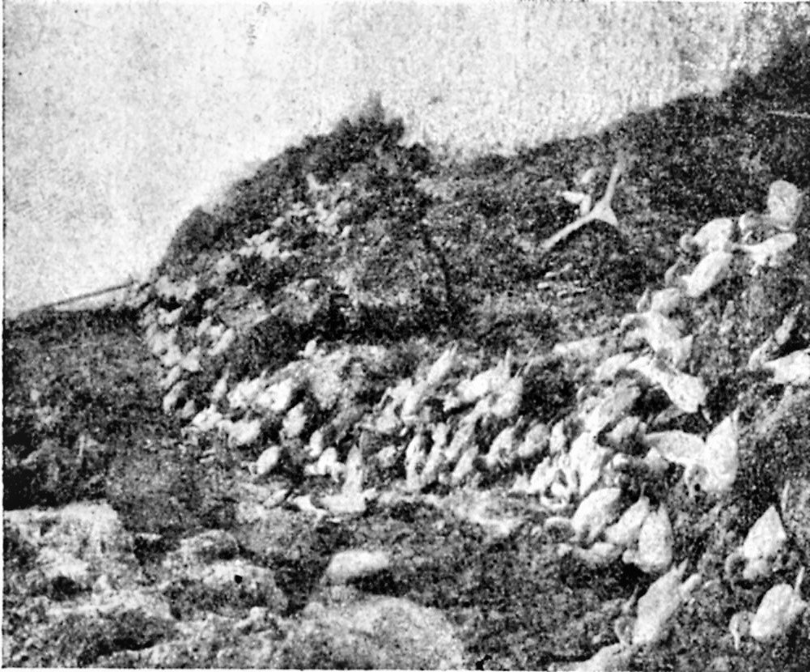Fig. 44. – Una montagna di uccelli.
Allorchè Naumann visitò, nel 1819, le isole del Mare del Nord, avvicinandosi all’isoletta di Norderoog, ebbe l’impressione che fosse coperta di neve, perchè i beccapesci (Sterna cantiaca) ne ricoprivano interamente la riva, e la striscia bianca, formata dalle loro coppie, vicinissime le une alle altre, spiccava con bellissimo effetto sulle oscure onde del mare che s’infrangevano sulla spiaggia. Appena vengono disturbati, questi uccelli hanno l’abitudine di spiccare il volo, ma s’innalzano pochissimo nell’aria e la oscurano coi loro corpi.
La montagna di uccelli forse più numerosa di tutto il mondo è il Svaerholtklubb, un po’ ad occidente del Capo Nord. Essa è quasi tutta abitata da una sola specie: la Rissa tridactyla. Quando un piroscafo s’avvicina a quella cresta, essa appare tutta bianca, per le masse degli uccelli che vi si riposano. Al rintronare del colpo di un’arma da fuoco, una gran parte di essi s’innalza nell’aria in una massa confusa; ora si sono però in gran parte abituati a quest’esperimento, dimodochè la maggioranza non si allarma punto, e se ne sta tranquilla. I nidi, formati di fuscelli e di alghe, raggiungono talora fino l’altezza di quattro piedi, poichè ogni anno vengono rialzati di un tanto. Il numero degli individui di queste colonie oltrepassa il milione.
Si dànno ancora dei luoghi vergini, nei quali l’uomo non ha messo che raramente il piede; in queste colonie egli viene accolto come un altro bipede qualunque, alle volte con curiosità, tal altra con indifferenza.
Le sule, delle isole Cavili nelle Filippine, esplorate per la prima volta da Worcester, alcuni anni or sono, strinsero subito amicizia col naturalista, lo accompagnavano durante le passeggiate nell’isola, come contente di mostrargli i loro domini; qualche individuo, quale segno di affettuosa accoglienza, si poggiava sulle sue spalle. Nel momento in cui la nave s’apprestava a levar l’ancora, uno spettacolo originale s’offerse allo sguardo dei viaggiatori. Degli stormi considerevoli di sule, che avevano probabilmente passata la giornata a pescare al largo, volavano verso terra, recando nel becco dei pesci per le femmine e per i piccoli. Nell’istesso tempo si levarono dalle foreste vicine una cinquantina di fregate che si avanzarono in un ampio semicerchio. Poi singolarmente o a coppie, assalirono una sula battendola con forti colpi di becco e costringendola a sbarazzarsi del bottino. Alcune, sapendo per esperienza che ogni resistenza sarebbe stata inutile, dopo i primi colpi cedevano docilmente la preda fatta, tendendo ai pirati prima un pesce, poi un secondo e così via, che passavano di becco in becco, contente se riuscivano a celare qualche pesciolino per la loro prole. Altre invece difendevano il loro bottino con gran coraggio. Sotto la raffica dei colpi stringevano le mandibole, come per impedire ai pesci di uscire loro malgrado. Worcester osservò in quest’occasione l’abile tattica di una coppia di fregate. L’una attaccò la sula dall’alto, dandole dei terribili colpi sulla testa e sul dorso, mentre l’altra di sotto raccoglieva i frutti della rapina. Su sette pesci emessi dalla disgraziata vittima, cinque furono afferrati in aria dalla complice, prima, che arrivassero a toccare l’acqua.
Di un complesso diverso, ma non meno originale, sono le colonie dei pinguini delle regioni antartiche.
Curiosi animali questi pinguini! Racovitza, l’eminente naturalista aggregato alla spedizione della «Belgica», ha descritto magistralmente il pinguino Adelia: Si immagini un piccolo uomo vecchio, provvisto di due braccia foggiate a larghe pale, con un corpo tozzo, sormontato da una testa piccola. Si figuri questa creatura con il dorso coperto di un mantello screziato di azzurro, munito di una corazza bianca lucente nella parte anteriore, con una coda pontuta che trascina sul terreno: questo essere, mentre cammina, imprime al suo corpo un lieve ma continuo barcollamento e compie incessanti movimenti col suo capo. Esso presenta un’irresistibile attrattiva e un aspetto profondamente comico!
Quando le nevi si fondono e s’inizia la primavera gli Adelia ritornano a piccole tappe verso le antiche colonie, vale a dire verso le isole e le rocce elevate del continente antartico. Appena giunti molti si gettano sulla neve per riposarsi dalle fatiche del viaggio, mentre alcuni tra i più attivi si dànno attorno per preparare i nidi. Man mano che si avvicina l’epoca della nidificazione la vita della città diviene sempre più rumorosa, gli uccelli aumentano ogni giorno di numero, la più piccola roccia libera è subito occupata. Le piccole pietre tanto necessarie alla costruzione del nido divengono sempre più scarse ed è difficile pei nuovi arrivati di procurarsele. Ricorrono allora ad astuzie ed a stratagemmi per rubarle ai nidi vicini e le dispute e i battibecchi si fanno frequenti. Quindi ad ogni istante sorgono dei litigi, talora una disputa fra due individui, degenerando in una vera battaglia, diffonde il tumulto e la confusione per tutta la città abitata dalla colonia dei pinguini.
Concordi sono i vari naturalisti nell’affermare come questi uccelli, che hanno i loro nidi gli uni vicini agli altri per tratti estesissimi – Abbott ne descrisse una colonia di più di 200.000 individui –, sieno retti da vere norme sociali, e regni tra essi una certa comunione di rapporti; prova ne sia il fatto meraviglioso, indice di una società animale assai evoluta, che, se i genitori d’una covata vanno, per un motivo qualunque, a perire, un’altra coppia si assume la cura e la tutela delle uova o della giovine prole.
Un naturalista che prese parte alla spedizione antartica della «Belgica» narra come una specie di pinguino (Pygoscelis antarctica) formi delle comunità numerosissime d’individui, che schiamazzano continuamente, facendo uno strepito spaventevole. Il suolo è diviso in tanti riparti, come lotti di piccoli proprietari, in ognuno dei quali sta una famiglia, composta del padre, della madre e di due piccoli, riparati questi in un nido, che non è se non un tratto di terra nudo con intorno un muricciuolo di piccoli ciottoli e di ossa. Un altro di questi uccelli, il Papù (Pygoscelis papua), ha costumi consimili, ma non è nè schiamazzatore, nè litigioso; forma grandi comunità di parecchie migliaia di individui.
Altri uccelli, dei quali considerammo di già le tendenze sociali, nidificano in comitive sugli alberi, come le cornacchie, le cui colonie, in certi siti dell’Ungheria, annoverano sino a venticinque mila nidi. Uccelli esotici invece, come i Cassici, appendono al medesimo albero varî nidi, foggiati elegantemente a borsa. E un fringuello africano (Estrelda angolensis) costruisce un numero grande di nidi sui giganteschi eriodendri.
In tal maniera ci avviciniamo alle forme più perfette di queste colonie, che si tramutano in vere fortezze di più nidi uniti assieme, e circondati talora da un involucro impenetrabile. Una forma primitiva di tal genere ci è data dalla costruzione delle femmine del Talegalla, un gallinaceo australiano. Queste rizzano in comune dei mucchi di sostanze marcite, simili ai cumuli del fieno raccolto nei prati, entro i quali depongono le uova. Il calore, prodotto da queste sostanze in putrefazione, fa sgusciare, dopo un certo tempo, i piccoli. Una rondine australiana (Chelidon Ariel) costruisce in comune un sol nido, a forma di fiasco, e dell’Ani già nominato è noto come alcune coppie uniscano le loro forze per formare un sol nido, abbastanza spazioso per albergare la figliuolanza insieme coi genitori.
Il tipo classico di tali abitazioni collettive ci è dato dai tessitori, specie di passeri, assai diffusi nell’Africa orientale e meridionale. Ogni coppia costruisce un nido per sè, ma sì vicino l’uno all’altro da formare apparentemente un unico complesso di fronde di palme intrecciate confusamente le une alle altre, attaccate a un ramo, preferibilmente sporgente dall’acqua. I nidi vanno sempre aumentando di numero fino a raggiungere anche il centinaio. Le maestose fronde delle palme vicine scapitozzate rassomigliano da ultimo al manico di una scopa.
Affini a questi per parentela e per costumi sono i passeri Repubblicani (Philetaerus socius) i quali costruiscono delle abitazioni colossali sui rami degli alberi. Ogni coppia pensa al proprio nido. Questi vengono coperti da un tetto comune, che consta, al pari dei nidi, degli steli di un’erba di quei paesi (fig. 45). In tal modo, a costruzione finita, ne risulta una specie di capanna aerea, con moltissimi fori che si aprono al di sotto, e che rappresentano gli accessi ad ogni singolo nido. Questi non vengono adoperati per la seconda covatura, ma dei nuovi vengono aggiunti ai primi in un piano inferiore, di modo che questo complesso cresce sempre più di mole, fino a che il ramo, cedendo a quel peso eccessivo si spezza, trascinando nella sua caduta quell’edificio grandioso, frutto di siffatto lavoro collettivo. Tali costruzioni hanno lo scopo di difendere e preservare questi uccelli dall’assalto dei molti animali, che volentieri farebbero un lauto banchetto della loro prole, primi tra i quali i serpenti che, in tal modo, non sono in grado di penetrare nell’interno di queste fortezze aeree. I loro abitanti vanno intanto sempre più aumentando, fino a raggiungere la cifra di un migliaio.
Fig. 45. – Nido in comune dei passeri Repubblicani.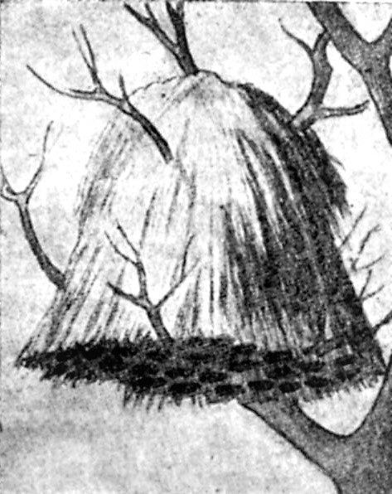

CAPITOLO XI.
Il sentimento sociale dei mammiferi.
Società di giganti e società di pigmei. – I viaggi dei Lemming. – Il collettivismo degli asini. – I maestri di scuola dei capodolî. – Società estinte. – Le vedette delle antilopi. – Cani sociali. – Nel regno delle scimmie. – Battaglie scimmiesche. – Il codice penale dei mammiferi.
Come negli uccelli, così pure in questi ultimi rappresentanti della scala zoologica si riscontrano delle alleanze strette fra individui della stessa specie, e, che, al pari di quelle dei pennuti, possono avere una causa effimera, esser cioè delle associazioni d’occasione, fino a costituire delle vere metropoli, abitate da un numero assai grande d’inquilini. – Le associazioni temporanee hanno, come motivo predominante, una coalizione a scopo di bottino o di difesa: alle prime si possono aggiungere ancora quelle riunioni che hanno per fine un cambiamento di dimora; queste emigrazioni, come quelle degli uccelli, si spiegano in gran parte con lo stimolo della fame, che li spinge a cercare pascoli più abbondanti.
Animali che si riuniscono di quando in quando per compiere delle caccie collettive sono i lupi; l’uomo ha spesse fiate fatto esperienze a proprie spese quanto tali carnivori sieno consci del motto: l’unione fa la forza.
I singoli individui che compongono i branchi si aiutano non solo a vicenda, ma si chiamano anche con un grido speciale. Girano attorno, senza posa, di regione in regione, e nei paesi ove si trovano ancor numerosi, costituiscono un pericolo permanente. Quando la neve ricopre la terra, e, riuniti in comitive, vanno in cerca di bottino, camminano in lunghe file l’uno dietro l’altro, ponendo i piedi nelle orme di quello che precede, e ingannando così i cacciatori stessi sul loro numero. – La loro astuzia li spinge talora a simulare un attacco da un lato del gregge, attirando così da quella parte i cani e i pastori; frattanto altri lupi si precipitano dalla parte opposta, facendo man bassa sulle pecore incustodite. Si ritirano poscia nel bosco, ove li raggiungono gli altri; i confederati si dànno poscia a lauto banchetto.
Anche i cani selvatici si raccolgono talora in comitive, inseguendo la preda in gran numero. Per riunirsi, hanno anch’essi un grido di richiamo, e quando sono insieme, si eccitano l’un l’altro abbaiando, nell’istesso tempo spaventano la selvaggina, paralizzandone i movimenti. Gazzelle ed altre antilopi cadono spesso vittime dei loro inseguimenti. Perfino i cignali, quantunque facciano pagar cara la loro vita, devono finire col soggiacere. – In Asia, non si peritano di attaccare la tigre; la morte di molti dei loro compagni non rallenta la furia degli assalitori.
Uno dei più bei mammiferi dell’Africa meridionale, il Licaone o cane delle steppe, si riunisce in compagnie numerose, riuscendo a stancare sino le antilopi più robuste e più resistenti. Talora arrivano a catturare anche il buffalo cafro, e possono esser pericolosi all’uomo stesso.
Si credeva una volta che i leoni cacciassero ognuno per proprio conto; osservazioni più recenti hanno assodato che anche questi carnivori si raccolgono talora in drappelli di una ventina d’individui e in comune compiono le loro cacce spingendosi reciprocamente la selvaggina.
Gli esploratori delle regioni glaciali asseriscono che le volpi polari si riuniscono in drappelli, delle vere combriccole di ladri, poichè niente è al sicuro dalle loro astute rapine. Anche tra i più piccoli rappresentanti dei nostri carnivori, come nelle donnole, hanno luogo di queste associazioni venatorie. – Pechuel-Loesche vide sette donnole adulte, le quali, durante la giornata, andavano regolarmente a caccia sul ciglione di un campo coltivato. – Pare che anche una specie brasiliana di lontra abbia il costume di riunirsi in piccole schiere; nuotando lungo i fiumi compiono le loro pesche in comune.
Tale risulta essere la consuetudine di un piccolo cetaceo, l’orca, la quale si riunisce in parecchi individui per aggredire la balena, la cui carne strappano via a brani. – Gli sciacalli, i quali si cibano di solito di carogne, si riuniscono, di notte, in comitive nei siti ove vi sia qualche animale morto, e in certi paesi l’urlo lamentevole di questi animali, che si chiamano a raccolta, risuona a gran distanza.
Nella stessa maniera di questi animali di rapina, che si riuniscono per poter meglio riuscire nelle loro imprese venatorie, quelli che si cibano di sostanze vegetali si raccolgono talora insieme per emigrare in siti più ricchi di pascolo, che da soli, per i troppi pericoli, non potrebbero raggiungere. – Così, nella Siberia, assai frequenti sono le emigrazioni di scoiattoli verso certe località, ove abbondano le pigne mature, luoghi ch’essi raggiungono dopo lungo cammino, guidati dal meraviglioso senso dell’orientamento. Celebri sono ancora i viaggi del topo decumano, il quale dalle steppe d’Asia inondava colle sue legioni l’Europa, arrecando in certi paesi dei danni non indifferenti. Anche oggidì si vedono delle schiere di questi topi attraversare le città, in cerca di luoghi indisturbati.
Il mammifero emigratore per eccellenza è un pigmeo tra i rosicanti, il Lemming (Lemnus norvegicus), il quale in coorti serrate piomba dalle montagne della Norvegia nelle pianure, senza mai fermarsi, nè per ostacoli di fiumi, o di monti o di boschi, distruggendo quanto incontra sul suo passaggio.
Nell’istesso modo vanno a mano a mano sviluppandosi quelle alleanze difensive, mercè le quali molti animali trovano uno scampo coll’opera concorde di più individui, che mettono persino a repentaglio la propria salvezza, in splendidi episodi di aiuto collettivo.
Stanley racconta che, avendo un leone assalito un asino di un branco, tutti gli altri accorsero in sua difesa cominciando a prendere il re degli animali a calci, di modo che questo dovette battere in ritirata. In un altro viaggio narra che mentre un uomo conduceva le bestie all’abbeveratoio, un leopardo saltò alla gola di un asino, che si mise a ragliare disperatamente: tutti gli altri lo imitarono, in guisa che l’assalitore spaventato abbandonò la preda.
Anche i cavalli rinselvatichiti delle pampas argentine vivono in branchi numerosi, che comprendono parecchi stalloni. Quando questi scorgono in distanza un lupo che cerca di avvicinarsi di soppiatto, gli corrono incontro e gli somministrano un abbondate numero di calci, costringendolo, quando non lo ammazzano, a battere rapidamente in ritirata. È accaduto anche che una vettura alla quale erano attaccati un paio di cavalli s’imbattesse in uno di questi branchi. In tal caso essi circondano i compagni in cattività e dànno loro il saluto con forti nitriti, facendo delle capriole, poi cercano di liberarli, mordendo le cinghie della carrozza. Il miglior partito che possa prendere in tal caso il cocchiere è quello di lasciar fare, se non vuol aggiungere alla perdita dei quadrupedi, la distruzione del veicolo e qualche costola rotta. Quando sono riusciti nel loro intento si allontanano al galoppo coi due nuovi amici, lasciando l’auriga a meditare in qual modo potrà ritornarsene a casa.
Anche tra gli elefanti si dànno dei bellissimi esempi di questo affetto sociale. – Essendo due elefanti indiani caduti entro le fosse coperte, specie di trappole preparate dagli indigeni, uno riuscì a liberarsi da quella prigione, ma non s’allontanò fino a che non ebbe salvato il suo compagno, aiutandolo colla proboscide.
Celebre è il gruppo in bronzo «il camerata ferito» che l’artista e esploratore africano C. Akeley, modellò dal vero. Rappresenta due elefanti che circondano col loro corpo e accarezzano colle proboscidi un elefante ferito, incapace a muoversi.
Gli abitanti di Fluchi nel cantone d’Unterwald hanno potuto seguire ultimamente, con l’aiuto di un cannocchiale, le drammatiche peripezie di un combattimento accanito fra due aquile e un camoscio. Una delle due aquile, enorme, avea voluto catturare un giovane camoscio, allorquando il vecchio maschio, guardiano del branco, accorse in aiuto del povero animale. L’uccello da preda si precipitò allora furibondo sul nuovo avversario, aiutato nell’aggressione da un’altra aquila. – Come per tacita intesa, tutto il branco dei camosci, composto di dodici individui, raggiunse un picco superiore donde assistè alla lotta. Il vecchio camoscio resistè vittoriosamente alle due regine dell’aria, ma la battaglia dovette esser ben aspra, perchè gli alpigiani accorsi sul posto trovarono la neve tutta coperta di sangue, di piume, penne e ciuffi di pelo. – I contendenti poterono però mettersi in salvo nelle alte regioni inaccessibili.
Un giorno, scrive il Brehm, cacciando in mezzo alle foreste vergini africane, intesi improvvisamente il rumore prodotto dall’aquila dal ciuffo (Spizaëtos occipitalis), seguìto quasi subito da un acutissimo grido di scimmia. L’uccello si era precipitato sopra una scimmietta, un giovane cercopiteco, e voleva portarla via per divorarla a suo piacimento. Ma il colpo andò fallito. La scimmia, aggredita dall’uccello, si attaccò fortemente al ramo colle mani e coi piedi, per modo che quello non la potè staccare e rimase intontito dalle sue acutissime grida. Ma ecco che, a un tratto, dieci grosse scimmie circondarono in un momento l’aquila, afferrandola d’ogni parte. L’uccello, atterrito, non pensava più ad altro che a liberarsi dalle scimmie, cosa che però non gli fu tanto facile: nella lotta perdette alcune penne della coda e delle ali, che volarono in aria, e, finalmente, dopo un combattimento accanito, riuscì a svincolarsi e a volarsene via; è probabile che non avrà ritentato la prova sopra un altro scimmiotto.
Ci siamo così inoltrati nelle organizzazioni sociali permanenti, che nelle scimmie in modo speciale rappresentano le forme più evolute e più perfette. Cominciamo dalle più semplici. – D’indole socievole sono, a mo’ d’esempio, i canguri, i quali pascolano riuniti in comitive: secondo alcuni, tali schiere sarebbero anche guidate da uno dei maschi più vecchi, al quale gli altri obbedirebbero ciecamente. I cetacei menano pure vita in comune, alcuni in certe epoche, quando compiono le loro emigrazioni, altri in forma più stabile, come i capodoli e le balene. Dei primi si sa ancora che vengono guidati da un maschio, che i balenieri chiamano maestro di scuola (school-master). I vecchi invece, detti teste grigie (gray-headed), vivono spesso solitari.
Anche i delfini sono animali socievoli, e chi ha fatto qualche tragitto per mare avrà osservato questi eleganti cetacei compiere in parecchi delle evoluzioni sulla superficie dell’acqua, o correre in giostra attorno alla nave in rotta. – Gl’ippopotami stessi sono poco amanti della solitudine, si riuniscono, in sulla sera, lungo i fiumi in brigatelle, dandosi ivi a schiamazzi infernali. I pecari, un piccolo suino dell’America meridionale, vivono in schiere numerosissime, condotte da un capo, ch’è di solito uno dei maschi più robusti: nelle loro escursioni pare che conservino anche una specie di ordine, formando i maschi l’avanguardia, cui tengon dietro i piccini e le femmine. – Ciò avviene specialmente in caso di pericolo; allora i maschi si schierano in sul fronte a difesa degli inermi. Guai a chi s’azzarda recar offesa a uno della comitiva; tutta la schiera inferocita gli si precipita contro, e può chiamarsi fortunato se riesce a salvarsi sull’albero più vicino, e tale rancore serbano per l’offensore da restar per parecchio tempo a piè della pianta.
Psichicamente superiori sono le società degli elefanti. Queste constano di solito di pochi individui, che possono però anche aumentare per l’unione di più branchi, come nel caso descritto da Livingstone. Nei pressi del lago Nyassa quest’esploratore numerò nove grandi frotte di elefanti, alcune delle quali formavano una linea di due miglia di lunghezza. – Pare che la direzione della schiera venga assunta da una femmina, quantunque la difesa spetti in modo precipuo ai maschi. – In queste società, meraviglioso è l’ordine e l’accordo dei singoli individui, sicchè tutto procede in perfetta armonia: basti citare il fatto che, quando una femmina si sgrava, tutta la truppa si ferma in quella località per circa tre giorni, fino a che il piccolo è capace di seguire nella marcia la numerosa famiglia, che indistintamente gli prodiga tutte le cure possibili.
Anche i cavalli selvatici si riuniscono in truppe con alla testa uno stallone; il resto è, di solito, rappresentato da femmine e da puledri; in una specie selvaggia delle steppe dell’Asia, nei tarpani, i varî maschi, dei quali consta la schiera, si mettono, in caso di pericolo, in coda al branco fuggente, proteggendone la ritirata. Dell’emione della Mongolia, qualche cosa d’intermedio fra il cavallo e l’asino, è noto che un individuo fa da sentinella, mentre il resto della schiera pascola o si riposa. Al più piccolo pericolo si avvicina ai compagni, e si mette alla testa del branco, sollecitandone la fuga.
Il maggior contingente degli animali sociali viene fornito dai ruminanti: questi, essendo per la maggior parte poligami, vivono in compagnie, le quali annoverano un sol maschio anche durante l’epoca degli amori; finito tal periodo, questi piccoli branchi tornano a unirsi, formando delle truppe numerose; presso altri i maschi, finito il loro còmpito, conducono vita solitaria, mentre le femmine si riuniscono insieme coi giovani in grossi branchi. – Nelle pampas dell’America meridionale, vivono mandre numerosissime di buoi, custoditi, fin dove è possibile, da guardiani a cavallo. Questi vi sanno indicare fra lo stuolo numeroso dei ruminanti alcuni individui, i quali rivestono la funzione di guide o di conduttori, quando i branchi si sbandano; dalla loro presenza vi sanno dire se la mandra è al completo. Se manca invece una di queste guide, devono perder molto tempo per andare alla ricerca degli smarriti, che sono di certo parecchi.
Del bisonte americano, del quale oggidì non restano che pochi rappresentanti, e anche questi sotto una protezione speciale, erano rinomate le riunioni di migliaia e migliaia di individui, che si movevano per le praterie al pari di una massa fluttuante. – La ricerca dell’acqua era per questi animali un affare molto importante. – Il conduttore, di solito una vacca, scrive W. F. Hornaday, che raccolse tutte queste notizie da vecchi testimonî oculari, si dirigeva verso il rivo più vicino, guidato da un meraviglioso senso d’orientamento, tutto il resto della comitiva la seguiva in una fila, che talvolta raggiungeva la lunghezza di mezzo miglio. – La traccia, lasciata da uno di questi branchi, veniva seguìta da altri animali, finchè lo stretto sentiero, di non più di un piede di larghezza, s’infossava nel suolo fino alla profondità di mezzo metro. Oggidì, questi sentieri rappresentano le ultime vestigia di una stirpe estinta. – Una specie di gerarchia sociale era conservata anche nell’abitudine che avevano i bisonti di avvoltolarsi nel fango, per preservarsi dagli insetti. Il conduttore, avvoltolandosi in una pozzanghera, dava origine alla prima depressione del terreno, che veniva poi ingrandita dagli altri succedentisi l’uno alla volta, per turno, fino a formare delle buche di un metro di profondità e della circonferenza di oltre venti metri. All’avvicinarsi dell’inverno, grossi branchi di bisonti si dirigevano verso sud; dopo essersi raccolti in numero assai rilevante, marciavano a grande velocità, guidati da condottieri speciali.
Nel caso di un pericolo, se, ad esempio, dei lupi si avvicinavano a queste schiere, cercando di strappar loro qualche vitello, i tori formavano un cerchio, e colle teste minacciose costituivano una barriera insormontabile, proteggendo le femmine e i piccoli raccolti nel centro. Il colonnello Dodge, che fu testimonio di uno di questi episodi di difesa collettiva, assistette alla difesa di un giovine vitello appena capace di muoversi. Dopo esser avanzato di alcuni metri, il piccolo, incapace di proseguire, si adagiava, e i tori si disponevano di bel nuovo in cerchio, di modo che i lupi non s’attentarono d’assalirlo.
Anche i bufali cafri sono animali oltremodo socievoli; l’irrompere furioso di questi animali nelle loro peregrinazioni notturne ha messo parecchie volte in serio pericolo gli esploratori, come Schweinfurth, che fu lì lì per esser schiacciato, insieme coi compagni, nella sua tenda.
Mentre i maschi dei camosci conducono vita solitaria, parecchie femmine si uniscono insieme coi loro piccoli, menando vita in comune, guidate da una vecchia femmina; questa, mentre la schiera riposa o pascola, veglia alla sicurezza generale, ferma sur una prominenza ove lo sguardo possa spaziare tutt’all’intorno. – Al sentore o al sospetto del pericolo, emette una specie di fischio, e tutta la comitiva si dà a precipitosa fuga, guidata dalla conduttrice. – La funzione di sentinelle viene però assunta anche da altri individui dello stesso branco (fig. 46).
Parecchie specie di antilopi vivono in compagnie promiscue di parecchi individui, e mentre pascolano, collocano delle sentinelle sui rilievi del terreno. – Nell’Africa si servono delle colline di termiti come di torri o di vedette, dall’alto delle quali possono scoprire il nemico a gran distanza. Di un’antilope delle steppe fra il Mar Nero ed il Caspio, Pallas vide le sentinelle, prima di recarsi a riposare, invitar qualche compagno ad alzarsi per sostituirle. Alcune specie di antilopi sono di una vigilanza straordinaria, accoppiata a una grande curiosità. Nella stessa maniera di certi uccelli, continuano a volgere in giro la testa, appoggiando un lato del muso alla spalla, dando prova di una grande flessibilità della colonna vertebrale. – All’avvicinarsi di un pericolo, gli adulti non prendono la fuga, prima che tutti i piccoli non sieno scomparsi nel bosco; solo allora i rimanenti se la svignano in una direzione diversa per far perdere al cacciatore o alla belva la traccia dei piccoli, che raggiungono poi di nuovo, descrivendo una gran curva. Le gazzelle si collocano a guardia sempre sottovento, per essere avvisate del pericolo da tergo. – Questi animali hanno un modo tutto speciale di marciare. – L’attenzione degli esploratori del Sahara fu più volte attirata da stretti sentieri che conducevano da una depressione all’altra; essi vengono battuti da questi agili animali quando corrono uno dietro all’altro. – Essi si seguono in una fila ininterrotta su questi sentieri, che percorrono da secoli, e che sono privi di sassi, per non danneggiare le loro zampe sulle pietre appuntite.
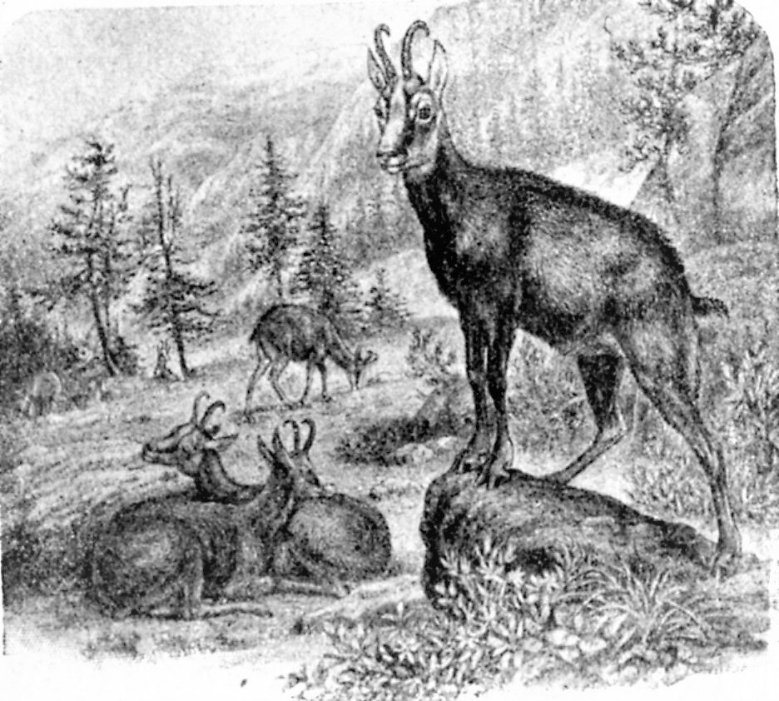Fig. 46. – Un camoscio in vedetta (Da Schmeil).
I maschi più anziani di un’altra antilope africana, il gnu dalla testa di toro, stanno a una certa distanza tutt’attorno al branco principale, formato di femmine e di giovani maschi. Sono le scolte avanzate che in caso di pericolo dànno l’allarme a tutta la brigata. Scrive il noto esploratore Schilling che nella regione attorno al Kilimanciaro, specialmente negli anni di carestia, gl’indigeni ricorrono a tutte le astuzie più sottili per riuscire ad avvicinarsi al branco, ma ogni tentativo viene rintuzzato dalla oculata vigilanza dei vecchi maschi.
Anche le renne sono animali oltremodo socievoli. In masse ordinate di parecchie centinaia d’individui, dirette da un vecchio capo, compiono delle emigrazioni periodiche; in estate si spingono dalla Lapponia verso settentrione, per isfuggire ai loro molesti parassiti, i tafani. – In questi viaggi mantengono, tutti gli anni, la stessa direzione, attraversando anche a nuoto larghe distese d’acqua. – All’avvicinarsi dell’inverno, si ritirano verso mezzogiorno, dove, al dire di qualche osservatore, si costruiscono colla neve ammucchiata e battuta, delle specie di fortezze, a difesa dagli assalti dei lupi; osservazione ch’io, del resto, riferisco con un gran punto interrogativo.
I Llama delle Cordigliere vivono ugualmente in truppe numerose, con un solo maschio che si mette a capo della comitiva. – Questi animali, che vengono adoperati in gran numero come mezzo di trasporto, non perdono neppur allora questa tendenza sociale. Alla testa di questo drappello in marcia, perchè tutto proceda con ordine, deve esser posto un maschio che viene adornato di drappi colorati e munito di una campana. – Lo stesso si può dire dei loro prossimi parenti: dei guanachi e delle vigogne. Il maschio veglia, mentre il resto del branco riposa o pascola. – Le femmine delle vigogne sono talmente attaccate al loro capo che se questo viene ucciso, non cercano uno scampo nella fuga, ma si aggirano attorno alla sua spoglia, emettendo dei suoni; si lasciano uccidere una dopo l’altra.
I trichechi conducono vita sociale distinta per sesso, i maschi da una parte, e le femmine insieme coi piccoli, dall’altra. – Anche fra questi gruppi regna un certo ordine, e mentre gli altri riposano, c’è sempre un individuo che si assume la guardia della schiera, emettendo, in caso di pericolo, delle urla assordanti.
A Costantinopoli e in generale nei paesi dei Maomettani viveva sino a pochi anni fa, una varietà speciale di cani, detti dagl’Inglesi cani paria, perchè privi di padrone. – Siccome quelle popolazioni consideravano come una grave trasgressione recar ad essi alcun’offesa, così questi formicolavano per le contrade da veri padroni. – Dei gruppi avevano occupato un certo tratto della città, e guai al cane forestiero, che s’azzardava penetrare nelle loro possessioni. Così se un passante ne offendeva uno, nasceva ben presto un tumulto, e da ogni parte sbucavano dei compagni schiamazzanti a squarciagola. Evitavano però e non senza motivo, gli Europei, che distinguevano benissimo, ben sapendo che con questi non c’era da scherzare, non essendo essi delle stesse idee protettive dei seguaci di Maometto.
Insieme con un grande sviluppo intellettuale troviamo anche nelle scimmie le forme più evolute di questo spirito associativo. In queste si riscontrano tutte le estrinsecazioni sociali più perfette, come la divisione del lavoro nelle sue molteplici funzioni, una solidarietà assai forte fra i singoli individui, e ubbidienza assoluta ai capi. Quella specie di aiuto reciproco che, nella sua forma più perfetta, è l’espressione del sentimento della compassione, si riscontra nei singoli individui, mentre si liberano scambievolmente dai parassiti, o si levan le spine che si eran conficcate loro nella pelle durante una marcia; abbiamo visto nell’episodio coll’aquila, quanto sia pronto questo aiuto collettivo, anche a rischio di mettere a repentaglio la propria vita.
Mercè questa stretta solidarietà, dei branchi di mandrilli riescono a tenere in iscacco le fiere più coraggiose, come leoni e leopardi, che s’attentano d’assalirli. Quando le comitive si mettono in marcia, il capo si pone in testa della schiera, il resto lo segue passo passo, seguendo lo stesso cammino sugli stessi alberi, e afferrandosi persino agli stessi rami. Di tanto in tanto, il capo, dalla cima di un albero, si rende conto di quanto succede tutt’intorno, e, a seconda dei diversi suoni ch’egli emette, gli altri sanno di potersi sbizzarrire senza pericolo, oppure di dover stare in guardia in silenzio, essendo imminente qualche pericolo.
Escherich, durante un’escursione nell’Eritrea, si incontrò con un grosso branco di paviani argentati. Alla sua vista le scimmie proruppero in un urlo assordante; ma in luogo di fuggire, alcune si fecero più avanti, fra queste un grosso maschio, il quale si fermò alla distanza di circa quaranta passi dal naturalista in un atteggiamento minaccioso. A poco a poco il branco, che per diversi minuti era rimasto immobile, cominciò a batter in ritirata, da prima le femmine coi piccoli, e poi un po’ alla volta gli altri membri, con tutta calma. Solo il vecchio maschio stava fermo al suo posto, guardando ogni tanto i suoi compagni che scomparivano nel fitto della foresta; solo quando l’ultimo fu sparito, anche il guardiano seguì la comitiva, lentamente, quasi solennemente, voltandosi ogni tanto ed ammiccando con delle smorfie truci, come a sconsigliare qualsiasi tentativo d’inseguimento.
«Trovai», scrive il Dr Holub nel suo viaggio al paese dei Masciuculumbe, «che i babbuini cambiavano il luogo del loro accampamento notturno; una notte erano davanti a noi, un’altra si mettevano un chilometro più lungi verso l’ovest sur una scoscesa parete di rocce, oppure cinque chilometri più ad oriente, in una gola coperta di fitti boschi. In quei punti ove le bestie dormivano da diecine d’anni, c’eran dei veri depositi di guano che puzzava orribilmente. Quando ci parve che sarebbe stata scelta pel riposo la rupe che ci stava di fronte, occupammo, ancora nelle ore pomeridiane, le folte macchie che si trovavano ai piedi di essa, e le rocce vicine coperte di piante, per attendere i babbuini. Invano aspettammo fino a ora tarda, neanche una scimmia si fece vedere; però, poco prima del tramonto, avevo sentito in distanza un grido di scimmia partito dall’alto, dalla cima della montagna coperta di boschi. La guardia che precedeva la mandra, doveva aver veduto qualcuno di noi che si disponeva troppo comodamente nel nascondiglio, o che, per guardarsi in giro, si era scoperto e aveva dato avviso in tempo alla mandra che si avanzava. – Quantunque fossimo abituati alle astuzie di diversi quadrupedi, non fummo mai corbellati così frequentemente come dai babbuini. Essi aveano sempre nuove astuzie e una tattica per trarci ad inganno».
Se alcuni cani li inseguono, i più forti di loro si gettano sul primo arrivato, e lo finiscono prima che un altro cane sia giunto in suo aiuto. Se, per caso, i piccoli, dimentichi della consegna, si mettono a gridare, le loro madri li battono a dovere, per insegnar loro a tacere, e poi generalmente tutta la truppa prende la fuga.
Di un’originalità tutt’affatto speciale sono le società canore delle scimmie urlatrici. I loro concerti hanno luogo in sulla mattina, e l’intonazione vien data da un individuo, una specie di direttore del coro, al quale tengono poi dietro tutti gli altri, con un crescendo sempre più incalzante, in una ridda vertiginosa di aspri suoni e di orribili favelle.
A proposito delle scimmie americane, specialmente degli ateli, si scrisse, e si continua ancora a perpetuare una leggenda, che fu già smentita da Humboldt più di cent’anni or sono. Ciò dimostra quanto sia difficile sradicare certi errori, anche se corretti da numerose osservazioni successive. Si legge, anche su libri pubblicati recentemente, che quando queste scimmie si trovano dinanzi a un corso d’acqua nella foresta, formano una catena e su questa, come su di un ponte passano le compagne. Nello studio psicologico delle società animali sarebbe questo un episodio assai interessante, ma in realtà ciò non avviene in nessun caso.
Quando le scimmie compiono le loro rapine nei campi dei cereali o nei frutteti, s’avviano a quella volta, di solito di notte, e, mentre la maggioranza fa man bassa delle piantagioni, alcune restano sugli alberi a spiare tutt’all’intorno, dando tosto l’avviso, in caso di pericolo, della ritirata. Il poter osservare una di queste allegre brigate da vicino è uno dei divertimenti più grandi che un naturalista possa desiderare. Bates ebbe più volte occasione di scorgere delle schiere di cebi, procedenti tutti in una fila, e quand’essi avean raggiunta la vetta di un albero assai alto, si lasciavano cadere, uno alla volta, sul fogliame di un albero più basso, con dei salti acrobatici di cinquanta piedi. – Nelle scimmie antropomorfe notevole è l’assenza di questa tendenza sociale, caratteristica per le specie più piccole; solamente nello scimpanzè pare, come avrò occasione di accennare nel prossimo capitolo, che le singole famiglie vivano assai vicine, formando i così detti villaggi di scimmie.
Non rare sono le lotte fra le diverse schiere di scimmie. – Così le scimmie Gelada e le Amadriadi dell’Abissinia, quantunque tra di loro affini, sono sempre in continua lotta quando giungono le une presso alle altre. Pare che anche qui sia il caso di dire cherchez la femme, poichè si crede che le fughe o i ratti di femmine da parte di branchi forestieri, sieno la causa di codeste lotte cruente.
Talora hanno luogo delle baruffe fra due schiere della stessa specie, come presso le scimmie sacre degli Indiani, gli Entelli, i quali combattono per assicurarsi una residenza fissa, o la precedenza sul diritto di sfruttare una piantagione (fig. 47).
Hughes descrive uno di questi combattimenti, occasionato dal possesso di un boschetto di mango. – Dapprima, presero parte alla lotta i maschi più considerevoli del branco, ch’erano in due contro uno, ma quando uno dei due fu ucciso da una morsicatura nella gola, si avanzarono parecchie femmine. Dopo fiera lotta, rimase vincitore il maschio superstite del primo branco, mentre l’altro si diede a precipitosa fuga.
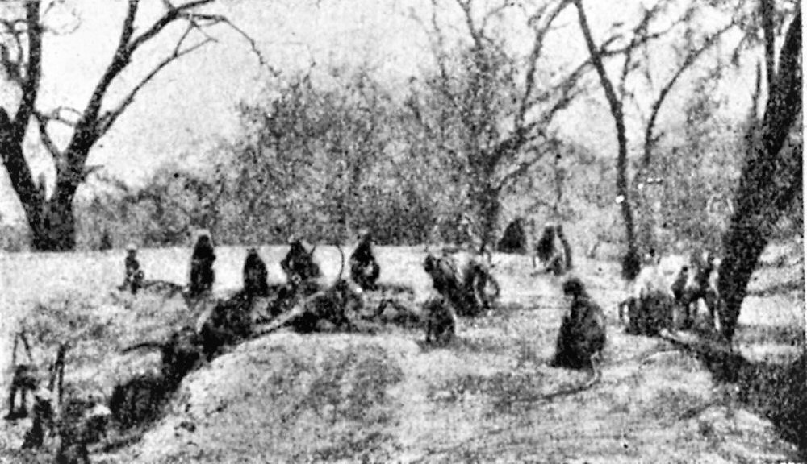Fig. 47. – Un branco di scimmie dell’India.
In un recentissimo viaggio fatto da Gaston de Brouville nel Senegal scrive: Ammazzai parecchie scimmie cinocefale senza potermi impossessare dei loro cadaveri, perchè le loro compagne li trasportavano via subito.
Come gli uccelli nei loro giudizi statari, così anche i mammiferi reggono le loro società in base a norme speciali, che potrebbero dirsi il loro codice penale. – Si sa, scrive il Franzolini, che il camoscio, il quale venga meno al suo dovere di sentinella, viene, senza eccezione e senza misericordia, punito dai suoi compagni, e la punizione spesso è la morte. Anche le scimmie puniscono la sentinella infedele con pugni e con morsi, e spesso la ammazzano. – I babbuini, ribelli al capo eletto dalle tribù, vengono domati dai compagni a suon di busse.
Alle città dei pennuti fanno riscontro quelle dei mammiferi. Quest’ultima espressione del lavoro collettivo, che unisce in sè quanto di più perfetto si possa dare in una società animale, costituirà l’epilogo di questo studio sugli animali sociali.

CAPITOLO XII.
Le metropoli dei mammiferi.
Fra le marmotte. – I villaggi dei cani delle praterie. – Dimore collettive. – Le città dei castori.
Come negli uccelli, così nei mammiferi il bisogno di unirsi per essere più forti nella difesa ha spinto parecchie specie a costruire le loro dimore in siti speciali, che per il vasto tratto che in molti casi esse occupano, possono benissimo essere definite vere metropoli. I rosicanti sono, a preferenza di tutti gli altri, dotati di questo sentimento sociale, che li rende cittadini e padroni d’un vasto tratto di terra.
Chi si reca attraverso il valico alpino che conduce dalla valle di Rabbi a quella di Peio, due vallette degli estremi lembi del Trentino verso settentrione; deviando prima di raggiungere la cresta a sinistra, arriva a un pendìo, caratteristico pei grossi sassi sparsi qua e là, che, dove poggiano sul terreno lasciano scorgere delle gallerie, che s’addentrano nell’interno. Questi grossi sassi costituiscono la volta ed il tetto delle abitazioni delle marmotte, e noi abbiamo messo il piede in una delle loro cittadelle. In ognuno di questi antri, scavati nel terreno, abita una famiglia; all’aperto conducono vita in comune. Quando pascolano o si trastullano, una fa la guardia, e avvisa le compagne del pericolo con un fischio acutissimo, che rintrona spesse volte a grande distanza. Arrivando da tergo a una piccola spianata, potei contemplare a mio bell’agio quattro di questi rosicanti soleggianti all’aprico sui brulli sassi della montagna; bastò ch’io mi movessi in modo quasi impercettibile, perchè tutte e quattro scomparissero in un batter d’occhio, discendendo a piccoli balzi giù per la china.
Quando s’avvicina l’autunno le marmotte abbandonano i quartieri estivi, più in basso preparano gli alloggi invernali. Queste tane finiscono in un’ampia camera, nella quale preparano un soffice giaciglio per il lungo letargo. Nelle abitazioni invernali si raccolgono in parecchi individui, appartenenti anche a famiglie differenti. Alcuni naturalisti hanno descritto delle riunioni che terrebbero le marmotte prima di rintanarsi per il lungo inverno, una specie di visita sanitaria. Girtanner ha osservato un caso analogo nel parco zoologico di San Gallo. Tutte le marmotte di quella colonia, dopo essersi raccolte insieme, si precipitarono, come a un segnale, su di un individuo che copersero di morsi e uccisero rapidamente.
La vittima prescelta era una vecchia marmotta assai magra. Può darsi che questa misura venga presa per evitare che, morendo durante l’inverno, provochi così la morte dei suoi compagni di letargo.
Ulteriori osservazioni sono necessarie per mettere in chiaro questo curioso episodio di collettivismo animale.
Ancor più spiccata è l’impronta che dànno al paese ove abitano le marmotte russe chiamate Bobac (Arctomys Bobac). Nelle steppe erbose della Russia meridionale, fino all’Asia centrale, per tratti estesi, si vedono delle piccole colline che s’innalzano sul terreno; l’interno costituisce l’abitazione di codesti rosicanti (fig. 48). Questa si suddivide per mezzo di varie gallerie in diversi scompartimenti, che fungono da magazzini di riserva, uniti tra di loro da un labirinto di corridoi. Ogni quartiere è abitato da una sola famiglia. Al di fuori però menano vita in comune, recandosi insieme ai pascoli prediletti, di solito un po’ distanti dalle abitazioni.
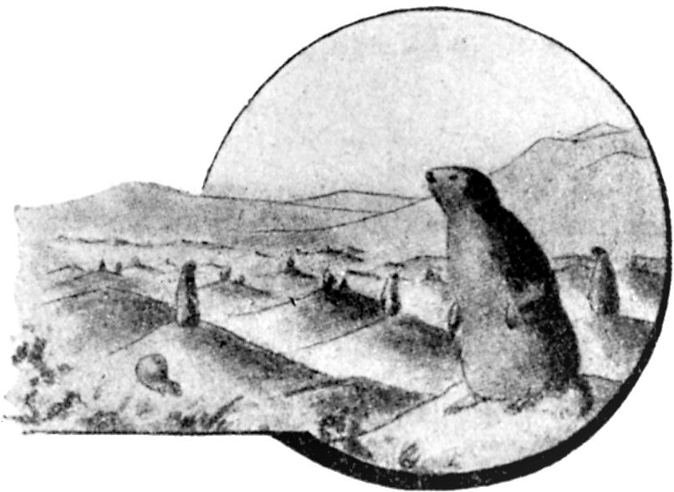Fig. 48. – Un villaggio di marmotte russe (Arctomys Bobac).
Le colonie che raggiungono la massima estensione sono quelle di un altro rosicante, un misto fra gli scoiattoli e le marmotte, il cinomide (Cynomis ludovicianus), detto anche cane delle praterie (fig. 49). Le loro abitazioni sono costituite, al pari di quelle del Bobac, di collinette, le une vicine alle altre. In certe regioni, questi animali hanno raggiunto uno sviluppo straordinario, come nello stato del Texas, ove occupano una superficie di 80.000 chilometri quadrati, con più di 400 milioni di abitanti. Gli Americani li chiamano villaggi (prairie-dog-villages), forse in causa della piccolezza degli abitanti, non certo riguardo al loro numero. Molte tane hanno un solo ingresso, altre sono fornite di due entrate, le quali per mezzo di varî passaggi conducono in una specie di camera rotonda, adibita qual dimora principale.
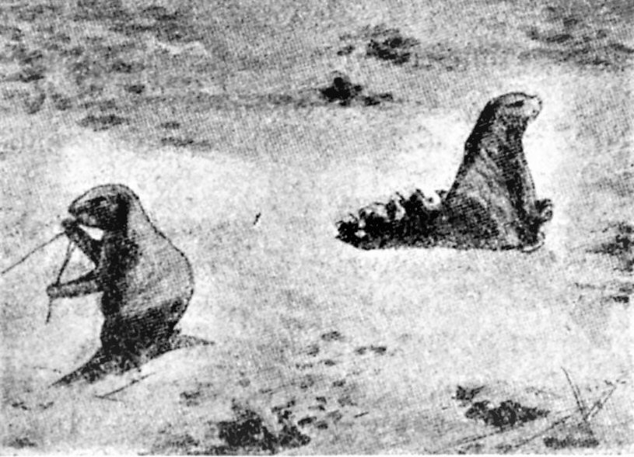Fig. 49. – Cani delle praterie (Cynomis ludovicianus). Da una fotografia presa nel giardino zoologico di Washington (Da Dugmore).
Oltremodo divertente è, a detta di varî naturalisti, lo spettacolo di una di queste colonie, nel pieno rigoglio della loro vita. Naturalmente che, per potersi avvicinare, bisogna anche fare i conti colle sentinelle, che stanno appostate sulle collinette; queste con un breve latrato dànno il segnale del pericolo. All’improvviso, tutto quel formicolìo cessa all’istante, gli animaletti spariscono come per incanto, ritirandosi, in un attimo, nell’interno delle casette. Più tardi uno alla volta spuntano fuori colle loro testine, e quando si credono completamente al sicuro, tornano all’aperto, per ricominciare la vita spensierata di prima, perchè sanno che dei compagni vegliano alla sicurezza generale. In piccole comitive essi si recano in cerca di nutrimento, altri si collocano in cima ai monticelli ed è un andare e venire, e un vociare confuso simile al latrato d’un cane, nel pieno tripudio della loro vita sociale. Il capitano Marryat narra che avendo freddato con un colpo di fucile uno di questi rosicanti, vide uno dei suoi compagni sporgersi da una buca, afferrare il morto e trascinarlo seco, prima che il cacciatore potesse impedirglielo.
Altri rosicanti che, nella buona stagione, vivono in abitazioni disgiunte, come nelle specie considerate sin qui, durante il periodo invernale, che passano in letargo, si riuniscono in molti individui. L’aumento di calore che subisce l’ambiente pel numero rilevante di questi animali, li preserva dai rigori del freddo. Fra essi annoverasi lo spermofilo, un rosicante dell’Europa centrale, il quale nell’estate conduce vita sociale nello stesso modo delle nostre marmotte, mentre, nell’inverno, si riunisce in parecchi, in una dimora sotterranea comune.
Prima di passare alla descrizione delle costruzioni collettive, lavoro di altri rosicanti, apro una parentesi per accennare a due animali diversi per costumi, ma che un certo sentimento sociale collega e riunisce. I primi sono i pipistrelli, dei quali è noto che si raccolgono in gran quantità entro le grotte e le caverne; le riunioni, che hanno luogo dopo il periodo amoroso, sono formate esclusivamente da femmine intente alla cura della prole. Molti pipistrelli si raccolgono durante il giorno in grotte, e di notte vanno attorno compiendo le loro cacce. Qualcuna di queste località assai spaziose, dànno ricetto a più milioni d’individui, i quali stanno aggrappati alle pareti o girano attorno in un tumultuare confuso, cercando un posto. Dall’alto cade una pioggia continua di escrementi, che, per dare anche un’idea del numero degli animali riuniti così insieme, alcune società volevano raccogliere nella stessa maniera del guano.
Un significato ben più elevato hanno certi villaggi di scimpanzè, se è vero quanto riferisce Savage, che cioè parecchie famiglie costruiscono le loro abitazioni in forma di grandi nidi fatti di rami intrecciati sullo stesso albero, circostanza che non risulta confermata da altri esploratori del suolo africano.
Le viscacce (Lagostomus trichodactylus) hanno una dimora comune, formata da una tana scavata insieme, e abitata da un vario numero di animali. Queste, che vengon dette dagl’indigeni «vischacheras», conducono ad un labirinto di gallerie, che servono anche, in caso di pericolo, di rifugio. Alcuni naturalisti asseriscono che le tane sieno nell’interno divise in tante camere corrispondenti al numero delle famiglie. Si recano in comune a pascolare e a trastullarsi, solo però dopo esser ben sicure e al riparo da qualsiasi pericolo.
L’apice di tali dimore collettive è raggiunto dal castoro, da questo meraviglioso animale, le cui città sono, per la massima parte, scomparse dinanzi alla barbarie di un altro animale che lo ha soppiantato, l’uomo; di modo che, se noi vogliamo ancora in piccola parte studiarlo nelle sue maravigliose costruzioni, dobbiamo recarci nelle regioni settentrionali degli Stati Uniti, ove lo stato vergine di quei paesi permette a questi rosicanti di continuare in quelle istituzioni, che gli antenati, da migliaia e migliaia d’anni, hanno loro tramandato.
I castori sono animali che conducono vita anfibia, e in conformità a ciò, e per essere al sicuro dai varî nemici, costruiscono le loro dimore in mezzo all’acqua, preferibilmente dei grandi fiumi. Poichè queste ben difficilmente resisterebbero alla furia della corrente, loro primo còmpito si è quello di costruire una diga nella direzione della corrente stessa, isolando in tal modo uno specchio d’acqua, ove sorgeranno le loro capanne. La costruzione delle dighe costituisce per essi un lavoro non lieve, ma mercè questo maraviglioso collettivismo, che fa sì che ognuno contribuisca colle proprie forze a che tutto proceda in conformità dei loro scopi, esse vengono in breve tempo condotte a termine. A tal uopo, si portano nel bosco vicinissimo e si dànno ad abbattere quanti alberi fan loro di bisogno. È incredibile e sembrerebbe fin impossibile, che animali sì piccoli potessero, colla sola forza dei denti, tagliare e far cadere degli alberi assai grossi, come nelle descrizioni che ci dà il Taylor, colle incisioni di queste parti di foreste abbattute, nelle quali qualche albero misura fino mezzo metro di diametro.
In tal modo, vicino alle loro dimore, i castori formano delle radure che sono le così dette praterie dei castori (beavers prairies), i soli spazi liberi che una volta si potevano incontrare nel cuore di quelle foreste vergini. Nel recidere l’albero mirano a farlo cadere dalla parte dell’acqua per averne abbreviato il trasporto. Appena, caduto, alcuni castori si mettono a farlo a pezzi, ottenendone dei pali, della lunghezza da uno a due metri, dopo averne antecedentemente reciso rami laterali; nel ridurre in tal modo il tronco principale, hanno l’avvertenza di appuntire i singoli pali da un lato, di modo che, con maggior facilità, possono venir impiantati nel letto del fiume. Questa palizzata non è che l’abbozzo della diga futura, poichè i legni più grossi vengono appresso intrecciati con ramoscelli minori, e gl’interstizî otturati con terra e fango. I legni vengono trasportati colla bocca, mentre le zolle di terra o l’argilla vengono portate coll’aiuto delle zampe anteriori, mai colla coda, come si trova ancor scritto su certi così detti libri d’istruzione. La coda serve unicamente a mantenere l’animale in equilibrio.
Qualche volta se ne servono anche per dare l’allarme, battendola sul suolo o sulla superficie dell’acqua.
Le dighe, che variano in lunghezza a seconda dei casi, sono larghe alla base circa tre metri e alla sommità mezzo metro, la loro altezza varia dai due ai tre metri.
Oltre che trasformare quel tratto di corrente in un placido laghetto, le dighe hanno lo scopo di mantenere l’acqua allo stesso livello, condizione indispensabile per il prosperare di queste industriose cittadelle e dei loro abitanti (fig. 50).
L’opera è impermeabile e la durata lunghissima. Si citano delle dighe abbandonate da vent’anni e rimaste intatte. In generale il castoro americano costruisce le dighe con rami e fango, ma si è osservato più volte che dei castori emigrati in una regione poco boschiva, hanno trovato più profittevole di costruire le dighe con delle pietre che accumulavano, connettendole con foglie e con fango.
H. Risteen, autore di una monografia sul castore canadese, ha descritto una barra interamente costruita di pietre, lunga più di duecento metri.
Quando le condizioni lo esigono, il castoro intraprende dei lavori giganteschi. Se due laghi sono separati da un terreno piano e nudo, vi stabilisce una comunicazione scavando un canale di un metro di larghezza e mezzo di profondità. Si citano dei casi di castori che hanno scavato una galleria fra due laghi separati da un terreno accidentato. E quando trovano che la foresta è troppo lontana dal loro villaggio, scavano un canale dalla riva sino al principio del bosco, per trasportare con maggior facilità il materiale.
Nella società dei castori il femminismo può celebrare il suo trionfo, poichè, mentre le femmine dirigono le costruzioni fungendo da architetti, i maschi fanno da semplici manovali e devono trasportare tutto il materiale necessario.
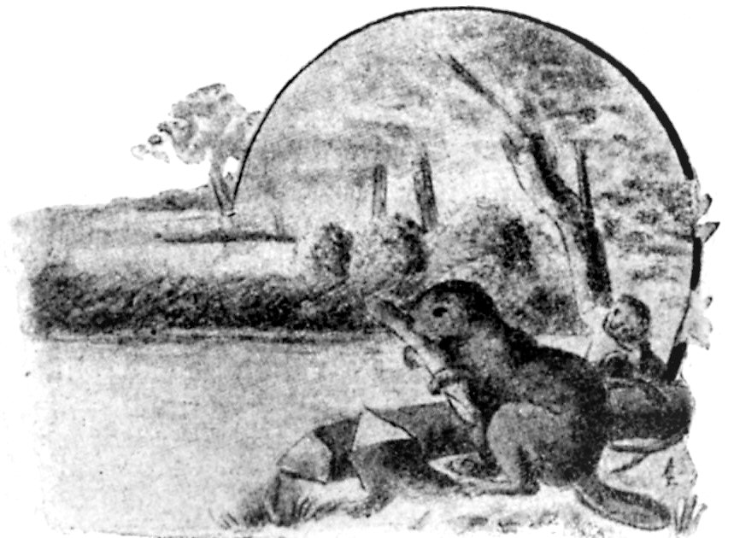Fig. 50. – Una colonia di castori colla diga e le abitazioni a forma di capanne.
Ciò che ha più maravigliato i tecnici nell’osservare queste robuste arginature, si è l’aver essi constatato che la linea delle dighe è più o meno arcuata a seconda della forza della corrente, come è in uso nell’ingegneria moderna, di modo che un osservatore competente, dalla curva di queste dighe potrebbe farsi un’idea dell’impeto della corrente.
Compiuto questo lavoro preparatorio, si dànno alla costruzione delle casupole, che hanno in realtà l’aspetto, per quanto rozzo, di un’abitazione eschimese in miniatura. Erigono, nel mezzo dell’acqua, questa specie di capanna dalla volta arrotondata, formata da legni più o meno grossi intrecciati a ramoscelli, il tutto commisto con fango e argilla, in modo da turare ogni più piccolo pertugio. Nell’interno, un po’ al di sopra del livello dell’acqua, costruiscono una specie di pavimento, con un’apertura, che mette direttamente nell’acqua, e che serve da porta. Tali capanne sono abitate da una o da due famiglie di castori; a seconda del numero e della grandezza, aumentano sempre più col crescere delle colonie.
Quando, per un motivo qualsiasi, si manifesta qualche danno o nelle singole dimore o nella diga, tutta quella popolazione si dà un gran da fare per riparare in fretta ai guasti. Alcuni trascinano pezzi di legno e li collocano alla rinfusa, per essere messi a posto da altri, mentre una parte della colonia è occupata a estrarre il fango dall’acqua, mescolandolo a canne e a radici per saldare con questa miscela l’armatura di legno, e turare le più piccole aperture. La parte inferiore di queste abitazioni serve di magazzino; a tal uopo i castori vi ammassano una quantità di scorza e di ramoscelli, loro cibo consueto, per servirsene nell’inverno, quando una crosta di ghiaccio impedirà loro di compiere le solite escursioni.
L’atmosfera vi conserva un tepore costante malgrado il freddo esterno.
Un castoro laborioso trova sempre da occuparsi. Nell’interno della capannuccia sopra piattaforme disposte contro il muro circolare, gli abitanti si fanno dei giacigli con fibre di legno nelle regioni delle foreste, o con erbe, nei paesi non molto ricchi di boschi. Rinnovano di spesso questi lettucci, portando fuori le fibre o le erbe sporche e rimettendone di fresche.
Tali cittadelle erano una volta diffuse anche in Europa, ove si trova ancora qualche individuo isolato, come lungo il Danubio e il Rodano. Questi vivono in tane nello stesso modo dei castori solitari o «idlers» degli Americani, individui che, ritiratisi dal consorzio comune, menano vita per proprio conto.
Qua e là questi rosicanti vengono tenuti anche in ischiavitù, ottenendone, relativamente, dei buoni risultati. In Iscozia, una coppia diede origine a una piccola colonia, la quale costruì una diga e diverse capanne. Anche nel Giardino zoologico di Washington si possono ammirare le costruzioni di questi industriosi animali. Per risparmiare il bosco circonvicino, si dovette circondare gli alberi di un reticolato di ferro.
Mentre son ben noti i danni che arrecano i castori alle foreste, pochi sanno che i loro lavori di arginazione sono assai utili agli uomini. In alcuni luoghi dell’America occidentale, il problema dell’irrigazione presenta gravi difficoltà, gl’ingegneri possono bensì costruire argini e canali, ma bisogna poi confidare nella natura, che fornisca l’acqua necessaria. È precisamente a quest’opera che il castoro collabora. Il nostro rosicante inalza piccoli argini che uniti in gran numero servono a trattenere tanta acqua quanto un argine grande, e forma così veri e propri laghi che sono assai utili per l’irrigazione. Perciò il governo cerca ora di proteggere in tutti i modi i piccoli animali.
Un esempio caratteristico dell’opera del castoro ci è dato dal Rio Sant’Antonio nel Nuovo Messico. Questo fiume corre attraverso un’ampia e fertile valle, ancora disabitata in parte. Presso la sorgente, una colonia di castori, scegliendo la località con avvedutezza di ingegneri esperti, ha costruito i suoi argini e raccolta una quantità d’acqua sufficente a irrigare parecchie migliaia d’acri di terreno.
In tal modo persone intelligenti e amanti della natura cercano di riparare, per quanto è possibile, alla manìa distruttrice dei predecessori, preservando dalla completa estinzione una specie che mostra uno spirito sociale e una laboriosità collettiva sì spiccata, da farli mettere alla testa dei mammiferi sociali.

Pubblicazioni più importanti citate in questo volume
ACLOQUE A., La fourmi à miel des déserts mexicains. “Nature”, 1913.
ALGHETTI C., Curiosità di storia naturale, Milano, 1914.
AMMON O., Die Gesellschaftsordnung und ihre natürlichen Grundlagen. Jena, 1895.
ARMBRUSTER L., Probleme des Hummelstaates. “Biol. Centrbl.”, 1914.
ARRIGONI DEGLI ODDI, Manuale di ornitologia italiana. Milano, 1904.
AZZARA, Voyage à la Plata et au Paraguay (citato da Simon).
BAKER W., Ismailia. Milano, 1876.
BATES H. V., Der Naturforscher am Amazonenstrome. Leipzig, 1866.
BERLESE, Gli Insetti. 2 volumi. Milano, 1905-1921.
BOTTEGO, L’Omo. Milano, 1899.
BOUVIER, La nidification des abeilles à l’air libre. “C.-R. Acad. Sc.”, Paris, 1907.
BREHM A. E., La vita degli animali (traduz. Lessona). Torino.
BROUVILLE G., Voyage dans le Sénégal. “Illustration”. Paris, 1921.
BÜCHNER L., Aus dem Geistesleben der Tiere. Leipzig, 1880.
— Liebe und Liebesleben in der Tierwelt. Berlin, 1885.
BUTTEL-REEPEN H., Leben und Wesen der Bienen. Braunschweig, 1915.
CANESTRINI A., Gli amori degli animali. Torino, 1921.
CANESTRINI G., Per l’Evoluzione. Torino, 1897.
CHAPMAN M., Flamingoes Nests. “Ann. Report of the Smiths. Inst.”, Washington, 1904.
CHAVANNE J., Sahara. Wien, 1879.
COBELLI R., Gli Imenotteri nel Trentino. Rovereto, 1903.
— La Processionaria del pino. Rovereto, 1877.
COLLETT R., Das Leben der Vögel im arctischen Norwegen. “Hauptber. Int. Orn. Congr.”, Budapest, 1891.
CORTESI F., I pinguini. “Emporium”, 1914.
COUPIN H., Animals that hunt (transl.). “Ann. Rep. Smiths. Inst.”, Washington, 1904.
DAHL F., Das Leben der Ameisen im Bismark-Archipel. “Mitt. d. zool. Sammlung d. B. Museums”, Berlin, 1901.
DARWIN C., L’origine delle specie (traduzione). Torino, 1875.
DEEGENER P., Tiersoziologische Beobachtungen und Versuche. “Sitz. Ges. Naturf.”, Berlin, 1919.
— Beiträge zur Kenntniss sozialer Raupen. “D. Entom. Zeitschrift”. Berlin, 1919.
DOFLEIN, Beobachtungen an den Weberameisen. “Biol. Centrbl.”, 1905.
DUCKE A., Nouvelles contributions à la connaissance des Vespides sociaux de l’Amérique du Sud. “Revue d’Entom.”. Caen, 1905.
EMERY C., La vita delle formiche. Torino, 1915.
ERNY, Eigenthümlichkeiten der Papagaien. “Kosmos”, 1911.
ESCHERICH, Die Ameise. Braunschweig, 1917.
— Die Termiten oder weissen Ameisen. Leipzig, 1909.
— Termitenleben auf Ceylon. Jena, 1911.
ESPINAS A., Die tierischen Gesellschaften (trad.). Braunschweig, 1879.
FLOERICKE R., Spinnen und Spinnenleben. Stuttgart, 1919.
FORBES A., Habits and behavior of the cornfield ant, “Lasius niger americanus”. “Bull. Am. Mus. Nat. Hist.”, 1908.
FORBIN V., Les derniers castors. “La Nature”, 1913.
— Les colonies d’oiseaux du grand Océan. “La Nature”, 1914.
FOREL A., Ant’s Nests. “Annual Report of the Smiths. Inst.”. Washington, 1896.
— Les fourmis de la Suisse. Zürich, 1874.
— Die psychischen Fähigkeiten der Ameisen. "Verh. des V. Int. Zool. Congr.”. Berlin, 1901.
FRANZOLINI F., Intelligenza delle bestie. Udine, 1899.
GIROD P., Les sociétés chez les animaux. Paris, 1891.
GIRTANNER A., Aus dem Leben der Alpenmurmeltiere. “Zool. Garten”, XLIV.
GRASSI G. B. e SANDIAS, Costituzione e sviluppo delle società dei Termitidi. “Atti dell’Accad. Gioenia”, Catania, 1893-4.
GROOS K., Die Spiele der Tiere. Jena, 1896.
HAUER B., Lebensweise und landwirt. Bedeutung des Saatkrähe. “Aquila” “A Magyar. ornith. Központ folyvirata”. Budapest, 1904.
HAVILAND G. D., Observations on Termites, or white ants. “Linnean Society; Zoology”, vol. XXVI, 1897-8.
HESSE und DOFLFIN, Tierbau und Tierleben. 2 Bände. Leipzig, 1910.
HOFFER E., Die Hummel Steiermarks. “Mitt. der naturw. Vereins”. Graz, 1882 e 1883.
HOLUB E., Dalla Città del Capo al paese dei Masciucolumbe (traduz.). Milano, 1899.
HOMEYER A., Ueber das Leben der Vögel in Central-Westafrika. “Hauptber. II. Intern. Ornith. Congr.”. Budapest, 1891.
HOMEYER E. F., Die Wanderungen der Vögel, etc. Leipzig, 1881.
HORNADAY W. T., The extermination of the American Bison, with a sketch of its discovery and life history. “Ann. Report of the Smiths. Inst.”. Washington, 1889.
HOUSSAY, Tiere als Arbeiter (traduz.). Leipzig, 1901.
HUBER FR., Nouvelles observations sur les abeilles. Paris, 1814.
HUBER P., Recherches sur les mœurs des Fourmis indigènes. Paris et Genève, 1810.
KARAWAIEW W., Eine neue Weberameise “Polyrhachis armata”. “Biol. Centrbl.”, 1914, Bd. 34.
KNUTH, Termiten und ihre Pilzgärten. “Ill. Zeitschrift für Entomologie”. Neudamm, 1899.
KRAEPELIN K., Die Beziehungen der Tiere zueinander und zur Pflanzenwelt. Leipzig, 1905.
LOIR A., Les Termites. Paris, 1904.
LUBBOK J., Ants, Bees and Wasps (traduz. tedesca). Leipzig, 1883.
MAETERLINCK M., Das Leben der Bienen (trad.). Leipzig, 1901.
MARSHALL W., Gesellige Tiere. Leipzig, 1900.
MC COOK, The Honey Ants. Philadelphia, 1882.
METHNER A., Organismen und Staaten. Untersuchungen über die biologischen Grundlagen der Gesellschaften. Jena, 1906.
MÖLLER A., Die Pilzgärten südamerikanischer Ameisen. Jena, 1893.
MORDWILKO A., Die Ameisen- u. Blatthäuser in ihren gegenseitigen Beziehungen und das Zusammenleben von Lebewesen überhaupt. “Biol. Centrbl.”, 1907.
NEGER F. W., Neue Beobachtungen an Körnersammelnden Ameisen. “Biol. Centrbl.”, 1910.
NIESSEN J., Kunsthandwerker im Tierreich. Regensburg, 1902.
OUSTALET E., Rapport sur la biologie des oiseaux. “Compte-Rendu II Congr. Ornith. Int.”. Budapest, 1891.
PELLACANI P., Indole e forme delle associazioni animali. Bologna, 1909.
PÉNEAU J., L’évolution des guêpes. “La Nature”. Paris, 1912.
RACOVITZA, La faune du pôle Sud. “Revue scient.”, XVI, 1901.
RIZZATTI, Varietà di storia naturale. Torino, 1901.
SAVAGE, On the habits of the driver Ants. “Trans. Entom. Soc.”, 1847.
SAVI P., Ornitologia italiana. Firenze, 1873-77.
SCHNEE, Ein nordischer Vogelsberg, “Aus der Natur”, 1906-07.
SHILLING C., Mit Blitzlicht und Büchse. Leipzig, 1905.
SILVESTRI F., Termitidi e Termitofili dell’America meridionale. “Redia”, vol. I, 1903.
SIMON E., Araignées sociables. “Ann. Soc. Ent. Franç.”, 1891.
SOKOLOWSKY A., Genossenschaftsleben der Säugetiere. Leipzig, 1910.
TASCHENBERG A., Bilder aus dem Tierleben. Tierstaaten u. Tierstöcke. Leipzig, 1885.
TAYLOR J., Beavers, their ways and other sketches. Washington, 1904.
VOGT C., Vorlesungen über nützliche und schädliche Tiere. Leipzig, 1864.
WAGNER M., Psychobiologische Untersuchungen an Hummeln, mit Bezugnahme auf die Frage der Gesselligkeit im Tierreiche. Stuttgart, 1907.
WASMANN E., Die zusammenges. Nester und gemischten Kolonien der Ameisen. Münster, 1891.
WOOD J., Social Habitations and Parasitic Nests. London, 1888.

INDICE ALFABETICO DEGLI ANIMALI
NOMINATI IN QUESTO VOLUME
Acherontia atropos
Afidi
Airone
Alburno
Alca
Allodola
Amadriade
Amazzoni
Anaphe
Anelosimus sociali
Anergates atratulus
Ani
Anitra
Anomma arcens
Antilope
Ape
Ape tedesca
Api solitarie
Apis dorsata
Aquila
— dal ciuffo
Arctomys Bobac
Asino
Atherix Ibis
Ateli
Atta
Atta cephalotes
Babbuino
Balena
Beccapesci
Becch’in croce
Belenogaster
Bisonte
Bobac
Bombi
Bombus hyperboreus
— Kirbyellus
— lapidarius
— muscorum
— xanthopus
Bothryomyrmex
Branta canadensis
Bue
Bufalo
Calabrone
Calicodome
Calotermes flavicollis
Calotermiti
Camoscio
Camponotus
— atriceps
— ligniperdus
— pubescens
Cane
Cane paria
— delle praterie
Canguro
Capodolio
Cartonaia
Cassico
Castoro
Cavallo
Cebo
Cercopiteco
Cetacei
Chelidon Ariel
Cicogna
Cinocefali
Cinomide
Ciprinoidi
Cnethocampa processionea
Colobopsis truncata
Conuro della Carolina
Corallo
Cormorano
Cornacchia
Cornitermes striatus
Corvo
Corvus frugilegus
Cremastogaster
Crolophaga Ani
Cynomis ludovicianus
Delfino
Dielocerus ellissi
Dolichoderus
Donnola
Dorylus
Eciton drepanophora
— legionis
— rapax
Ecitoni
Elefante
Emione
Entello
Epeira Bandelieri
— socialis
Estrelda angolensis
Eucheira socialis
Eutermes
— pyriformis
Falco cuculo
Falco vespertinus
Fenicottero
Formica
— cacciatrice
— del miele
— delle zolle
— dei prati
— exsecta
— exsectoides
— fosca
— fusca
— gialla
— granivora
— ladra
— pratensis
— rossa
— rufa
— rufescens
— rufibarbis
— sanguigna
— sanguinea
Formicoxenus
Fregata
Fringuello
Gabbiano
Gallina di Faraone
Gazzella
Gelada
Gnu
Gracchio corallino
Grù
Gruccione
Guanaco
Halictus
Hirundo urbica
Hodotermes
Ippopotamo
Lasius
— niger
— flavus
Lagostomus tricodactylus
Lemming
Lemnus norvegicus
Leone
Leptothorax acervorum
— tuberum
Licaone
Llama
Lontra
Loxia
Lupo
Mandrillo
Marangone
Marmotta
Melipona
Merops
Messor
— barbarus
— structor
Monomorium
Myrmica
— rubida
— rubra
Myrmecina Latreillei
Myrmecocystus mellifer
Necroforo
Nectarinia
Nematus salicis
Nibbio
Oca
Oecophylla smaragdina
Orca
Pappagalli
Pappagallo cenerino
Papù
Passeri
Paviano
Pavoncella
Pavone
Pecari
Pellicano
Pesci
Philetaerus socius
Piccione
Pinguini
Pinguino Adelia
Pipistrelli
Pogonomyrmex
Poiana
Poliste
Polistes gallica
Polybia ampullaria
— liliacea
— reiecta
Polyergus
— rufescens
Polyrhachis
— spinigera
Processionaria
Psithyrus
Psittacus erythraeus
Pteroglossi
Pteroglossus Beauharnaisii
Pygoscelis antarctica
— papua
Pyrhocorax graculus
Ragni
Renna
Repubblicani
Rissa tridactyla
Rondine di mare
— riparia
Rondini
Salangana
Sciacallo.
Sciara militaris
Scimmia urlatrice
Scimmie
Scimpanzè
Scoiattolo
Scricciolo
Serpenti
Sifonofori
Sirratti
Smergo
Solenopsis fugax
Spatola
Spermofilo
Spizaëtos occipitalis
Sterna cantiaca
Stornello
Storno roseo
Sula
Tacchino
Talegalla
Tapinoma
— erraticum
Tarpano
— bellicosus
Termes borneensis
— dirus
— lucifugus
— molestus
Termiti
Tessitori
Testa di morto
Tetramorium
— caespitum
Tignole
Tomognathus sublaevis
Topo decumano
Tordo
Tricheco
Trigona
Tucano
Tunicati
Uloborus republicanus
Upupa arborea
Vespa acabro
— vulgaris
Vespe
— solitarie
— tropicali
Vigogna
Viscaccia
Volpe polare
Wheeleriella Santschii
Xilocopa

